МИНОБРНАУКИ РОССИИ
Федеральное государственное автономное образовательное
учреждение высшего образования
«Южный федеральный университет»
Институт компьютерных технологий и информационной безопасности

Подоплелова Елизавета Сергеевна

РАЗРАБОТКА МЕТОДА ПРИНЯТИЯ МНОГОКРИТЕРИАЛЬНЫХ РЕШЕНИЙ ДЛЯ ЗАДАЧ УПРАВЛЕНИЯ РИСКАМИ
Специальность 2.3.8 – Информатика и информационные процессы

ДИССЕРТАЦИОННАЯ РАБОТА
Научный руководитель: д.т.н., профессор Целых А.Н.

Таганрог – 2025
ОГЛАВЛЕНИЕ
ВВЕДЕНИЕ 4
Глава 1. Обзор систем поддержки принятия решений в области оценки рисков 12
1.1. Анализ систем поддержки принятия решений в области управления рисками 12
1.1.1 Механизмы моделирования и симуляции 18
1.1.2 Методы анализа данных и машинного обучения 24
1.1.3 Методы поддержки группового принятия решений 28
1.2 Методики оценки рисков, реализованные в интеллектуальных системах 29
1.3. Анализ методов многокритериального принятия решений 31
Глава 2. Разработка гибридного подхода к Оценке рисков 44
2.1 Разработка нового подхода к оценке рисков 44
2.2 Прогнозирование критерия «вероятность возникновения» на основе данных об ошибках и отказах 55
Глава 3. Моделирование структуры и функциональных особенностей системы поддержки принятия 62
Глава 4. Применение системы на прикладных задачах 70
4.1 Разработка модели прогнозирования видов отказа 70
4.2 Факторный анализ 73
4.3 Обработка экспертных оценок 74
4.4 Ранжирование ошибок 82
4.5 Использование разработанного метода при отсутствии статистических данных на примере анализа рисков на РЖД 86
4.5.1 Выделение уровней опасности 95
4.5.2 Получение компромиссного ранжирования при групповой оценке 97
4.7 Расчёт пожарного риска 99
Итоговые выводы 108
ЗАКЛЮЧЕНИЕ 111
СПИСОК ЛИТЕРАТУРЫ 113
ПРИЛОЖЕНИЕ А. Полный бланк оценки по FMEA, заполненный экспертом 125
ПРИЛОЖЕНИЕ Б. Полный бланк оценки по FMEA заполненный, студентами 129
Приложение В. Фрагмент исходных данных по пожарам 132
приложение Г. Итоговая таблица ранжирования 133
ПРИЛОЖЕНИЕ Д. АКТ О ВНЕДРЕНИИ 134
ПРИЛОЖЕНИЕ Е. Свидетельство о регистрации программы для ЭВМ 136

ВВЕДЕНИЕ
Актуальность. Снижение количества негативных событий и повышение безопасности на предприятиях и в организациях является актуальной проблемой. . Системы поддержки принятия решений (далее СППР) являются одним из примеров использования современных технологий в оценке и управлении рисками. Подходы к созданию таких систем различны, от «чатов-помощников», до крупных рекомендательных систем, базирующихся на обработке огромных объемов гетерогенной информации, имеющих блок извлечения знаний, преобразующихся в обоснованные рекомендации для лица, принимающего решение (ЛПР). Использование таких систем повышает качество принимаемых решений за счет обработки большого количества информации, инструментов визуализации зависимостей в предметной области, а также использования имитационных моделей. Одним из главных преимуществ СППР, одновременно, как и ключевым критерием качества, является интерпретируемость результатов.
Задача управления рисками также имеет важное значение во множестве процессов, от производственных, до социальных. Оценка рисков позволяет заблаговременно определить аспекты, которые в последствии могут нанести ущерб различного характера, тем самым снижая потери и негативные события в процессе жизнедеятельности предприятия. Существует два основных класса методов оценки рисков: качественные и количественные. Количественные являются более сложными, громоздкими и работают, как ясно из названия, с количественными показателями: выручка, стоимость инвестиций, количество проданных товаров и т.п. Я ограничиваюсь рассмотрением качественных методов, построенных, прежде всего на экспертных оценках. Все они нацелены на оценку по двум критериям: оценки вероятности возникновения риска и оценка тяжести последствий от его реализации. Затем, рассматриваются задачи обеспечения безопасности на предприятиях, связанных с работой оборудования, не учитывая внешние факторы: социальные, экономические, политические и прочее, за исключением случаев, когда они выделены отдельным риском в списке.
Как и другие области, риск-менеджмент претерпевает модернизацию в связи со стремительным развитием информационных технологий. Большие базы данных позволяют хранить огромное количество информации о случаях, связанных с рисками, частотой их возникновения и тяжестью последствий. На основании этой информации возможно спрогнозировать неблагоприятные случаи, отказы оборудования, а также сценарии работы при различных настройках, избегая реальной нагрузки на оборудование.
Проблема принятия управленческих решений в области управления рисками в контексте, описанном выше, заключается в качественной оценке процессов, влияющих на реализацию негативных событий – их прогнозирование. Под качественной оценкой в данной работе понимаются следующие критерии: объективность, которая достигается при помощи использования математических методов принятия решений для обработки оценок и проверенные методы оценки рисков, а также прогнозирование событий при помощи методов искусственного интеллекта. Существующие способы решают эти проблемы по отдельности, однако для достижения наилучшего результаты необходимо обеспечить одновременное выполнение этих критериев. Ниже подробно описаны существующие решения с их достоинствами и недостатками.
Любая СППР имеет жестко ограниченный круг задач, для которых ее разрабатывают. В области оценки и управления рисками, даже без определения конкретной сферы существует ряд недостатков, из которых вытекает перечень проблем. Во-первых, в качестве интеллектуального механизма используется либо нейросеть, либо логический вывод. Нейросетевой подход работает по типу «черного ящика», а значит критерий интерпретируемости результатов не выполняется. Имеются только входные данные, модель и результат. Как он был получен проследить невозможно. Логический вывод напротив, легко интерпретируется, но сильно зависим от заложенных правил и имеет жесткие ограничения по функциональности. Другие решения используют математические модели: регрессионный, дисперсионный анализ, многомерный, дискриминантный анализ, прогноз временных рядов. Такие модели представляют ЛПР (лицо, принимающее решение) результаты математического анализа на основе исходных данных, они зависят от их качества, количества, а также требуют от пользователя глубоких знаний для интерпретации результата, что не всегда целесообразно в рамках реальных задач.
Получения прогнозов не всегда достаточно для принятия решений, так как существуют ситуации с множеством альтернатив, оценивающихся по определенным критериям. Для разрешения таких ситуаций существуют методы многокритериального принятия решений. Использование специальных математических методов позволит ЛПР провести более качественную и систематизированную оценку альтернатив, однако исследование показало, что их использование в обособленном виде очень чувствительно к экспертной оценке.
Разработка СППР для оценки рисков позволит учитывать факторы и прогнозировать исходы на основе как статистических, так и динамических данных при помощи методов машинного обучения. Разработка качественной системы принятия решений при наличии множества факторов позволит принимать ЛПР решения более взвешенно. Также, помимо экспертных знаний при разработке данной системы применяются алгоритмы машинного обучения в качестве инструмента для прогнозирования вероятности возникновения риска на основе исторических данных. За основу взят подход, описанный в методологии FMEA (failure mode and effect analysis), позволяющий оценивать риски как любых систем, так и процессов по трем критериям: вероятность возникновения, тяжесть последствий и сложность обнаружения. Обращу внимание, что в различных источниках используются термины «метод», «методология», а иногда и «процедура анализа». Это связано с иностранным происхождением, а также уровнем абстракции рассмотрения FMEA. Например, в СТБ (Национальная система стандартизации) это называется методологией, но в ГОСТ Р 51814.2-2001 «Системы качества в автомобилестроении» – метод, потому что используется и адаптирован к конкретной задаче анализа рисков и последствий отказов в автомобилестроении. В своей работе я предлагаю метод оценки рисков, реализованный в виде системы поддержки принятия решений.
Состояние проблемы. Изучение и анализ предметной области выявляет обширное количество исследований в разработке систем приянтия решений и оценки и управления рисками. Однако, значительная часть исследований направлена на оценку рисков в финансовом секторе, например, прогнозирование доходности пакетов акций, скоринговые системы для оценки заемщиков, также оценка экономисеких рисков и функционирования предприятия. Отдельной категорией выделяются медицинские системы поддержки принятия решений, имеющие свою специфику. Риски в производственной, промышленной сфере касательно безопасности не так популярны. Среди российских авторов оценку рисков, связанных с безопасностью рассматривали Кантюков Р. Р., Бутусов О.Б., Филинков Л. И. Методы многокритериального принятия решений изучались, разрабатывались в работах Саати Т. Л., Hwang, C.L., Yoon, K., Opricović, S. Среди российских авторов можно выделить Лотова А.В., Поспелову И.И.
В области интеллектуальных систем поддержки принятия решений внесли серьезный вклад такие авторы как Грибова В.В., Бутакова М.А., Курейчик В.В., Болотова Л.С., Борисов В.В.
Таким образом, существует множество СППР для разных целей, использующих различные методы. Однако, большая часть среди описанных является либо концепцией, не имеющей реализации, либо реализуют иные методы. Касательно самого подхода к качественной оценке рисков в рамках описанной задачи, были рассмотрены экспертные методы, а также методы, описанные в стандартах. Например, в ГОСТ Р 51814.2-2001 «Системы качества в автомобилестроении» описан метод анализа видов и последствий отказов, так же известный как FMEA. Большое количество работ посвящено его использованию и модификациям. Среди российских авторов это вопрос рассматривали Годлевский В. Е., Дмитриев А. Я., Юнак Г. Л. Применяются различные математические методы и подходы к его модернизации, адаптированные к конкретным задачам предметной области.
Однако, рассмотренные методы экспертной оценки, в том числе и FMEA представляют собой последовательность шагов, включающих обработку экспертной оценки путем их перемножения. Этого недостаточно, чтобы учесть особенности поставленной задачи, а также обеспечить максимальную объективность полученных результатов, которую можно получить, используя исторические данные о работе оборудования или статистические данные о реализации негативных событий.
В итоге, было выявлено, что отсутствует такой метод оценки рисков на предприятии, который способен обеспечить как объективную оценку рисков, так и прогнозирование событий, сочетая в себе опыт экспертов и вычислительную мощность и объективность моделей прогнозирования по средствам машинного обучения.
Цель диссертационного исследования заключается в снижении рисков, связанных с отказом оборудования и возникновением пожаров на производственных объектах за счет повышения качества принятия управленческих решений.
В соответствии с поставленной целью были сформулированы следующие основные задачи:
- Разработать гибридный подход к оценке рисков в виде объединения методов многокритериального принятия решений и методов машинного обучения.
- Реализовать разработанный гибридный подход в виде алгоритма.
- Разработать модель СППР на основе предложенного гибридного похода.
Объектом исследования является информационная технология управления рисками, реализующая имитационные модели прогнозирования событий.
Предметом исследования являются методы и алгоритмы принятия многокритериальных решений, а также методы машинного обучения.
Теоретическая значимость заключается в развитии методов создания систем поддрежки принятия решений оценки рисков на основе модифицированной методики оценки рисков, реализующей гибридный подход.
Практическая значимость заключается в том, что предложенный подход, реализованный виде СППР, позволил сократить время на принятие решений с нескольких недель до 2 часов, а так же достигнуть точности прогнозирования негативного события в 84-86%.
Результаты исследования были использованы при разработке Единого комплекса по управлению деятельности компании в области защиты окружающей среды, пожарной и промышленной безопасности. Акт о внедрении приведен в приложении к диссертации.
Методология и методы исследования. В качестве методов использовались методы многокритериального принятия решений (AHP, TOPSIS), методология FMEA (оценки рисков и последствий отказов), методы машинного обучения (AdaBoost, SVM, Случайный лес, Kmeans)
Экспериментальные исследования выполнены с помощью языка программирования Python и дополнительных библиотек для анализа данных и машинного обучения. Программа разработана в среде PyCharm Community Edition 2022.3.2.
Научная новизна. В диссертации получены следующие результаты, отличающиеся научной новизной:
– предложен подход к оценке рисков, отличающейся от имеющихся объединением методов многокритериального принятия решений и машинного обучения, что позволяет одновременно повысить объективность оценки и спрогнозировать вероятность возникновения риска на основе как экспертных знаний, так и статистической информации;
- предложен новый метод расчета приоритетного числа риска, отличающийся от имеющихся использованием методов многокритериального принятия решений, что позволяет учесть предпочтения ЛПР путем задания весов критериев и разный опыт экспертов в экспертной группе;
- предложен новый метод оценки вероятности возникновения риска, отличающийся использованием модели прогнозирования вместо экспертной оценки, что позволит получить вероятность возникновения риска не только на основе экспертного опыта, но и на зафиксированных данных о возникновениях рисков (статистической информации или режимах работы, приводящих к отказу);
- предложен новый метод формирования итоговой оценки рисков, отличающийся от известных формированием уровней опасности при наличии более 10 видов, а также выделением факторов, влияющих на вероятность возникновения риска, что позволит повысить интерпретируемость результатов;
- разработан программный комплекс, реализующий предложенный подход к оценке рисков, имеющий возможность использовать историческую информацию для оценки и прогнозирования видов отказов, отличающийся от имеющихся комплексным подходом к оценке, позволяющий визуализировать результаты анализа в виде уровней опасности, сформированных методом кластеризации, выделять ключевые факторы, осуществлять прогнозирование на новых данных, расширяя знания ЛПР о ситуации, дополняя расчётными показателями в совокупности с уже имеющейся экспертной оценкой.
Основные положения, выносимые на защиту:
- Гибридный подход к оценке рисков, объединяющий методы многокритериального принятия решений и методы машинного обучения;
- Метод расчета приоритетного числа риска, заключающийся в объединении методов многокритериального принятия решений, который позволяет учесть предпочтения ЛПР путем задания весов критериев и разный опыт экспертов в экспертной группе;
- Метод оценки вероятности возникновения риска, основанный на модели прогнозирования с использованием зафиксированных данных о возникновениях рисков (статистической информации или режимах работы, приводящих к отказу);
- Метод формирования итоговой оценки рисков, включающий построение уровней опасности при наличии более 10 видов, а также выделение факторов, влияющих на вероятность возникновения риска.
- Система поддержки принятия решений, реализующая имитационные модели прогнозирования событий и гибридный подход к оценке рисков.
Соответствие специальности. Тематика работы соответствует паспорту специальности 2.3.8. «Информатика и информационные процессы»:
п.8. Разработка систем принятия решения на основе баз данных и знаний, реализующих имитационные модели прогнозирования изменения материальных процессов и событий.
Степень достоверности и апробация. Основные результаты докладывались на 15 конференциях, в том числе на IX Всероссийской научно-технической конференции «Фундаментальные и прикладные аспекты компьютерных технологий и информационной безопасности», г. Таганрог, 2023 г., X Всероссийская научно-техническая конференция "Фундаментальные и прикладные аспекты компьютерных технологий и информационной безопасности", Таганрог, 2024 г.
Основные результаты диссертации опубликованы в 6 научных работах, в том числе 4 − в изданиях, рекомендованных ВАК РФ К2 и 2 работы − в изданиях, индексируемых Scopus, получено 1 свидетельство о государственной регистрации программ для ЭВМ.
Структура и объем диссертации. Диссертация состоит из введения, 4 глав, заключения и списка литературы. Общий объем работы составляет 136 страницы машинописного текста. Включает 31 рисунок, 27 таблиц и 6 приложений. Список литературы содержит 101 наименований.

Глава 1. Обзор систем поддержки принятия решений в области оценки рисков
В данной главе приведен обзор существующих интеллектуальных систем, направленных на оценку и управление рисками. Так как сфер применения таких систем огромное количество, и все они зависят от предметной области, то в данной работе исследование сфокусировано на оценке и управлении рисков на производстве, промышленных объектах и объектах инфраструктуры. Иными словами, будет рассмотрена задача повышения безопасности и бесперебойного функционирования оборудования. Экономика, финансы, социально-правовая сфера не затрагивается.
Также, проведено сравнение и анализ различных методов многокритериального принятия решений, их классификация, преимущества и недостатки.
Затем, проанализированы методы искусственного интеллекта, применяемые для задач управления рисками, а также рассмотрены подходы к прогнозированию событий.

Анализ систем поддержки принятия решений в области управления рисками
Принятие решений является основной частью управленческой деятельности. Менеджерам приходится ежедневно принимать разнообразные решения, что делает эти задачи одними из самых значимых в полноценном и бесперебойном функционировании предприятия. Однако, современная информационная революция значительно усложняет процессы управления и оценки всех факторов. Менеджеры, будучи ключевыми фигурами при принятии решений, по своей сути, выступают в роли переработчиков информации. Современный менеджмент направлен на получение, хранение, обработку, извлечение и демонстрацию нужной информации для обеспечения корректных решений.
Для того, чтобы оставаться конкурентоспособными и быть осведомленными о новейших технологиях и их влиянии на деятельность организации, менеджеры должны иметь доступ к качественной информации и умело её организовать для принятия решений. Важным аспектом является возможность своевременно принимать правильные решения, поэтому создание систем, способных консультировать и поддерживать менеджеров в процессе принятия решений, считается крайне необходимым. Решения, касающиеся сложных систем, таких как управление организационными операциями, производственными процессами, управление ресурсами и другие, зачастую превышают когнитивные возможности человека. В таких ситуациях системы поддержки принятия решений оказывают неоценимую помощь менеджерам.
Системы поддержки принятия решений (СППР) представляют собой автоматизированные системы, которые содействуют процессу принятия решений. Они играют важную роль в управленческом планировании и помогают руководителям и сотрудникам принимать сложные решения, которые часто изменяются и не могут быть точно предсказаны заранее. Работа [1] содержит способы классификации СППР по ряду признаков, также рассматриваются возможные сферы применения и существующие на российском рынке программные продукты. В этой работе автор упоминает классификацию на концептуальном уровне, где СППР разделяют на управляемые:
- сообщениями (Communication-Driven DSS);
- данными (Data-Driven DSS);
- документами (Document-Driven DSS);
- знаниями (Knowledge-Driven DSS);
- моделями (Model-Driven DSS).
Современные системы часто являются гибридными, осуществляя поиск, обработку данных и моделирование, сочетая в себе возможности нескольких классов СППР.
СППР предлагают пользователям широкий спектр инструментов для анализа рисков, прогнозирования и выбора стратегий управления. Основные элементы СППР включают базы данных, математические и аналитические модели, системы визуализации и пользовательские интерфейсы.
Управление рисками – область, имеющая широкое применение во всех сферах. Начиная от анализа социальных мер, их внедрения и обработки результата, заканчивая управлением рисками на производстве.
Работа [2] включает обзор подходов к анализу рисков, связанных с переутомляемостью. Эти системы существенно отличаются от подхода к управлению утомляемостью, который используется в традиционных системах, основанных на соблюдении требований и рабочих часах. Фундаментальным компонентом данной системы является выявление риска, а не соблюдение требований. Это ключевое различие, поскольку соблюдение требований не обязательно означает отсутствие усталости, и соответственно, гаранию безопасности. Проще говоря, даже если график работы соответствует нормам рабочего времени, работник все равно может испытывать усталость. Напротив, система позволяет устанавливать соответствующие меры контроля, основанные на рисках, и способствуют динамическим изменениям в рабочих системах для повышения безопасности. Эти пропорциональные меры контроля определяются на основе анализа вероятности утомления (на основе наблюдаемой усталости, предшествующего сна и возможности сна) в сочетании с последствиями ошибки или события, связанного с утомлением (т. е. оценки риска).
Далее рассмотрим пример, касающийся подходов к устойчивому развитию экономической сфере на тему анализа цепи поставок между разноуровневыми организациями. В работе [3] раскрывается проблема несоблюдения требований устойчивого развития поставщиками более низкого уровня и неспособность центральной компании оправдать ожидания заинтересованных сторон по обеспечению устойчивости поставщикам более низкого уровня. Эти вопросы несут в себе многочисленные риски материального и нематериального характера, негативно отражающиеся на центральной компании. Ожидается, что распространение устойчивости на поставщиков на более низких уровнях посредством эффективных подходов к управлению устойчивым развитием может снизить эти риски для ключевых компаний. В этом исследовании разрабатывается модельно-ориентированная система поддержки принятия решений с использованием байесовской сети, которая может помочь операционным менеджерам выбрать наиболее эффективные методы в многоуровневой цепочке поставок с учетом каждой ситуации. Разработанная СППР учитывает такие факторы, как непредвиденные обстоятельства и изменчивость степени риска, а также их взаимосвязи, которые выявлены посредством систематического обзора литературы и применяются к многоуровневой устойчивой цепочке поставок транснациональной компании, работающей в Китае, чтобы продемонстрировать ее практическую применимость. Затем СППР используется при управлении рисками в области устойчивого развития в многоуровневой цепочке поставок, которая включает в себя основные этапы: выявление непредвиденных факторов и переменных рисков, определение приоритетности непредвиденных факторов и обработка рисков. Также авторы выделили подробные управленческие последствия, связанные с разработкой и внедрением данной СППР и процессом управления рисками.
В качестве примера поддержки приняия решений в области рисков предлагается рассмотреть СППР в работе [4], которая посвящена управлению рисками в распределенной разработке программного обеспечения (РРПО). Данная область предоставляет собой различные методы оценки рисков и предлагает стратегии контроля. В качестве слабых мест действующих методик авторы выделил:
- имеют узкую сферу применения,
- учитывают лишь незначительное количество рисков
- слишком сложны для использования на практике,
- использование множества правил и рекомендаций, которые часто являются неявными.
- знания, связанные с рисками в РРПО, разбросаны по разным публикациям, что затрудняет поиск соответствующей информации для использования на практике.
В результате этого исследования была разработана автоматизированная система поддержки принятия решений, которая способна помочь пользователю оценивать риски и выбирать подходящие стратегии контроля. Для создания базы знаний системы было обработано 80 исследований, из которых извлечено 49 аспектов, 53 вопроса и набор правил. СППР оценивается посредством многочисленных тематических исследований. Результаты показывают, что разработанная СППР поддерживает процесс принятия решений при оценке рисков и выборе стратегии контроля.
Ниже, в таблце 1.1 представлен структурированный обзор статей, посвященных разработке СППР со стороны использования методов искуственного интеллекта. Выделены результаты, методы, метрики качества модели, а также метод принятия решений.
Таблица 1.1. Обзор СППР
Название статьи | Область применения | Методы принятия решений | Методы ИИ | Методы оценки результата
An improving failure mode and effect analysis method for pallet exchange rack risk analysis[5] | Анализ рисков | IF-LPM-MABAC  SF-WASPAS | - | Коэффициент ранговой корреляции Спирмена,  анализ чувствительности
Data-driven failure mode and effect analysis (FMEA) to enhancemaintenance planning[6] | Анализ рисков  Промышленность  Авиация | Перемножение критериев | RMSPROP  ADADELTA – выбран как лучший оптимизатор авторами ADAM  ANN для прогнозирования | Для расчета общей производительности (точности прогнозирования) рассчитывается процент правильно спрогнозированных отказов.
Risk analysis in construction sites using fuzzy reasoning and fuzzy  analytic hierarchy process[7] | Анализ рисков | FAHP (Нечеткий МАИ), FRA(Нечеткие рассуждения) | - | Таблица с оценкой риска по каждой части тела на основе исторических и статистических данных
Система поддержки принятия решения на основе качественного подхода [8] | Качественное принятие решений и ранжирование альтернатив | Принятие решения проводилось на основе результатов механизмов доминирования, блокировки, турнирного механизма и механизма К-максимальных, задействованы веса критериев | - | На выходе пользователь получает сводную таблицу с итоговыми баллами каждой альтернативы, полученные заданными автором методами. Затем баллы суммируются и по максимальному выбирается наилучший результат.
Методология поддержки принятия решений при интеллектуальном управлении технологическими системами производства гальванических покрытий [9] | Обеспечение оптимального функционирования систем производства гальванических покрытий | Групповое принятие решений, построение матрицы оценок, использование весов критериев. Конкретные методы не указаны в данной статье. | Нечеткий логический вывод, ассоциативная память | Определяется уровень статистической значимости $χ^{2}$ .

Как упоминалось выше, есть целый ряд СППР медицинского назначения [10-15], риски в логистике поставок [3,16], инвестиционные риски [17], а также экология и промышленность [18-20].
Подводя итоги, можно сказать, что СППР тесно связаны с задачей, для которой ее разрабатывают, требуя глубоких знаний как в предметной области, так и в теории принятии решений. Помимо этого, необходимо правильно подобрать эффективные методы, реализующие аналитический механизм. Самое распространенное решение – логический вывод, следом можно выделить нейронные сети. Остальные же решения часто используются в комбинации, например графовые модели и логический вывод.
Рассмотрим подробнее следующий важный компоненты системы оценки рисков – механизмы моделирования и симуляции.

1.1.1 Механизмы моделирования и симуляции
Системы поддержки принятия решения позволяют моделировать и анализировать сложные системы и сценарии в сложных условиях. Методы прогнозирования и оценки рисков используются для определения возможных последствий решений, а также выбора наиболее эффективной стратегии управления предприятием. В СППР применяются различные виды моделирования, такие как имитационные модели, системные агентные модели, дисперсное событие-моделирование и оптимизационная модель.
Например, работа [21] посвящена рассмотрению экономических рисков как формы актуализации неопределенности, которые характеризуют качество управленческих решений. Оценка рисков рассматривается в том числе, как часть СППР на концептуальном уровне. В качестве метода имитационного моделирования используется системно-динамический метод, который позволил рассмотреть заданные автором сценарии по трем факторам. В результате были выявлены зависимости в переменных, а также определены наиболее важные факторы риска. Как видим, упор сделан на экономический расчёт и анализ. Рассмотрим более подробно методы имитационного моделирования.
Это такой метод исследования, при котором изучаемая система заменяется моделью, с достаточной точностью описывающей реальную систему (построенная модель описывает процессы так, как они проходили бы в действительности). С этой моделью проводят эксперименты с целью получения информации об этой системе. Такую модель можно «проиграть» во времени, как для одного испытания, так и заданного их множества. При этом результаты будут определяться случайным характером процессов. По этим данным можно получить достаточно устойчивую статистику, что является частным случаем математического моделирования. Существует класс объектов, для которых: не были разработаны аналитические модели, создание аналитической модели принципиально невозможно, не разработаны методы решения полученной модели, либо решения неустойчивы. В этом случае аналитическая модель заменяется имитатором или имитационной моделью.
В отличие от аналитического решения дифференциальных уравнений, в результате которых получается формула, дающая четкие параметры, которые влияют на моделируемую систему и их взаимосвязь, в результате имитационного моделирования получается набор чисел, не позволяющий установить связь между параметрами.
Имитационная модель – логико-математическое описание объекта, которое может быть использовано для экспериментирования на компьютере в целях проектирования, анализа и оценки функционирования объекта. Выделяют три вида имитационного моделирования.
– подход к моделированию, предлагающий абстрагироваться от непрерывной природы событий и рассматривать только основные события моделируемой системы, такие, как: «ожидание», «обработка заказа», «движение с грузом», «разгрузка» и другие.
Дискретно-событийное моделирование наиболее развито и имеет огромную сферу приложений – от логистики и систем массового обслуживания до транспортных и производственных систем. Этот вид моделирования считается хорошо применимым для моделирования производственных процессов. Основан Джеффри Гордоном в 1960-х годах.
Системная динамика – парадигма моделирования, где для исследуемой системы строятся графические диаграммы причинных связей и глобальных влияний одних параметров на другие во времени, а затем созданная на основе этих диаграмм модель имитируется на компьютере. По сути, такой вид моделирования более всех других парадигм помогает понять суть происходящего выявления причинно-следственных связей между объектами и явлениями. С помощью системной динамики строят модели бизнес-процессов, развития города, модели производства, динамики популяции, экологии и развития эпидемии. Метод основан Джеем Форрестером в 1950 годах.
Агентное моделирование представляет собой одно из направлений имитационного моделирования, относительно недавно получившее развитие. В отличие от парадигм, где глобальные правила задаются исследователем, здесь глобальная динамика системы трактуется как результат индивидуальной активности агентов. Цель подхода — выявить макроскопические закономерности, исходя из предположений о поведении отдельных активных объектов и их взаимодействии. Под агентом понимается сущность, способная к автономным действиям, принятию решений по формализованным правилам, взаимодействию со средой и внутренним изменениям [22, 23]. Ниже, в таблице 1.2 представлен структурированный обзор описанных подходов, где выделены компоненты, а также программные продукты, реализующие данные методы имитационного моделирования.

Таблица 1.2. Методы имитационного моделирования
Наименование метода | Описание | Основные компоненты | Программные продукты
Дискретно-событийное моделирование | Рассматриваются только основные события моделируемой системы. Абстрагирование от внешних событий. Примеры событий: «ожидание», «обработка заявки», «сортировка», «разгрузка». | Переменные состояния системы. Время. Логика (определяет реакцию на событие). Список событий (для случаев с несколькими одновременными текущими событиями).  Собираемые данные: средняя занятость (доступность) ресурсов; среднее количество клиентов в очереди; среднее время ожидания в очереди.  Условия завершения события. | Arena, AnyLogic, SIMSCRIPT, SLAM, SIMAN, AweSim, GPSS, SimPy
Системная динамика | Подход нацелен на визуальное отображение причинно-следственных связей. | Уровни — характеризуют накопленные значения величин внутри системы. Применимы не только к физическим величинам. Уровни представляют собой переменные, накопленные в результате разности между входящими и исходящими потоками.  Потоки — скорости изменения уровней.  Функции решений (вентили) — функции зависимости потоков от уровней. Форма: простое уравнение, определяющее реакцию потока на состояние одного или двух уровней.  Каналы информации — соединяют вентили с уровнями.  Линии задержки (запаздывания) — служат для имитации задержки потоков. Параметры: среднее запаздывание, тип неустановившейся реакции. Второй параметр характеризует отклик элемента на изменение входного сигнала. Разные типы линий задержки имеют различный динамический отклик.  Вспомогательные переменные — располагаются в каналах информации между уровнями и функциями решений. Определяют некоторую функцию. | AnyLogic, ARIS Platform, see systems iThink
Агентное моделирование | Исследуется поведение децентрализованных агентов. Определяется, как такое поведение влияет на поведение всей системы.  Аналитик задаёт поведение агентов на индивидуальном уровне. Глобальное поведение возникает как результат деятельности множества агентов (моделирование «снизу вверх»). | Элементы агентного моделирования: агент;  среда взаимодействия агентов; правила взаимодействия (математические модели, теория игр, эволюционное программирование, метод Монте-Карло). | NetLogo, StarLogo, Swarm  MASON, Repast, EcoLab, Cormas

Нельзя не упомянуть отдельно метод Монте-Карло [24]. В моделировании этот инструмент позволяет предсказать вероятные результаты событий, которые невозможно точно определить заранее. Программное обеспечение, применяемое данный метод, анализирует исторические данные и строит прогнозы относительно возможных сценариев развития ситуации в будущем при разных вариантах поведения. Данный метод позволяет работать с системами, которые сложно анализировать аналитическим методом. Также выдает достаточно точные результаты и является адаптивно понятным для многих специалистов, потому что сфера его применения достаточно обширна. К тому же его охотно реализовывают в прикладном ПО как метод моделирования. Серьезный прогресс в производительности и технологии распараллеливания вычислений позволяют обрабатывать очень большие выборки с множеством переменных. Но это может привести к сложности интерпретации результатов.
Механизмы моделирования и симуляции в СППР варьируются от простых имитационных моделей до сложных системных подходов, таких как системная динамика и вероятностные сети. Каждый из методов имеет свои преимущества и используется для решения определенного типа задач в управлении рисками, бизнес-планировании, логистике и других областях.

1.1.2 Методы анализа данных и машинного обучения
Методы анализа данных и машинного обучения в системах поддержки принятия решений играют ключевую роль в автоматизации обработки больших объемов информации, обнаружении скрытых закономерностей и формировании обоснованных рекомендаций для принятия решений. Эти методы помогают улучшать точность прогнозов, управлять рисками и оптимизировать процессы в различных областях: от финансов до здравоохранения и производства. Машинному обучению посвящено множество литературы, от фундаментальной времен СССР, например, работы В.Н. Вапника [25, 26], М.М. Бонгарда [27-31], до современной, направленной на практические аспекты [32-35]. Рассмотрим в общем виде задачи машинного обучения.
Они, подразделяются по способам обучения: с учителем, без учителя и с подкреплением. Обучение с учителем – модель обучается на примерах, в которых есть результат. То есть ее задача построить такой алгоритм, который будет отражать заявленные в выборке зависимости. Простейшие примеры: классификация, регрессия.
Классификация – как ясно из названия, модель должна определить, к какому из заранее заданных относится объект. Классификация является фундаментальным инструментом в крупных и сложных системах искусственного интеллекта, часто используется в комбинации с другими методами. Например, в своей работе [36] я проводила анализ методов искусственного интеллекта в задачах психиатрии. Одним из примеров было использование таких методов для раннего обнаружения психических отклонений на основе затранскрибированных интервью. Таким образом, сначала была произведена обработка естественного языка методами NLP (Natural language processing)[37-39], затем использовались нейросети для выявления тех самых отклонений от нормы. В завершении нужно пометить объект как имеющий проблемы, либо здоровый, что и является классификацией. Этот подход позволил выявить болезнь на ранней стадии и предупредить ее дальнейшее развитие. В случае, когда нет заранее определённых классов используется кластеризация.
Регрессия [40,41] – модель обучается на основе данных, которые содержат числовые значения. Задача модели состоит в том, чтобы предсказать новые числовые значения на основе этой информации. Самый элементарный пример – прогнозирование цены с учетом ряда факторов, зафиксированных в обучающей выборке. Алгоритмы должны выявить скрытые закономерности и определить целевую переменную, и чем ближе спрогнозированное число к реальному, тем лучше сработала модель. То есть, успешность регрессии оценивается величиной ошибки, где ошибка определяется как разница между фактическим значением точки данных и прогнозируемым значением. Соответственно, чем меньше ошибка, тем точнее работает модель. Данное определение сильно упрощено, так как существуют более сложные варианты регрессии, например робастная регрессия [42], обобщенная аддитивная модель [43].
Обучение без учителя – заранее неизвестен эталонный результат. Например, в отличии от классификации, в задачах кластеризации нет заранее заданных классов, модель должна сама расформировать примеры по признакам. Также, обучение без учителя используется в выявлении аномалий данных, сокращения размерности, обобщения. Рассмотрим кратко те, которые будут использованы в работе далее.
Кластеризация (или кластерный анализ) [44, 45] – это задача разбиения множества объектов на группы, называемые кластерами. Внутри каждой группы должны оказаться «похожие» объекты, а объекты разных группы должны быть как можно более отличны. Главное отличие кластеризации от классификации состоит в том, что перечень групп четко не задан и определяется в процессе работы алгоритма.
Снижение размерности используется в том случае, когда представлено огромное количество признаков в исходной выборке. Чтобы ускорить работу модели, а также избежать переобучения нужно оставить те, которые будут наиболее полно отражать информацию о зависимостях и исключить те, которые слабее всего влияют на результат. Способов снижения размерности существует несколько, наиболее части встречающиеся: метод главных компонент (PCA) [46], анализ независимых компонент (ICA) [47] и многомерное шкалирование [48]. PCA также используется для факторного анализа, который применен в разработанном методе и описан в главе 4.
Обучение с подкреплением – способ обучения, при котором модель взаимодействует со средой. Она обычно описывается в форме марковского процесса принятия решений (МППР) [49], так как многие алгоритмы обучения с подкреплением для этого контекста используют методы динамического программирования. Ключевым отличием от классических методов динамического программирования заключается в том, что алгоритмы с подкреплением не предполагают знание точной математической модели МППР и нацелены на большие МППР, где точные методы становятся неосуществимыми.
Отдельно выделим глубокое обучение. Это класс алгоритмов, построенный на принципах работы человеческого мозга (имитации работы нейронов).
Алгоритмы используют многослойную систему нелинейных фильтров для извлечения признаков с преобразованиями. Каждый последующий слой получает на входе выходные данные предыдущего слоя. Так же, такие алгоритмы способны формировать в процессе обучения слои на нескольких уровнях представлений, которые соответствуют различным уровням абстракции; слои образуют иерархию понятий [50]. Так как это очень обширная тема, ограничимся общим описанием. Глубокое обучение может значительно превосходить стандартные методы машинного обучения на больших выборках, но требуют больших вычислительных мощностей. Также, главным недостатком этих алгоритмов считается отсутствие интерпретируемости. За счет большого количество слоев неизвестно, как именно модель получил тот или иной результат. Потому возникло отдельное направление xAI – объяснимый искусственный интеллект. Подробно данный вопрос изложен во множестве достаточно современных работ [51-53].
Анализ временных рядов – класс задач и методов, который использует исторические данные, на основе которых прогнозирует временные ряды. К базовым прикладным задачам относят: прогнозирование спроса, цена акций или объем торгов. Основные модели, реализующие анализ временных рядов: «Интегрированная модель авторегрессии скользящего среднего» или ARIMA (Autoregressive Integrated Moving Average) и «Долгая краткосрочная память» или LSTM (Long Short-Term Memory).
Добавим к методам ансамблевые модели обучения. Они получили больше внимания и применения в задачах классификации и регрессии. Ансамблевые методы объединяют несколько слабых отдельных моделей, что позволяет достигнуть лучшей производительности прогнозирования, чем отдельная модель. Яркий пример – «Случайный лес» или RF (Random Forest). Базируется на использование ансамбля деревьев решений. Алгоритм применяется для задач классификации, регрессии и кластеризации, также из него можно получить информацию о наиболее влиятельных признаках, что очень полезно в интерпретации результатов, полученных от модели.
Методы анализа данных и машинного обучения в СППР используют большое количество инструментов и подходов, позволяя эффективно анализировать данные, прогнозировать риски и принимать решения. Важным условием успешного применения таких моделей является правильная оценка имеющихся ресурсов, масштабов и особенностей задачи, а также наличие качественных данных для обучения в достаточном количестве.

1.1.3 Методы поддержки группового принятия решений
Системы поддержки принятия решений (СППР) для группового принятия решений, используют для помощи в процессе коллективного выбора и оценки всевозможных альтернатив. Решения, которые используются для оптимизации групповых. Ключевые методы и подходы для группового принятия решения перечислены ниже.
Метод Дельфи – опрос, некоторой экспертной группы в несколько этапов. После каждого этапа есть возможность пересмотреть свои ответы, опрос анонимный.
Метод анализа иерархий (AHP, Analytic Hierarchy Process) – метод разделяет проблему на более мелкие подпроблемы и попарно сравнивает их, определяя их вес.
Метод парных сравнений – сравнивается две альтернативы всеми участниками.
Электронное голосование (Voting Systems) – используя различные схемы голосования, участники выбирают лучшую альтернативу.
SWOT-анализ – группа работает над выявлением слабых и сильных сторон каждой альтернативы.
Метод ПЕСЕЛ (PESTEL) – разбор факторов из вне, которые могут повлиять на альтернативу.
Многокритериальный анализ (MCDA, Multi-Criteria Decision Analysis) – каждый участник оценивает альтернативу по нескольким критериям, дальше подводится итог, зависящий от выбор каждого участника.
Методы консенсуса – обсуждение, модерация, работа с конфликтами интересов. Это и есть методы, которые приводят к консенсусу.
Методы мозгового штурма (Brainstorming) – активная генерация идей в группе, которые сразу не подвергается критики, и обсуждается после генерации идей всеми участниками.
Групповой анализ решений (Group Decision Analysis) – голосование и обсуждение в группе, для анализа решений.
Инструменты совместной работы (Collaborative Tools) – использование цифровых платформ для группового анализа различных решений. Это могут быть системы голосований и доски обсуждений.
Модели принятия решений в условиях неопределенности – методы, принимающие решения на основе неопределенности данных (например, метод сценариев, теория игр).
Эти методы помогают структурировать процесс принятия решений в группе, учитывая различные мнения, предпочтения и интересы участников.
В итоге, можно сказать, что система поддержки принятия решений использует большое количество данных для выбора наилучшего и самого эффективного решения. Она использует большой спектр инструментов для этого. Также благодаря ей, менеджеры и команды могут визуализировать результаты. СППР используют от управления незначительными операциями до стратегического управления. Системы поддержки могут масштабировать под различные задачи, что является одним из главных критериев. Различные методы и технологии, используемые СППР, помогают решить задачи управления рисками в условиях неопределенности.

1.2 Методики оценки рисков, реализованные в интеллектуальных системах
На текущий момент в России действует около 100 ГОСТов, связанных с риском в различных областях, например «ГОСТ Р 51901.1-2002 Менеджмент риска. Анализ риска технологических систем» направлен на регламентацию анализа рисков в технологических системах. Однако, универсальным можно считать ГОСТ «Р ИСО 31000-2019 Менеджмент риска. Принципы и руководство», который содержит «руководящие указания по менеджменту рисков, которым подвержены организации. Эти руководящие указания могут быть адаптированы для любой организации вне зависимости от рода ее деятельности. Он обеспечивает общий подход к менеджменту любых типов риска и не ограничивается конкретной отраслью или видом деятельности. Настоящий стандарт может использоваться на протяжении всего периода существования организации и может применяться к любой деятельности, включая процесс принятия решений на всех уровнях управления» [54]. Стандарт идентичен международному стандарту ИСО 31000:2018* "Менеджмент риска. Принципы и руководство" (ISO 31000:2018 "Risk management – Guidelines", IDT).
В следуюей работе [6] представлен иной подход к анализу рисков. В нем авторы предлагают модель прогнозирования ошибок по методике FMEA[56] (failure model and effect analysis) – на основе исторических данных об отказах оборудования. Интеллектуальный анализ по средствам глубокого обучения позволяет избавиться от субьективности в оценки шанса возникновения отказа. Такой подход позволяет улучшить качество оценки рисков, используя не опыт конкретного сотрудника, а фактические данные о частоте реализации ошибок. Вывод такой системы позволит комплексно оценить факторы риска и поможет оптимально спланировать техническое обслуживание оборудования, предупреждая реализацию отказов и неисправностей.
Работа [57] посвящена улучшению методики FMEA по следующим пунктам:
- сложность выражения и получения оценок,
- неточность в агрегировании оценок
- и отсутствие взаимосвязей между факторами риска
Таким образом, в этой работе для решения этих задач используется теория нечетких множеств изображений (PFS), что позволяет экспертам выражать оценки более эффективно и получать высокую точность. Для улучшения трех основных процессов FMEA были разработаны следующие шаги:
- для упрощения процесса экспертной оценки создается гибкая система приобретения знаний (FKAF), позволяющая экспертам выражать нечеткую информацию с помощью различных форм нечетких оценок.
- разрабатывается основанный на стратегии метод нечеткого преобразования изображений (PFC) для стандартизации нечетких значений для изображения нечетких чисел (PFN).
- чтобы повысить точность агрегирования оценок в неопределенных условиях предлагается метод нечеткого доказательного рассуждения (PFER), который расширяет существующие методы нечеткого доказательного рассуждения (FER).
- чтобы полностью описать параллельные и причинно-следственные связи между факторами риска, создаются четыре альтернативные модели с использованием нечетких сетей Петри (PFPN), а ранжирование приоритетов рисков определяется путем умозаключений.
В работе [58] снова был использован FMEA с некоторыми модификациями. В первом случае данный метод модифицировался использованием групповой оценки, нечеткой логикой (шкалу заменили на лингвистическую оценку). Тестирование проводилось на оценке роботизированной реаилитации.

1.3. Анализ методов многокритериального принятия решений
Было изучено множество работ [59-87] в рамках исследования подхода к принятию решений в условиях множества критериев и альтернатив. Принятие решений – одна из фундаментальных и ключевых задач управления. Оно включает в себя правильную постановку целей, определение различных и возможных решений, оценку их осуществимости, оценку последствий и результатов реализации каждого решения и, наконец, выбор и реализацию решения.
С точки зрения ряда экспертов, принятие решений является основной сутью управления. Принятие решения состоит из различных этапов, таких как:
- выявление и определение проблемы,
-определение возможных решений,
-выбор критерия,
- определение результатов каждого решения,
- оценка решений и выбор лучшего решения соответственно.
Принятие решений по множеству критериев (Multi-criteria decision-making – MCDM) представляет собой совокупность методов принятия решений.
MCDM подразделяют на принятие множественных объективных решений (MODM) для разработки лучшего решения и принятие решений по множественным атрибутам (MADM) с целью выбора лучшей альтернативы. Учитывая, что области применения MADM в основном выходят за рамки MODM, за последние 60-70 лет исследователями было разработано множество различных методов для MADM. Проблемы, связанные с принятием решений по множественным атрибутам (MADM), включают такие компоненты, как:
- цель или набор целей,
- лицо, принимающее решение, или группа лиц, принимающих решения,
- набор атрибутов оценки,
- набор альтернатив решения,
-набор неизвестных переменных или переменные решения
- набор результатов, полученных из любой пары альтернатив. Критерием оценки этой структуры является матрица решений, представляющая собой набор строк и столбцов, демонстрирующих результаты решения для набора альтернатив и атрибута оценки.
В настоящее время эксперты используют множество практических и научно-теоретических методов, для того чтобы принять решение о выборе наилучшей альтернативы среди отобранных. Использование экспертного опыта имеет такой недостаток как эффективность только в соответствующей узкой конкретной области и не может быть одинаково применимо при принятии решений в разных областях. Однако, использование научного подхода решает эту проблему и оптимально работает при выборе лучшей альтернативы в любом контексте, независимо от области исследования и применения.
Принятие решений по множеству критериев считается одним из важнейших научных и математических методов, используемых экспертами во многих областях. Когда лицо, принимающее решения, рассматривает более одного атрибута, имеет смысл использовать MCDM подход.
В процессе исследования было рассмотрено около 30 методов MADM, большинство из которых относятся к компенсаторным. Краткое объяснение каждого метода представлено для ознакомления ниже. Все они имеют под собой различные подходы к расчёту итоговых рангов альтернатив, однако различаются по таким крупным критериям как компромиссность, независимость атрибутов, обработка качественных критериев.
Метод SMART (1986) базируется на преобразовании качественных и количественных показателях. Для каждого критерия рассчитываются альтернативные эффективные веса. Альтернативы оцениваются через расчет их конечного веса, а наиболее благоприятные выбираются путем оценки альтернатив на основе предпочтений ЛПР.
Метод MODE (1983) - не требует преобразования качественных признаков в количественные. Признаки могут быть независимыми, но это не обязательно. Сначала вычисляется атрибут превосходства, формируется матрица влияния. На её основе выделяется набор атрибутов, которые как минимум не уступают другим вариантам. Далее метод использует матрицу режимов для идентификации лучших альтернатив и упорядочивания остальных. Метод эффективен при малом количестве альтернатив (до 10), так как при росте размерности матрица режимов становится вычислительно затратной.
Метод ORESTE (1980) - в этом случае лицо, принимающее решение (ЛПР), предоставляет аналитику исходное ранжирование альтернатив и качественные оценки критериев. Преобразование качественных квалификаций в количественные не требуется. Сначала строится входная матрица позиций, где порядок выбора определяется характеристиками критериев и вычисленными расстояниями между блоками. Затем выделяются лучшие альтернативы, а остальные ранжируются на основе матрицы расстояний между блоками. Данный метод критикуют за чувствительность к выбору метрики расстояния (евклидово или манхэттенское расстояние дают разные результаты) -
Метод VIKOR (1998) - компромиссный метод, основанный на метрике LP. Позволяет находить альтернативы, наиболее близкие к оптимальному решению. Требование: признаки должны быть независимыми, качественные признаки обязательно преобразуются в количественные. VIKOR даёт компромиссное решение, которое может отличаться от решения TOPSIS, особенно при противоречивых критериях. Авторы метода (Opricovic, Tzeng) предлагают условие приемлемого преимущества для выбора единственной альтернативы.
Метод PROMETHEE I (1986) - даёт частичное ранжирование альтернатив относительно друг друга (сравнение попарно) - На его основе разработан PROMETHEE II (полное ранжирование) с использованием интервального метода. Атрибуты не обязаны быть независимыми.
Метод EXPROM (расширенный PROMETHEE, 1991) - это модификация PROMETHEE для более точной оценки и ранжирования альтернатив на основе разнородной информации. Качественные признаки преобразуются в количественные, независимость признаков не обязательна. EXPROM I даёт частичное ранжирование с использованием входящих и исходящих потоков. EXPROM II вычисляет чистый поток как итоговое значение. Основное отличие от классического PROMETHEE - учёт порогов безразличия и предпочтения одновременно, что снижает чувствительность к малым изменениям оценок.
Метод QUALIFLEX (1975) - основан на перестановках. Исследуются все возможные ранжирования альтернатив, то есть оценивается каждый вариант перестановки. Выбирается та перестановка, которая лучше всего согласуется с исходными данными по всем критериям. Атрибуты не обязаны быть независимыми, преобразование качественных признаков в количественные не требуется. При количестве альтернатив более 7 вычислительная сложность становится prohibitive (7! = 5040 перестановок). На практике применяют модификации с отсечением заведомо плохих перестановок.
Метод SIR (2001) - требует независимости атрибутов. Качественные признаки преобразуются в количественные. Метод использует значения превосходства и неполноценности через функцию предпочтения (аналогично PROMETHEE) - Затем вычисляется сводная оценка с весовой матрицей (как в SAW и TOPSIS) - Лучшая альтернатива выбирается на основе матрицы превосходства и неполноценности.
Метод EVAMIX (1982) - относится к компенсаторным методам. Отличительная черта - возможность раздельной обработки количественных и качественных признаков двумя разными подходами. Сначала вычисляется общее доминирование. Затем рассчитывается рейтинговый балл каждой альтернативы путём отдельных операций над количественными и качественными признаками. Далее выделяется лучшая альтернатива и ранжируются остальные.
Метод MOORA (многоцелевая оптимизация на основе анализа коэффициентов) - Комбинирует систему коэффициентов и подход с опорными точками. В 2010 году Брауэрс и Завадскас усовершенствовали метод до MULTIMOORA. Добавлена полная мультипликативная форма. Применена теория доминирования для получения итогового интегративного ранжирования на основе трёх результатов (система коэффициентов, опорные точки, мультипликативная форма) - Система коэффициентов и мультипликативная форма относятся к группе методов MCDM с измерением стоимости. Подход с опорными точками - к группе методов с моделями целевого уровня.
Метод COPRAS (1994) - компенсаторный метод комплексной пропорциональной оценки. Применяется для поиска решения с соотношением между идеальным и наихудшим решениями. Позволяет оценить прямые и пропорциональные требования к значению и степени полезности заменителей в системе весов. Степень полезности варьируется от 0 до 100% между лучшей и худшей альтернативами. Пример из литературы [88]: авторы использовали COPRAS для определения оптимального сочетания параметров резания (скорость, подача, глубина) для минимизации шероховатости поверхности и износа инструмента. COPRAS даёт не только ранжирование, но и количественную оценку - насколько процентов каждая альтернатива хуже лучшей, что полезно для принятия решений с бюджетными ограничениями.
Метод WASPAS (2012) - агрегирует две модели: взвешенной суммы (WSM) и взвешенного произведения (WPM). Главные требования – независимость атрибутов, качественные критерии преобразуются в количественные. WASPAS считается более точным, чем WSM или WPM по отдельности, особенно при высокой размерности задачи. Авторы (Zavadskas et al.) показали, что при увеличении количества критериев точность WASPAS растёт.
Метод SWARA (2010) - реализует подход к взвешиванию. Относительная значимость и начальный приоритет независимых атрибутов определяются по мнению ЛПР. Затем вычисляется относительный вес каждого критерия. Далее устанавливаются приоритеты и выполняется ранжирование атрибутов. Ключевое преимущество SWARA - снижение когнитивной нагрузки на эксперта по сравнению с парными сравнениями AHP. Эксперт последовательно оценивает, насколько один критерий важнее предыдущего.
Метод DEMATEL (1971) - компенсаторный метод, разработан как инструмент выявления компонентов причинно-следственной цепочки в сложной системе. Оценивает взаимозависимые связи между факторами, строит структурную модель и визуализирует критические элементы. Успешно применяется для задач разработки стратегий и в системах управления знаниями [83]. Результат DEMATEL - граф влияния, где факторы делятся на «причины» (высокое влияние на других) и «следствия» (высокая зависимость от других). Это позволяет выделить управляющие параметры системы.
Метод ANP (анализ сетевых процессов, 1996) - относится к компенсаторным методам. Позволяет декомпозировать задачу принятия решений по уровням, формируя иерархию, но в отличие от AHP учитывает взаимозависимости и обратные связи между атрибутами и альтернативами. Важное преимущество: независимость признаков не обязательна. Данный метод будет использоваться в предложенной системе и описан в следующих главах. ANP требует решения суперматрицы (взвешенной и предельной), что вычислительно сложнее AHP. Однако именно это позволяет моделировать реальные системы с обратными связями.
Метод IDOCRIW (2016) - компенсаторный метод. Использует два подхода: энтропию для оценки неопределённости и критерий воздействия LOS (CILOS) для определения относительной потери атрибутов от влияния других атрибутов. Метод позволяет определять веса критериев без прямого участия эксперта (только на основе матрицы решений).
Метод TODIM (1992) - компенсаторный метод. Основан на расчёте степени доминирования каждой альтернативы над другими с использованием общего значения. Требование: независимость атрибутов обязательна. TODIM построен на теории перспектив (Kahneman, Tversky) и учитывает психологическое поведение ЛПР - потери воспринимаются более значимыми, чем выигрыши той же величины. Параметр θ (тета) задаёт степень влияния потерь.
Метод MABAC (2015) - компенсаторный метод. Основное отличие - определение расстояния альтернатив от границы приблизительной области. Каждая альтернатива оценивается и ранжируется по разнице между расстояниями выше и ниже границы. ЛПР обязаны преобразовать качественные признаки в количественные.
Метод EDAS (2015) - относительно молодой компенсаторный метод для задач с противоречивыми признаками. Выбирает лучшую альтернативу, вычисляя расстояние каждой альтернативы от оптимальной суммы (average solution) - Качественные атрибуты преобразуются в количественные и считаются независимыми. В отличие от TOPSIS, где сравнивают с идеальным и антиидеальным решениями, EDAS использует среднее решение как точку отсчёта. Показатели PDA (Positive Distance from Average) и NDA (Negative Distance from Average) затем агрегируются в итоговую оценку.
Методы семейства ELECTRE (впервые предложены в 1990 г., хотя базовые версии - с середины 1960-х) - все отобранные ЛПР альтернативы оцениваются с использованием попарных сравнений (отношения превосходства) - неэффективные и слабо привлекательные альтернативы исключаются. Итоговое ранжирование может быть проблематичным - для его получения разработаны методы ELECTRE II (полное ранжирование) и ELECTRE III (ранжирование с нечёткими отношениями) - качественные признаки подлежат преобразованию в количественные. ELECTRE использует пороговые значения согласия (concordance) и несогласия (discordance), потому хорошо работает, когда требуется отсечь заведомо плохие варианты, а не получить точный порядок.
Метод CRITIC (1995) - в основном используется для определения весов критериев. Компенсаторный метод. Качественные признаки преобразуются в количественные в матрице решений. Независимость признаков не обязательна. CRITIC вычисляет вес критерия на основе двух компонентов: стандартного отклонения (чем выше разброс, тем важнее критерий) и корреляции с другими критериями (чем выше корреляция, тем меньше уникальной информации, тем ниже вес).
Метод KEMIRA (2014) - способ оценки: сначала определяются приоритеты и веса критериев, разделённых на две независимые группы. Затем на основе матрицы оценок, предоставленной экспертами, выполняется итоговое ранжирование альтернатив. Метод относится к компенсаторным и требует обязательного преобразования качественных признаков в количественные. KEMIRA (KEy MIcro and macro RAnking) был разработан для задач, где критерии естественным образом делятся на две группы (например, экономические и экологические) и внутри каждой группы допустима компенсация, а между группами - нет. Это даёт более интерпретируемые результаты, чем полная компенсация.
В своей работе [89] я сравнивала между собой производительность методов на задачах ранжирования альтернатив.
В отбор методов среди вышеописанных я опиралась на анализ литературы, а также на количество публикаций по данным методам в период с 2018 по 2023 годы. Для подсчета были взяты три источника: Science Direct, Google Scholar, IEEE Xplore. Результаты приведены на графике на рисунке 1. Для удобства результаты Google Scholar на графике (уменьшены в 10 раз, т.к. мы сравниваем не количество результатов в источниках, а популярность метода относительно других. В качестве параметров отбора в Science Direct были подсчитаны только исследовательские статьи, не включающие обзор (Review). В остальных случаях параметры ограничены только годом публикации.
Как можно заметить из графика, явно выделяются TOPSIS, AHP, следом идут VIKOR, PROMETHEE (без разграничений по версиям), ELECTRE, BWM и COPRAS имеют практически одинаковый результат, MOORA, WASPAS и MABAC имеют самый низкий рейтинг. Обзору и сравнению этих методов посвящены работы. В рамках данной статьи было проведено сравнение нескольких методов из вышеописанных.

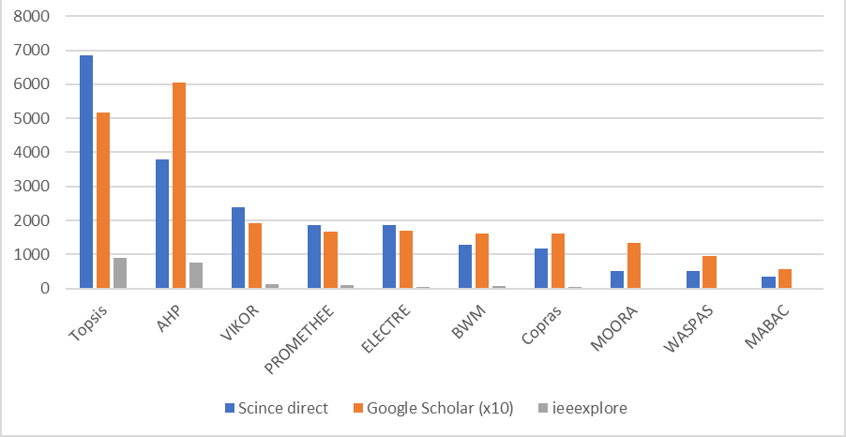
Рис.1.1 – Результаты запроса
В таблице 1.3 представлен пример матрицы решений для 3 альтернатив и 4 критериев. Критерии С1 и С4 – минимизируются.
Таблица 1.3. Результаты 3-х альтернатив по 4-м критериям
 | TOPSIS |  | ELECTRE | VIKOR |  | PROMETHE |  | WASPAS
 | Score | Rank | ELECTRE | index (Q) | Rank | Phi | Rank | Q(k=1) | Rank
А1 | 0.79 | 1 | 1 | 0 | 1 | 0.6337 | 1 | 0,93172 | 1
А2 | 0.26 | 3 | 3 | 1 | 3 | -0.465 | 3 | 0,66477 | 3
А3 | 0.43 | 2 | 2 | 0,5478 | 2 | -0.168 | 2 | 0,7111 | 2

Первый эксперимент показал одинаковый результат всеми методами. В таблице 1.4 были рассмотрены 5 критериев и 5 альтернатив.
Таблица 1.4. Результаты 5-ти альтернатив по 5-ти критериям
5x5
 | TOPSIS |  | ELECTRE | VIKOR |  | PROMETHEE |  | WASPAS
 | Score | Rank | ELECTRE | index (Q) | Rank | Phi | Rank | Q | Rank
A1 | 0.41 | 5 | - | 0,2083 | 2 | 0,1327 | 2 | 0,2862 | 5
A2 | 0.53 | 3 | 2 | 0,9709 | 5 | -0,3571 | 5 | 0,6589 | 3
A3 | 0.64 | 1 | 1 | 0,0559 | 1 | 0,0561 | 3 | 0,7000 | 2
A4 | 0.47 | 4 | - | 0,7083 | 4 | 0,1888 | 1 | 0,3248 | 4
A5 | 0.58 | 2 | 1 | 0,4860 | 3 | -0,0204 | 4 | 0,7015 | 1

В результате TOPSIS и WASPAS одинаковый ранги присвоили А1, А2, А4, определив наихудшей альтернативой А1. VIKOR и PROMETHEE наихудшими определили А2, А1 присвоен ранг 2, тогда как в других методах она выбрана наихудшей. ELECTRE при таком наборе отбросил А1 и А4 как наименее привлекательные, а остальные сравнил, приравняв между собой А3 и А3 как наилучшие.
В таблице 1.5 представлен результат ранжирования 3-х альтернатив по 6 критериям. VIKOR и PROMETHEE дали одинаковый результат, ELECTRE исключил А1, остальные полностью отличаются между собой.
Таблица 1.5. Результаты 3-х альтернатив по 6-м критериям
3x6
 | TOPSIS |  | ELECTRE | VIKOR |  | PROMETHE |  | WASPAS
 | Score | Rank | ELECTRE | index (Q) | Rank | Phi | Rank | Q | Rank
A1 | 0,4 | 1 | - | 0,37 | 2 | 0,11 | 2 | 0,3422 | 3
A2 | 0,62 | 2 | 2 | 1 | 3 | -0,235 | 3 | 0,7741 | 1
A3 | 0,75 | 3 | 1 | 0 | 1 | 0,125 | 1 | 0,4020 | 2

В таблице 1.6 рассмотрены 6 альтернатив по 3 критериям.
Таблица 1.6. Результаты 6-ти альтернатив по 3-м критериям
6x3
 | TOPSIS |  | ELECTRE | VIKOR |  | PROMETHE |  | WASPAS
 | Score | Rank | ELECTRE | index (Q) | Rank | Phi | Rank | Q | Rank
A1 | 0,58 | 2 | 2 | 0,7277 | 4 | 0,16 | 2 | 0,7212 | 3
A2 | 0,4 | 6 | 5 | 1 | 6 | -0,36 | 6 | 0,6584 | 6
A3 | 0,49 | 4 | 3 | 0,3032 | 1 | -0,04 | 3 | 0,6829 | 5
A4 | 0,58 | 2 | 4 | 0,7860 | 5 | -0,08 | 4 | 0,7451 | 2
A5 | 0,46 | 5 | 3 | 0,6893 | 3 | -0,08 | 4 | 0,6886 | 4
A6 | 0,6 | 1 | 1 | 0,3274 | 2 | 0,4 | 1 | 0,7898 | 1

Здесь результаты получились более согласованными. Все, кроме VIKOR определили лучшей альтернативу А6, он присвоил ей ранг 2. Наихудшей оказалась единогласно альтернатива А2. TOPSIS присвоил одинаковые ранги А1 и А4.
На результаты существенно повлияло следующее:
- распределение весов критериев;
- соотношение количества альтернатив и критериев.
Распределение весов. Для распределения весов критериев предлагается использовать метод МАИ (метод анализа иерархий). Это обосновано его невысокой вычислительной сложностью в соотношении с качественным результатом. Также, сравнение критериев относительно друг друга упростит их ранжирование для ЛПР. Для вышеописанных экспериментов веса были распределены в таблице 1.7.
Таблица 1.7. Распределение весов критериев для эксперимента
 | С1 | С2 | С3 | С4 | С5 | С6
3х4 | 0,47 | 0,16 | 0,1 | 0,28 | - | -
5х5 | 0,4 | 0,1 | 0,06 | 0,16 | 0,26 | -
3х6 | 0,38 | 0,16 | 0,1 | 0,07 | 0,25 | 0,04
6х3 | 0.35 | 0.35 | 0.3 | - | - | -

Оценка результатов. Помимо вышеописанного сравнения, я решила оценить методы с точки зрения чувствительности результатов к изменению весов. Ввиду небольшого набора альтернатив и критериев были подвергнуты изменениям только матрицы 5х5 и 6х3. Вместо исходных весов, рассчитанных МАИ из таблицы 6, были подставлены равные веса: в первом варианте по w = 0,33 (3 критерия), во втором по w = 0,2 (5 критериев). В таблице 1.8 представлены результаты изменения порядка ранжирования при равных весах от наиболее привлекательной к наименее.
Таблица 1.8. Анализ чувствительности
 | TOPSIS |  | VIKOR |  | WASPAS l=0,6 |  | PROMETHEE
 | Исходные | Равные | Исходные | Равные | Исходные | Равные | Исходные | Равные
6х3 | 641352 | 146532 | 365142 | 365142 | 613452 | 614352 | 613452 | 635214
5х5 | 35241 | 52314 | 31542 | 51234 | 53241 | 51234 | 41352 | 15432

Стоит отметить, что в первом эксперименте всего 3 критерия на 6 альтернатив, потому приравнивание весов между собой было несущественным – ∆w_{max} = 0.05. При этом результат остался тем же только при расчете методом VIKOR. Остальные совпадения в рангах выделены цветом. Если рассмотреть по тройкам, то TOPSIS поменял местами альтернативы в их рамках, то есть первые и последние тройки определены так же. WASPAS также, практически не изменен, только 3 и 4 альтернативы поменялись местами.
Изменение весов на 5 критериях показало значительный отклик. TOPSIS, как и в первом случае, изменил первую тройку и последние две альтернативы местами, VIKOR 3его на 1е место, а наихудшей определил 4ю. WASPAS показал наименьшие колебания, однако 1 альтернатива из наихудшей стала второй по привлекательности. PROMETHEE не изменил наихудшую альтернативу.
В итоге были рассмотрены методы принятия решений многокритериальных задач: TOPSIS, WASPAS, VIKOR, PROMETHEE, ELECTRE. Подробно был рассмотрен отбор и сравнение методов MCDM на экспериментах с разным количеством альтернатив и критериев. Также, для более глубокого анализа методов они были протестированы на устойчивость к изменению весов. В итоге были сделаны следующие выводы:
а) на результат ранжирования существенно влияет распределение веса критериев;
б) метод ELECTRE целесообразно использовать в случае, когда имеется большое количество альтернатив, чтобы отсеять неконкурентоспособные. Для ранжирования оставшихся нужно применять дополнительные методы MCDA;
в) при большом количестве критериев и маленьком количестве альтернатив результат по разным методам абсолютно несогласован;
Анализ чувствительности позволил сделать итоговый вывод: использование метода МАИ для распределения весов позволяет получить более точное ранжирование с учетом предпочтений ЛПР. ELECTRE хорошо показывает себя на задачах, где альтернатив слишком большое количество (в контексте задачи ЛПР), и можно позволить сократить его до приемлемого. Далее, анализировать отобранными методами уже оставшиеся альтернативы.
В рамках создания СППР было принято решение использовать метод TOPSIS из-за его логики и относительной простоты, т.к. количество критериев у нас всегда фиксировано. Сокращение размерности путем удаления ошибок в рамках задачи оценки рисков я считаю неприемлемым, потом ELECTRE в данном случае задействован не будет. Однако, его возможно добавить при модернизации СППР на другие задачи многокритериального принятия решений.

Глава 2. Разработка гибридного подхода к Оценке рисков

2.1 Разработка нового подхода к оценке рисков
Использование гибрида методов в принятии решений достаточно популярное и эффективное решение. Так, в работе «Sharma, A; Podoplelova, E., Tselykh, A; Tselykh, A. Knowledge-oriented methodolo-gies for causal inference relations using fuzzy cognitive maps: A systematic review /Computers and Industrial Engineering 2022, 171, 108500» представлен всесторонний обзор, который рассматривает методологии, основанные на искусственном интеллекте в области причинно-следственных связей. В этой статье представлен подход, основанный на ансамбле FCM (нечетких когнитинвых карт), который анализируется и сравнивается с традиционными подходами: подходом на основе Хебба, подходе, основанными на ошибках и гибридным подходам.
Механизмы гибридного обучения формируются путем объединения ранее упомянутых механизмов обучения FCM (подход, основанный на данных Хебба, и подход, основанный на ошибках). Основная цель гибридных механизмов обучения — изменить вес, используя как предыдущие начальные знания, так и обычные данные. Гибридная методология обучения FCM — это двусторонний процесс, который можно использовать для реального процесса принятия решений. Различные исследования доказывают, что результаты анализа гибридных стратегий сравнительно более эффективны, чем методы FCM. Однако результаты гибридных механизмов обучения требуют доработки для сложных сценариев, потому по-прежнему реальное применение гибридных механизмов в принятия решений остается открытой исследовательской задачей.
Более подробно метод изложен мной и соавторами в указанной работе [55]. Ключевым результатом этого исследования, повлиявшим на данную диссертационную работу является идея гибридности машинного обучения (кластеризация) и новый способ рассчета весов (на основе использования вложенных структур), что в комбинации дало высокие результаты с точки зрения среднеквадратической ошибки (MSE), среднеквадратической ошибки (RMSE) и средней абсолютной ошибки (MAE), использованных для оценки близости фактического желаемого значения к прогнозируемому.
В данной работе я отталкивалась от конкретной методологии, позволяющей анализировать риски как при производстве продукции, так и при планировании процессов, причем, одним из важных преимуществ этой методологии является ее универсальность. «FMEA проводят с целью анализа и доработки конструкции технического объекта, производственного процесса, правил эксплуатации, системы технического обслуживания и ремонта технического объекта для предупреждения возникновения и (или) ослабления тяжести возможных последствий его дефектов и для достижения требуемых характеристик безопасности, экологичности, эффективности и надежности», – взято из ГОСТ Р 51814.2-2001. Однако, данная методология принимается в любых областях как способ оценки рисков при реализации угроз. Помимо анализа продукции/продукта, она используется для исследования процессов на всем жизненном цикле.
Эффективность FMEA анализа заключается в том, что благодаря усилиям на начальной стадии, можно добиться реального повышения качества на всех этапах жизненного цикла продукта. Кроме того, исключение возможных дефектов позволяет существенно снизить количество доработок, а также уменьшить риски последствий. Можно привести свежий пример Samsung, когда неучтенные огрехи в безопасности аккумуляторов для смартфонов стали причиной отзыва миллионов моделей новой флагманской линейки, причинив огромный финансовый и репутационный вред.
Алгоритм проведения FMEA анализа представлен на рисунке 2.1. При необходимости этапы корректируются под задачу, предложенный алгоритм излагает самый полный цикл методологии.

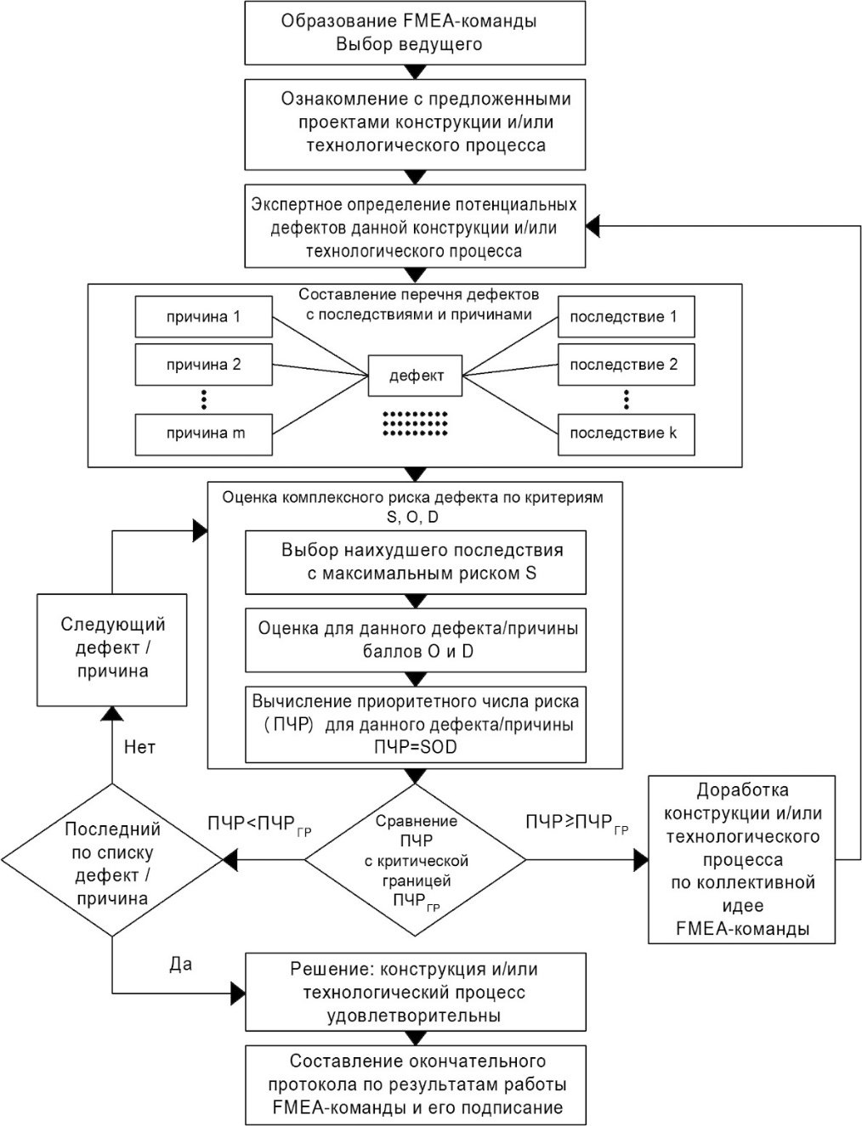

Рис.2.1 – Алгоритм FMEA в соответствии с ГОСТ Р 51814.2–2001
Этапы проведения FMEA-анализа разделяются на 9 шагов.
1. Собирается команда специалистов и определяется объект исследования. Если это сложная, составная структура, то четко очерчиваются границы, в рамках которых проводится FMEA анализ.
2. Составляется список тех элементов процесса, системы, конструкции, которые могут привести к возникновению отказов (список рисков/ошибок/отказов).
3. Для выбранных на предыдущей стадии объектов анализируются потенциальные варианты серьезных несоответствий.
4. Последствия от каждого из перечисленных в предыдущем пункте дефектов высчитываются по десятибалльной шкале значимости (SEV).
5. Определяются возможные причины этих отказов. Присваивается оценка вероятности их возникновения по десятибалльной шкале (OCC).
6. Устанавливаются существующие способы контроля, которые призваны не допустить возникновения причин, ведущих к дефектам. По десятибалльной шкале формируется рейтинг обнаружения (DET), который оценивает способность выявления ошибки.
Пункты 4-6 во многих исследованиях меняют. Шкалу заменяют на лингвистическую, или же уменьшают до подходящей размерности.
7. Высчитывается приоритетное число риска (ПЧР, RPN), получаемое перемножением трех чисел: SEV, OCC, DET.
8. Определяются те действия, которые призваны уменьшить тяжесть наиболее серьезных по выявленному ранжированию дефектов, снизить вероятность причин их появления, усилить меры контроля по обнаружению. Формируется список ответственных из команды за реализацию описанных мер.
9. После применения этих действий все числовые показатели высчитываются заново. Оцениваются результаты и эффективность работы.
При реализации важно помнить, что все числовые данные должны подсчитываться максимально объективно, в процессе «мозгового штурма» участники команды должны предлагать реальные идеи по улучшению процессов, а выработанные действия согласовываться со всеми заинтересованными отделами. Если анализ будет лишь формальной процедурой, то результатов это не принесет. На рисунке 2.2 выделены ключевые шаги метода.
Метод FMEA анализа с успехом применяется в России во многих государственных и частных компаниях, благодаря его простоте и эффективности. Сокращение дефектов, потерь от последствий, улучшение качества – все это доказывает несомненную полезность FMEA-анализа.
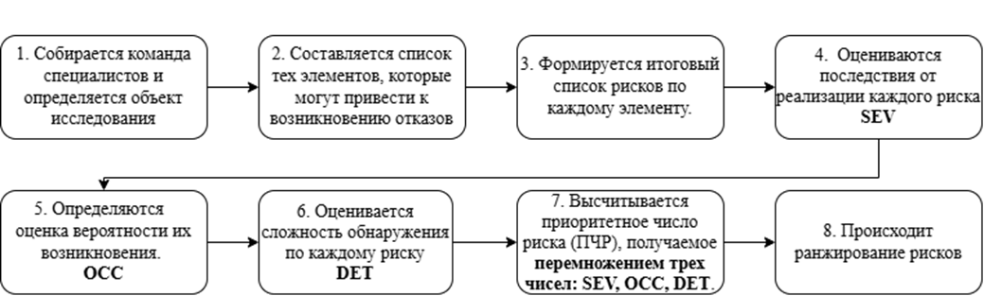

Рис. 2.2 – Ключевые этапы метода FMEA
Однако, ряд работ [56-58] доказывают низкую эффективность методики рассчета итоговых показателей риска. Во-первых, субъективность оценки, сильно зависящая от ЛПР, во-вторых, при расчете происходит перемножение оценок без учета весов критериев, которые не являются равными в реальной жизни. В-третьих, при прогнозировании вероятности возникновения ЛПР полагаетя только на свой опыт, а с учетом огромного количество современных решений, а также использования высокотехнологичного оборудования, способного фиксировать показатели, рационально воспользоваться соверменными техниками в рамках задачи ранжрования, т.е. критерия «вероятность возникновеня ошибки».
В данной работе было принято решение объединить пункты 2 и 3, получая шаг «формирование рисков/отказов».
Пункт 5 дополняется возможностью получить оценку вероятности возникновения отказа на основе статистических данных.
Пункт 7 заменяется на использование метода многокритериального принятия решений в качестве способа расчёта приоритетного числа риска вместо имеющегося произведения оценок по каждому критерию. Получаем метод из 8 шагов.
- Формируется список рисков.
- Каждый выделенный риск оценивается экспертами по трем критериям.
  - Возможно заменить экспертную оценку по критерию «вероятность возникновения» оценкой, полученной в результате расчета на основе имеющихся статистических данных о рисках.
- Задается вес критериев в соответствии с предпочтением эксперта при помощи метода анализа иерархий.
- Заполняются данные об экспертах: уровень образования и стаж работы в исследуемой области.
- Рассчитывается вес каждого эксперта методом TOPSIS.
- Проводится ранжирование рисков методом TOPSIS с учетом весов критериев и экспертов.
- При большом количестве рисков (более 10) происходит формирование уровней опасности путем кластеризации.
- Построение модели прогнозирования отказа (вида отказа) при наличии исходных данных.
Ниже, на рисунке 2.2 представлено сравнение предложенного метода, относительно уже апробированного FMEA, изложенного в ГОСТ Р 51814.2–2001 по шагам.

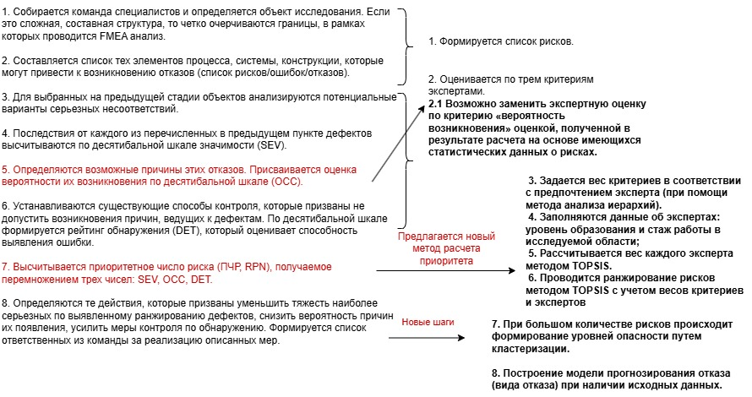
Рис.2.3 – Сравнение предложенного метода с FMEA
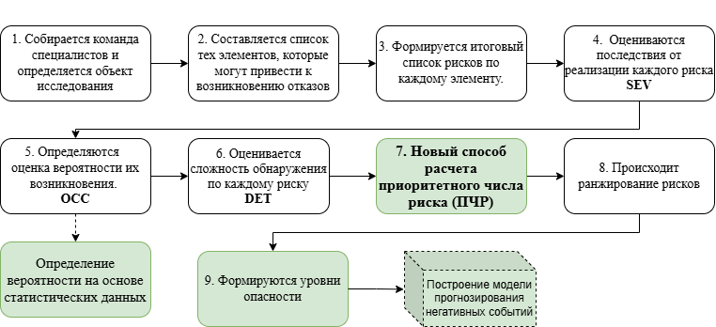
Суммируем описанное выше в новый, предлагаемый гибридный подход, показанный на рис. 2.4.

Рис. 2.4 – Разработанный гибридный подход к оценке рисков
Далее, для наглядности разницы, представлен метод расчета приоритетного числа риска (ПЧР), который используется в ГОСТ Р 51814.2–2001 в описании метода FMEA. ПЧР рассчитывается по формуле:
$F = S×O×D$ (1),
где F – функция расчета, S – оценка тяжести последствий, D – оценка сложности обнаружения, O – оценка вероятности возникновения.
Мною предложена модель, реализующая метод ранжирования рисков. В этой модели обозначим его как F* и представим как множество элементов:
F* = {M*, F₁, F_{2,} F₃} (2)
M* – матрица обработанных оценок,
F₁ – функция перехода, реализующая метод анализа иерархий, который поможет ЛПР сформировать свои предпочтения относительно трех критериев и задать им веса.
$F_{1} \underset{→}{AHP}$ ω. (3)
На выходе получим кортеж ω = (ω1, ω2, ω3) из весов критериев.
F₂(M_{экс}) – функция перехода, реализующая метод TOPSIS. M_{экс} – матрица, включающая стаж работы эксперта в данной области в годах и уровень образования, где 1 – уровень студент-бакалавр, 2 – степень бакалавра, 3 – степень магистра, 4 – кандидат наук, 5 – доктор наук.
$F_{2}\underset{→}{TOPSIS}ω_{экс}$ (4)
На выходе получим кортеж $ω_{экс}$ = (ω’1, ω’2, …, ω’n), где n – количество экспертов, ω’n – вес n-ого эксперта.
F₃ – функция расчета средневзвешенной оценки.
Матрица М* будет включать уже преобразованные оценки на основании весов экспертов.
M* = $\left(\begin{matrix}a_{11} & a_{12} & a_{13} \\ ... & ... & ... \\ a_{m1} & a_{m2} & a_{m3}\end{matrix}\right)$

где m – количество рисков, а каждый элемент $a_{ij}$ рассчитывается как сумма произведений оценок на вес каждого эксперта по каждому критерию и риску. Определяется по формуле:
$$a_{ij} =\sum_{k=1}^{n}{x_{ij}ω’k}$$ (5)
где i = 1, 2, 3; j = 1, 2…m; $x_{ij}$ – оценка k-ого эксперта из его матрицы оценок M, $ω’k$ – вес k-ого эксперта из вектора $ω_{экс}$. Сумма весов экспертов должна быть равна 1:

$$\sum_{k=1}^{n}{ω’k} = 1$$
Выполнив все этапы преобразований, переходим к итоговому расчету приоритетного числа риска методом TOPSIS.
F* $\underset{→}{TOPSIS}$ r, (6)
где r – кортеж, включающий последовательность полученных рангов.
F* $=F\left(M*,ω,ω_{экс}\right)$ (7)
F – функция расчета приоритетного числа риска методом TOPSIS;
$ω$ – веса критериев;
$ω_{экс}$ – веса экспертов;
M* – матрица обработанных оценок.
Как было указано выше, предложенный метод использует в качестве критерия «О – вероятность возникновения» как оценку эксперта, так и оценку, полученную на основе статистических данных, пример описан со следующем разделе 2.2.
Если мы берем голый просчет статистики, то нам необходима шкала, переводящая процент возникновений каждого риска в балл по шкале. Для примера я взяла шкалу, предложенную в том же ГОСТ, упомянутом выше. Полученный процент возникновения каждого вида риска сопоставляется с этой шкалой и фиксируются соответствующие баллы.
Ниже описан алгоритм работы TOPSIS с учетом уточнений разработанного метода.
Шаг 1. Создать матрицу оценок 3xn, где, n- количество рисков, 3 – постоянное количество критериев.
На этом этапе либо один эксперт вносит оценки, либо вносится групповая агрегированная оценка при наличии экспертной группы, полученная после обработки.
Шаг 2. Нормализация матрицы
$r_{ij}=\frac{x_{ij}}{\sqrt{\sum_{k=1}^{3}{x_{kj}^{2}}}}$ , i=,1,23 , j=1,2,…,n
Шаг 3. Расчет взвешенной нормализованной матрицы
$t_{ij}=r_{ij}∙w_{j}$, i=1,2, 3, j=1,2,…,n,
где
$w_{j }=W_{j}/\sum_{k=1}^{n}{ W_{k}, j=1, 2…n}$, так как
$\sum_{i=1}^{n}{w_{i}=1}$ ,
W_{j} – исходный вес критерия.
На этом этапе есть два способа задачи исходных весов критериев. Первый – задача вручную экспертом. Второй – полученные веса в соответствии с результатом анализа иерархий (AHP).
Шаг 4. Определение наиболее опасного и наименее опасного риска
$$A_{w}=\left\{〈max⁡(t_{ij}\left|i=1,2,…,m)\right|j∈J_〉,〈min⁡(t_{ij}\left|i=1,2…,m)\right|j∈J_{+}〉\right\}≡\left\{t_{wj} | j=1,2,…,n\right\},$$
$A_{b}=\left\{〈\min\left(t_{ij}\right|i=1,2,…,m)|j∈J_〉,〈\max\left(t_{ij}\right|i=1,2,…,m)|j∈J_{+}〉\right\}≡\left\{t_{bj} | j=1,2,…,n\right\},$ $,$
где $J_{+}=\left\{j=1,2,…,n\right| j\}$, а J+ – связаны с критериями, оказывающими положительное влияние, и $J_{-}=\left\{j=1,2,…, n \right| j\}$ – отрицательное влияние.
Шаг 5. Расчет дистанции между целевым рисков и наихудшим и наилучшим решением.
$$d_{iw}=\sqrt{\sum_{j=1}^{n}{{(t_{ij}-t_{wj})}^{2}}, }i=1, 2, 3.$$
$$d_{ib}=\sqrt{\sum_{j=1}^{n}{{(t_{ij}-t_{bj})}^{2}}} , i=1, 2, 3$$
Шаг 6. Вычислим близость с наихудшим состоянием.
$S_{iw}=d_{iw}/\left(d_{iw}+d_{ib}\right),0≤S_{iw}≤1$, $i=1, 2, 3.$ (9)
$S_{iw}=1$ – тогда, когда текущая альтернатива является наилучшей
$S_{iw}=0$ – тогда, когда текущая альтернатива является наихудшей
Шаг 7. Ранжирование рисков $S_{iw}\left(i=1,2,…,m\right)$.
Сокращение размерности путем удаления ошибок в рамках задачи оценки рисков я считаю неприемлемым, потому ELECTRE в данном случае задействован не будет. Однако, его возможно добавить при модернизации СППР на другие задачи многокритериального принятия решений.
Метод анализа иерархий (англ. Analytic Hierarchy Process, AHP) – это математический метод принятия решений, разработанный Томасом Саати. Основная идея метода заключается в том, что проблему, требующую принятия решения, можно разбить на более мелкие части (критерии) и оценить их важность путем сравнения попарно. Использование этого метода позволит пользователю системы при необходимости пересчитать веса критериев основываясь на его взглядах на оцениваемый риск или веса экспертов. Ниже представлен пошаговый алгоритм.
Шаг 1: Определить проблему и критерии.
Шаг 2: Создать матрицу парных сравнений.
Создается матрицу парных сравнений для каждого критерия, где каждый элемент представляет относительную важность одного критерия по сравнению с другим
Шаг 3: Рассчитать локальные веса.
Расчет локальных весов для каждого критерия, используя матрицу парных сравнений производится через следующую формулу каждого критерия:
$$wi=\left(Σ\left(aij/Σaik\right)\right)/n$$
где:
$wi$ – локальный вес критерия i
$aij$ – оценка критерия i по сравнению с критерием j
$aik$ – оценка критерия i по сравнению с критерием k
$n$ – количество критериев (3 в случае предлоденного подхода)
Шаг 4: Рассчитать глобальные веса.
Рассчитать глобальные веса для каждого критерия, умножив локальные веса на вес родительского критерия:
$W_{i}=w_{i}*W_{p}$,
где:
$W_{i}$ – глобальный вес критерия i
$w_{i}$ – локальный вес критерия i
$W_{p}$- глобальный вес родительского критерия
Шаг 5: Оценить альтернативы.
Необходимо оценить каждую альтернативу по каждому критерию, используя шкалу оценки (например, от 1 до 10).
Используйте следующую формулу для расчета общего балла для каждой альтернативы:
$S_{i}=Σ\left(W_{j}*r_{i}j\right)$,
где:
$S_{i}$ – общий балл альтернативы i
$W_{j}$ – глобальный вес критерия j
$r_{i}j$ – оценка альтернативы i по критерию j
Шаг 6: Рассчитать коэффициент согласованности
Рассчитать коэффициент согласованности (CR), чтобы проверить согласованность парных сравнений:
$CR=\left(λ_{m}ax-n\right)/\left(n-1\right)$,
где:
λ_max – максимальное собственное значение матрицы парных сравнений
n – количество критериев
Если CR ≤ 0,1, парные сравнения считаются согласованными. В противном случае, сравнения необходимо пересмотреть.
Шаг 7: Ранжирование альтернатив.

2.2 Прогнозирование критерия «вероятность возникновения» на основе данных об ошибках и отказах
Эта тема была исследована мной на примере открытого датасета об отказах двигателей.
«В своей работе мы заменили экспертную оценку критерия «вероятность возникновения» моделью машинного обучения, способной спрогнозировать этот показатель на основе статистических данных. Провели первый этап исследования поставленной задачи на открытом датасете NASA о рабочих циклах двигателей до их отказа. Изначально, ставится задача прогнозирования оставшегося количества циклов до отказа, затем мы произвели переход к задаче классификации, определяя, входит ли в зону риска оборудование, в зависимости от его потенциального остатка ресурса.», – Подоплелова Е.С., Князев И.И. Модификация метода FMEA при помощи алгоритмов машинного обучения // Известия ЮФУ. Технические науки. 2023. № 6 (236).(Аннотация)[62]
Предлагается автоматизировать оценку вероятности реализации угрозы, получая задачу прогнозирования отказа. Для этого необходимы статистические данные по объекту анализа, что является первой сложностью при реализации. На рисунке 2 приведена идея модификации метода.
В рамках статьи была рассмотрена задача прогнозирования, описанная на примере отказа оборудования на данных NAS. Этот набор данных представляет собой версию Kaggle общедоступного набора данных для моделирования деградации активов NASA. Он включает в себя смоделированные данные по работе до отказа турбовентиляторных реактивных двигателей.
Моделирование деградации двигателя проводилось с использованием C-MAPSS. Четыре разных набора были смоделированы при различных сочетаниях рабочих условий и режимов неисправности. Используются несколько каналов датчиков для характеристики развития дефектов.
Цель исследования состоит в том, чтобы спрогнозировать оставшийся срок службы каждого двигателя в наборе тестовых данных, то есть количество полетов (успешных запусков) после последней записи.
Анализ данных. Проанализировав данный набор, его можно описать следующим образом:
- 100 двигателей;
- 21 датчик;
- 3 режима работы
- 20631 запись (временная метка).
После анализа было выявлено, что настройка 3 не изменяема, т. е. не имеет никакого влияния на работу. Ряд показателей датчиков также статичен, а значит также не несет никакой полезной информации, способной повлиять на прогноз. Датчики под номерами 1, 5, 6, 10, 16, 18, 19 были исключены из дальнейшего исследования на втором и третьим этапах.
Далее, мы получили график, показывающий жизненный цикл каждого двигателя. На рисунке 2.5 представлен фрагмент.
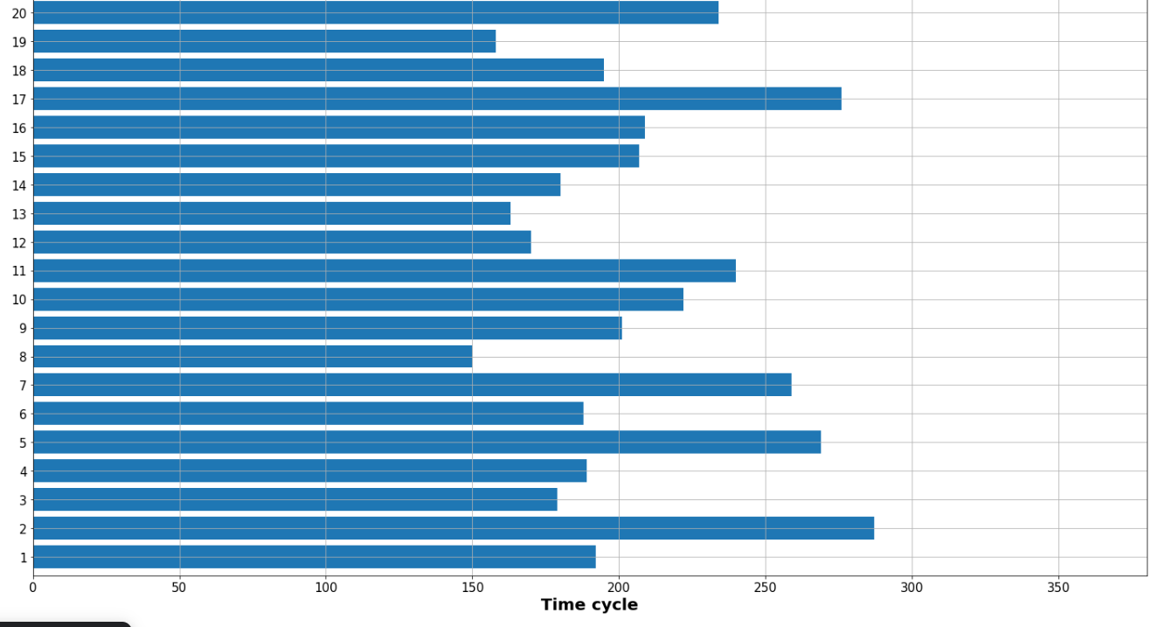

Рис. 2.5 – Жизненный цикл первых 20-ти двигателей
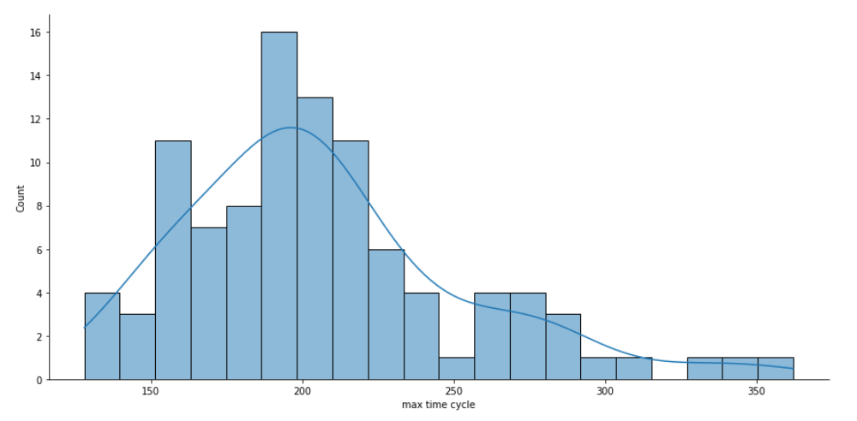
Распределение длительности работы двигателей в количественном соотношении представлено на рисунке 2.6.
Рис. 2.6 – Распределение количества двигателей по длительности работы
Как видим, большинство двигателей работает в пределах 190–210, далее они начинают отказывать. После преобразований мы получили количество использований по каждому двигателю до отказа. Дальнейшей задачей является настройка методов машинного обучения. Исследование происходило в три этапа:
- Тестирование со всеми параметрами без исторических данных.
- Тестирование с исключение «бесполезных» датчиков и режимов без исторических данных.
- Тестирование с исключение «бесполезных» датчиков и режимов с историческими данными.
Для анализы были выбраны методы: Случайный лес (Random Forest), Линейная регрессия (Linear Regression), Метод опорных векторов (SVM). В результате первого (верхний график) и второго этапов (нижний график) рисунка 2.7 мы выяснили, что модель прогнозирует срок службы значительно выше реального.
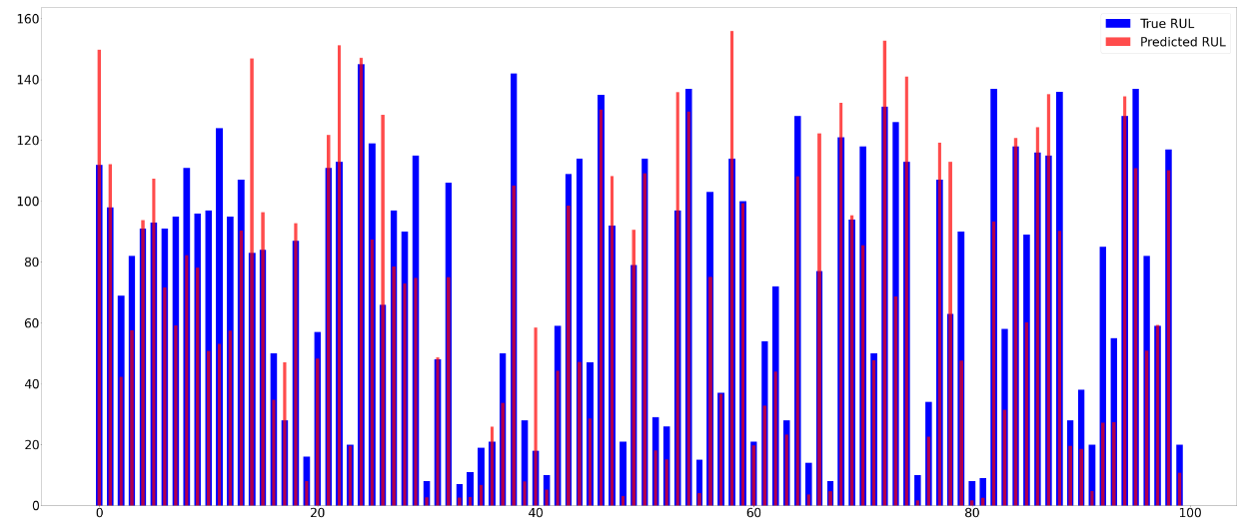
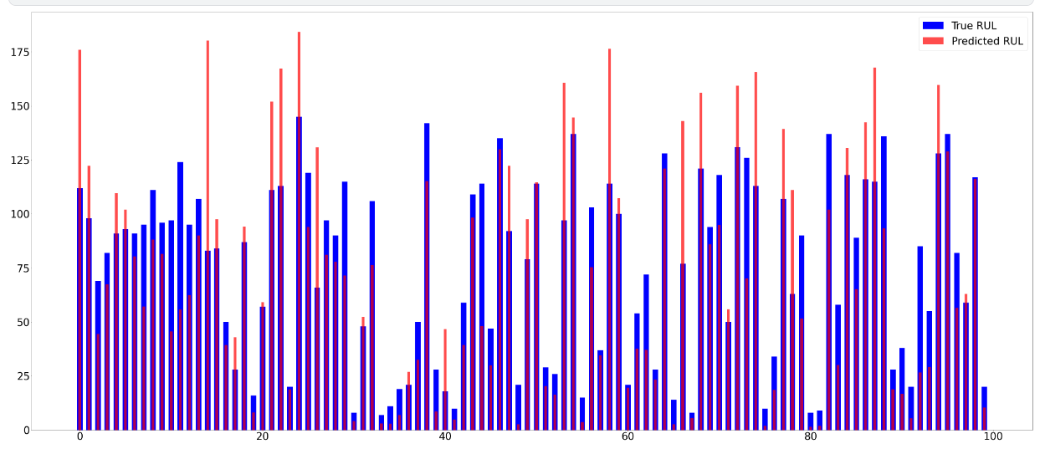
Рис. 2.7 – Результат первого и второго этапов
На третьем этапе мы пытаемся обнаружить закономерности временных рядов в наших функциях, добавляя к имеющимся данным новую функцию, называемую «функция скользящего среднего». Это эквивалент среднего значения признака с учетом 10 временных циклов. Он будет рассчитан для каждой функции. Здесь мы видим, что датчики s_9, s_11, s_12 и s_7 оказывают существенное влияние на целевую переменную (ЦП). Например, если оставить все остальные функции постоянными, мы заметим, что, когда физическая скорость ядра (представленная s_9) увеличивается, ЦП сравнительно уменьшается.
В качестве оценочной метрики для сравнения результатов была использована Среднеквадратичная ошибка (RMSE). По ней мы замечаем, что SVR работает лучше, чем другие модели, при выполнении на всем наборе данных. Полученное тестовое RMSE равно 31, и это будет наш результат, который мы сможем превзойти при запуске модели с использованием лучших функций, обнаруженных на данный момент.
Далее, задача была сведена к классификации, где мы определили 3 класса:
1. Целевая переменная в диапазоне [0...68]: Зона риска, близится отказ оборудования
2. Целевая переменная в диапазоне [69...137]: Средний уровень риска
3. Целевая переменная в диапазоне [138...361]: Риска нет, прогнозируемое количество успешных запусков больше 138.
Результаты классификации разными методами представлены в таблице 2.1.
Таблица 2.1 Результаты классификации
SVM | Accuracy score of training | 0.789
SVM | Error rate of training | 0.175
SVM | Accuracy score of test | 0.776
SVM | Error rate of test | 0.172
KNN | Accuracy score of validation | 0.620
KNN | Error rate of validation | 0.227
Random Forest | Accuracy score of validation | 0.650
Random Forest | Error rate of validation | 0.207
Guassian Naive Bayes | Accuracy score of train | 0.634
Guassian Naive Bayes | Error rate of train | 0.199
Guassian Naive Bayes | Accuracy score of test | 0.651
Guassian Naive Bayes | Error rate of test | 0.182

Как видно из таблицы, наилучший результат достигнут методом опорных векторов, однако, точность все еще далека от идеальной. Случайный лес, Наивный Байес изначально были сильно подвержены переобучению, в итоге так и не дали лучшей точности.
В результате описанного исследования мы оценили модификацию FMEA методики методами машинного обучения и сделали следующие выводы: для получения высокой точности (более 90%) необходимо больше статистических данных, как можно больше приближенных к реальности. Однако, в рамках целого исследования оценки рисков методом FMEA, остальные два критерия остаются для оценки специалистами. Представление знаний экспертов также является важной частью в разработке СППР, мы модифицировали только ту часть, которая, по нашему мнению сможет обеспечить решение задачи прогнозирования в условиях отсутствия квалифицированного эксперта, потому что итоговое решение остаётся за ЛПР.
Полученные результаты уже имеют точность, способную сравниться с оценкой среднего специалиста, и, в то же время, даже превзойти ЛПР, не имеющего четкого представления и специальных знаний об объекте оценки, что в перспективе сможет решить проблему нехватки квалифицированных узконаправленных специалистов. Методы машинного обучения способны решить ряд описанных выше проблем, но полная замена человека не предполагается в ближайшие годы.
Потому, в своей работе я предлагаю модификацию метода FMEA, включив в возможности разрабатываемой системы анализировать статистические данные для прогнозирования реализации ошибки.
Для модификации FMEA метода по критерию «Вероятность возникновения» нам необходимо решить следующие задачи:
- собрать данные для обучения модели;
- предобработать датасет;
- протестировать различные алгоритмы МО для прогнозироваия;
- отобрать лучшие алгоритмы по оценочным метрикам;
- обучить модель;
- протестировать на ранее неиспользованных данных;
- при получении приемлемого результата внедрить данное решение в СППР.
Помимо описанных задач, существует проблема технической реализации настройки автоматического парсинга данных из системы. Однако, на данном этапе решить этот вопрос невозможно, так как реальное внедрение будет настраиваться под нужны объекта исследования.

Глава 3. Моделирование структуры и функциональных особенностей системы поддержки принятия
Разрабатываемая система способна решить задачу ранжирования множества альтернатив по нескольким критериям. Подробнее возможности системы перечислены ниже:
- возможность учета групповой экспертной оценки при выборе альтернатив (оценка связности);
- автоматическое задание весов экспертов в соответствии с их образованием и опытом работы (Простое аддитивное взвешивание (SAW) – это один из методов, используемых для решения проблемы принятия решений по нескольким атрибутам. Основная концепция метода SAW заключается в нахождении суммы взвешенных рейтингов производительности для каждой альтернативы по всем атрибутам.);
- возможность задать веса критериев (AHP);
- формирование кластеров альтернатив (кластеризация);
Одним из весомых достоинств этой системы то, что она не привязана к предметной области и требует минимального набора входных данных:
- матрица решений;
- веса критериев (по умолчанию заданы равные веса).
СППР может использоваться как экспертами, так и пользователем, не имеющим определенных знаний и навыков. Тем самым, данный подход расширяет возможности ее использования в различных сферах.
Подробная схема представлена на рисунке ниже. Она отражает основные этапы работы с системой при двух сценариях:
- При наличии экспертной группы.
- При отсутствии экспертных оценок.
Разделение этих сценариев необходимо для того, чтобы расширить круг задач, решаемых с помощью разрабатываемой СППР. При наличии групповой оценки возникает дополнительная субъективизация, обусловленная разным опытом экспертов, что необходимо учитывать для более точного результата. Также, наличие группы экспертов требует получения обобщённой оценки. Ее адекватность оценивается через степень согласованности экспертных мнений. Низкий показатель согласованности сигнализирует либо об ошибке, либо о наличии противоречия.
Далее, получаем стандартную матрицу решений, при необходимости распределяя веса критериев, затем, в соответствии с методом происходит ее обработка. В результате получаем ранжированный список альтернатив. В случае, если альтернатив более 10, система разделяет их на уровни опасности, включающие риски в соответствии с их рангами.
Алгоритм работы системы показан на рисунке 3.1.
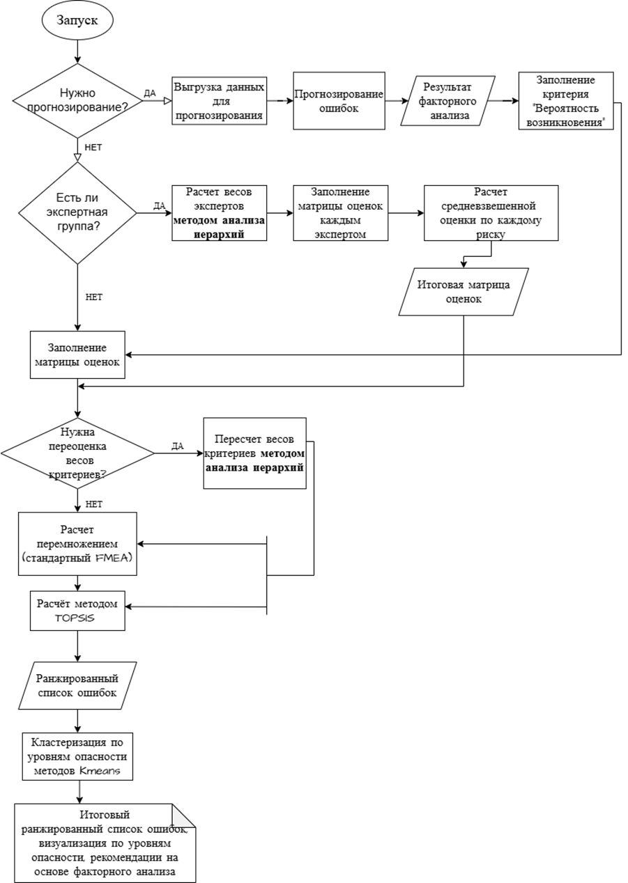
Рис. 3.1 – Алгоритм работы метода
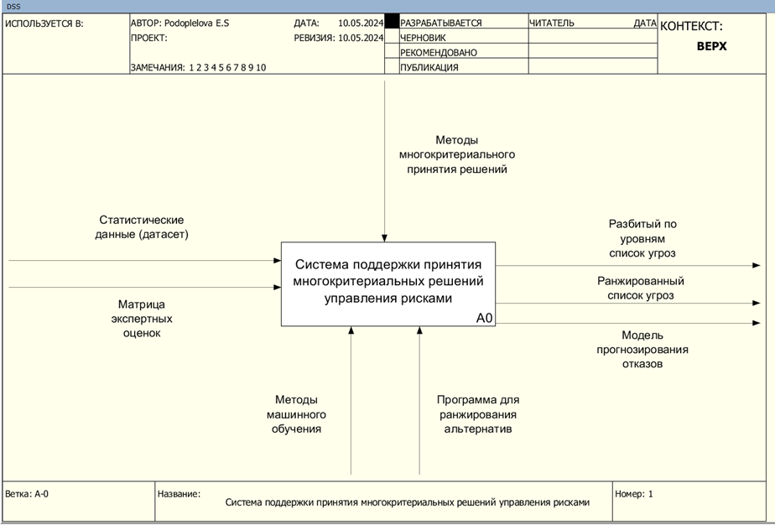
Функциональная модель представлена с помощью трехуровневой схемы в нотации IDEF0 (рис.3.2-3.4).
Рис. 3.2 – Нулевой уровень СППР.
Согласно нотации IDEF0[90] я описала модель, указав в качестве входных данных статистические данные и оценочную матрицу, под управлением методов многокритериального принятия решений, механизм: методы машинного обучения (библиотеки Python), а также программа для ранжирования альтернатив (Свидетельство о регистрации), разработанная в рамках данного исследования. На выходе мы получаем:
- разбитый по уровням список угроз
- ранжированные несколькими способами списки угроз
- обученную модель прогнозирования отказов.
На рисунке 3.3 представлен первый уровень детализации, описывающий систему четырьмя блоками: предобработка данных, модель прогнозирования, ранжирование ошибок, разбиение по уровням.

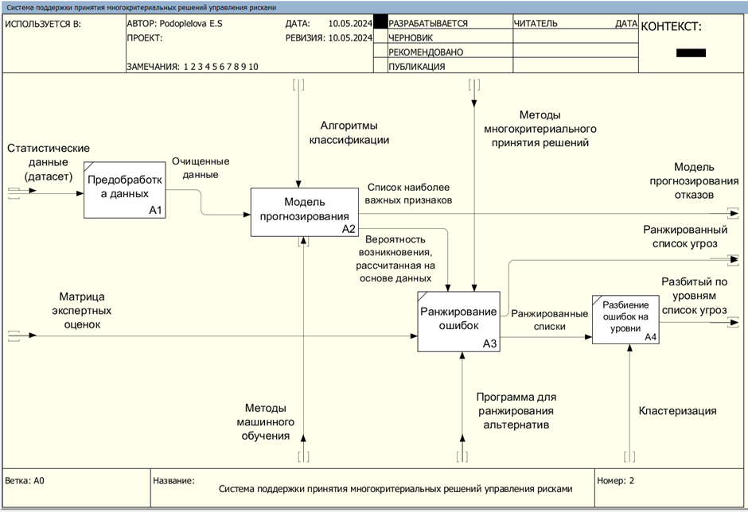

Рис. – 3.3 Первый уровень

Здесь подробнее описан процесс работы системы со стороны функциональных блоков, а также уточнены соответствия механизмов каждому блоку. Далее, я описала следующий уровень детализации блока Модель прогнозирования, так как на этом этапе происходит ряд важных процедур, расширяющих возможности системы.

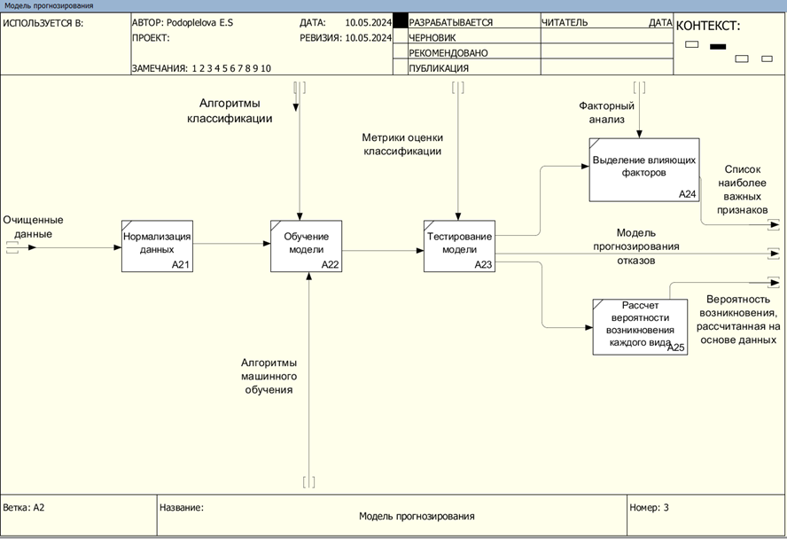
Рис. 3.4 – Модель прогнозирования.

На этом уровне мы имеем 4 функциональных блока: нормализация данных, обучение модели, тестирование модели, после чего имеем три стрелки, ведущие к блоку факторный анализ, Расчет вероятности отказа по каждому виду, а также сама модель. Такая развилка демонстрирует многофункциональность данного блока методами машинного обучения. Помимо конкретных результатов типа факторов и вероятности, мы имеем саму модель, подавая на которую новые данные сможем получить новый прогноз с высокой точностью на уже обученной модели. Это позволит обновлять информацию об угрозах, а также имитировать работу системы при заданных параметрах, тестируя различные сценарии.
Далее, представлена схема разрабатываемой СППР в контексте взаимодействия с внешними системами, включая пользователя (ЛПР) и экспертов (рис.3.5).
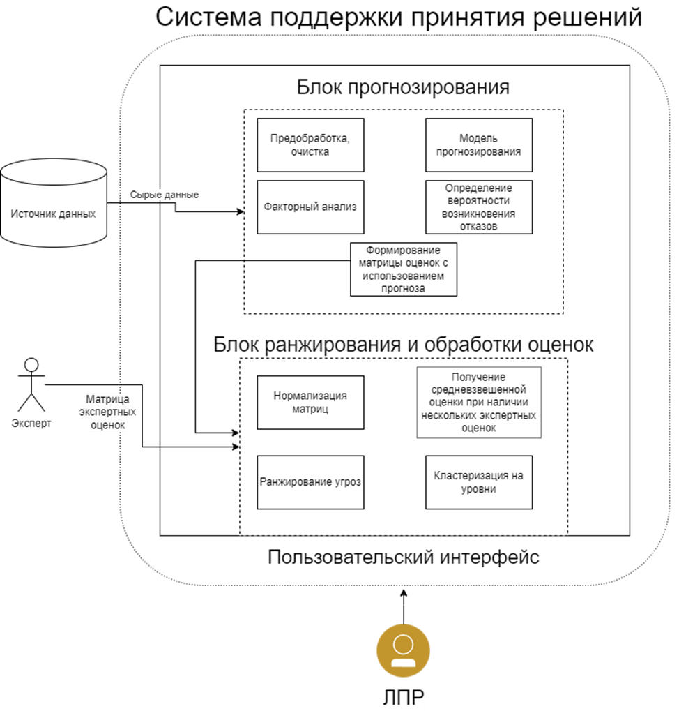

Рис. 3.5 – Схема СППР
Как видим, ЛПР взаимодействует с СППР через пользовательский интерфейс. Сама система разбита на два логических модуля: прогнозирование и ранжирование. Это разделение необходимо, т. к. система поддерживает работу в обоих этих режимах по отдельности. Иными словами, мы можем получить модель прогнозирования на основе подгруженных данных.
А можем использовать только экспертные оценки для ранжирования ошибок. Это позволит работать независимо от наличия тех или иных исходных данных, а при совмещении получать более развернутые и обоснованные рекомендации.
Вероятность возникновения можно посчитать и спрогнозировать на основе статистических данных. Оценить последствия можно посредствам когнитивной карты, описывающей взаимосвязь ключевых компонентов системы или процесса. При отказе узла мы можем получить информацию о его соседях, а также об их соседях и т. д. Это позволит увидеть скрытые связи, которые могут привести к более серьезным последствиям реализации угрозы для всей системы. В итоге, на долю экспертной оценки выпадает только сложность обнаружения. Таким образом возможно минимизировать человеческую ошибку, недостаток опыта или недостаток квалификации у ЛПР, а также позволит получить комплексную оценку рисков.
Недостатком такой системы может послужить сложность описания объекта оценки при наличии большого количества составляющих, что приведет к избыточности на Графовой модели. Потому важным этапом при реализации этой модели является грамотная и оптимальная декомпозиция объекта на ограниченное количество составляющих.

Глава 4. Применение системы на прикладных задачах
Выше был описан подход к проектированию системы, математические модели многокритериального принятия решений, а также суть методологии FMEA, которая была взята за основу в качестве оценки рисков. Помимо возможности ранжирования ошибок, система дополнена возможностью прогнозировать появление этих ошибок при наличии исторических данных, а также выявлять и предоставлять пользователю наиболее значимые факторы, которые влияют на их появление. Это позволит повысить интерпретируемость системы и дать больше информации для оценки рисков ЛПР. В главе 3.1 рассматривается пример применения этого подхода для оценки рисков производственного оборудования. Итогом является:
- таблица с информацией о ранжировании традиционным FMEA на основе матрицы оценок экспертом;
- таблица с информацией о ранжировании ошибок модифицированным FMEA с учетом весов критериев. Критерий «Вероятность возникновения» рассчитан автоматически на основе тех же исторических данных;
- обученная модель прогнозирования ошибок, протестированная на тестовом наборе данных, что позволит обновлять информацию об ошибках и их вероятности;
- список признаков и их степень влияния на появление отказов.

4.1 Разработка модели прогнозирования видов отказа
В этой главе описывается применение разработанной модели при наличии исторических данных для прогнозирования отказа производственного оборудования. Результаты исследования опубликованы в работе «Подоплелова Е.С. Прогнозирование отказов с использованием методов факторного анализа // Известия ЮФУ. Технические науки. № 3, 2025. – Таганрог. – С. 213-223»[91].
Набор данных состоит из 10 000 строк, имеющих 14 признаков:
- UID: уникальный идентификатор в диапазоне от 1 до 10000.
- Идентификатор продукта
- Тип продукта [L, M или H].
- Температура воздуха [К].
- Температура процесса [К]
- Скорость вращения [об/мин]
- Крутящий момент [Нм].
- Износ инструмента [мин].
- Целевая переменная «отказ машины»,
Отказ машины включает 5 видов ошибок оборудования:
- Отказ из-за износа комплектующих (TWF)
- Нарушение отвода тепла (HDF)
- Сбой мощности (PWF)
- Перенапряжение (OSF)
- Случайные ошибки (RNF)
В работе [92] приведено подробное описание этого датасета, для исследования я взяла только необходимую информацию и привела в работе.
Теперь опишем целевую переменную. В данном наборе при одном из вышеперечисленных режимов сбоя стоит единица, процесс завершается отказом, и в параметре «отказ машины» присваивается значение 1.
Исходя из всего вышеперечисленного, можно выделить 5 видов ошибок:
- Отказ из-за износа
- Нарушение отвода тепла
- Сбой мощности
- Перегрузка
- Случайные сбои.
Вероятность их возникновения в разрезе вида ошибки мы и будем прогнозировать. Также, добавим прогноз отказа оборудования в целом, по параметру «Machine Failure» (Отказ оборудования).
Наша задача свелась к задаче бинарной классификации в случае, когда мы прогнозируем отказ в целом по параметру «отказ оборудования». Рассмотрим сначала этот подход, так как он подразумевает реализацию механизма предлагаемой СППР прогнозирование отказа на исторических данных. При загрузке датасета в систему и определенной настройке модель способна спрогнозировать отказ на основании данных об оборудовании еще до его реализации, тем самым предотвратив реализацию угрозы. В контексте типов ошибок мы сводим все к задаче много классовой классификации с перекрестными классами (так как возможен вариант реализации нескольких ошибок сразу), чтобы определить, какой вид отказа наиболее вероятен при текущих значениях признаков системы.
Для того, чтобы определить наиболее значимые признаки была создана корреляционная матрица для количественных признаков, и по ней отрисована тепловая карта на рисунке 4.1.
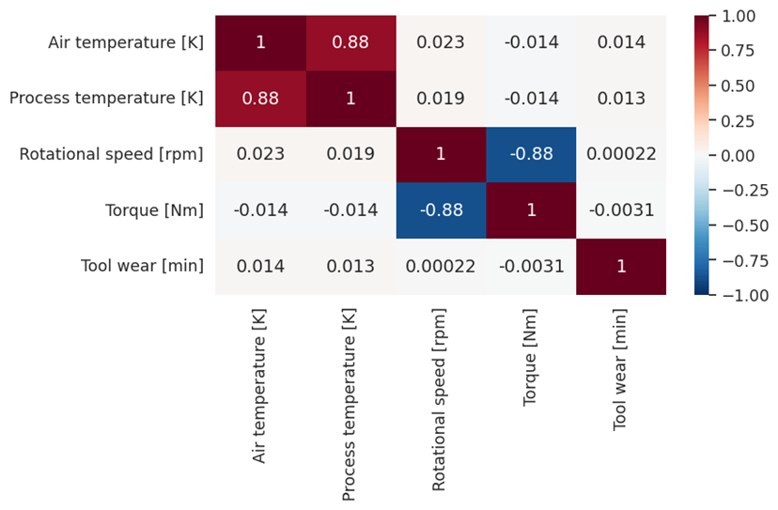

Рис. 4.1 – Тепловая карта
Фиксируется сильная корреляция температуры воздуха от температуры процесса, а также обратная связь между скоростью вращения и крутящим моментом. Однако, обычной матрицы корреляции недостаточно.

4.2 Факторный анализ
Воспользуемся двумя методами: факторный анализ на основе метода главных компонент и метод feature_importances_ в классификаторе Случайного леса библиотеки SckitLearn. На рисунке 4.2 отображено влияние признаков.
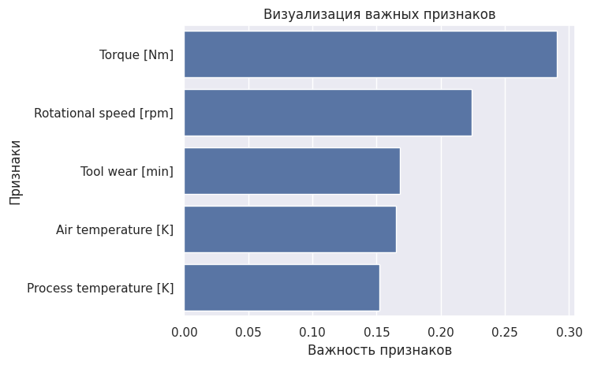

Рис.4.2 – Результаты влияния признаков методом Случайного леса
Ниже, в таблице 4.1 представлены результаты факторного анализа методом главных компонент и из Случайно леса.
Таблица 4.1. Результаты факторного анализа
 | Случайный лес | Фактор 1 | Фактор 2
Крутящий момент | 0.290333 | -0.693762 | -0.628608
Скорость вращения | 0.224212 | 0.705323 | 0.621208
Износ | 0.167999 | -0.011478 | -0.020076
Температура воздуха | 0.165356 | 0.642 | -0.6804
Температура рабочего процесса | 0.152099 | 0.643 | -0.6802

Как видим из таблицы, методы показали, что наиболее влиятельными являются крутящий момент и скорость вращения по обоим подходам, факторный анализ методом главных компонент же выделил еще обе температуры, износ был определен самым слабым. Оба метода не противоречат друг другу, а скорее, дополняют.

4.3 Обработка экспертных оценок
Помимо этого, нам необходимо оценить еще два фактора: сложность обнаружения и тяжесть последствий. Для этого была привлечена экспертная оценка. Эксперт имеет 10 лет опыта работы по ремонту и обслуживанию производственного оборудование, 6 разряд и профильное образование. Таблица 4.2 – результат полученных оценок. Там же рассчитан стандартный RPN путем перемножения оценок по трем показателям для каждого вида отказа.
Таблица 4.2. Экспертная оценка
Наименование ошибки | Вероятность возникновения | Сложность обнаружения | Тяжесть последствий | RPN
TWF. Отказ из-за износа | 1 | 3 | 8 | 24
HDF. Нарушение отвода тепла | 5 | 1 | 5 | 25
PWF. Сбой мощности | 5 | 6 | 6 | 180
OSF. Отказ из-за перегрузки | 4 | 6 | 9 | 216
RNF. Случайные сбои | 1 | 10 | 7 | 70

Проранжированные ошибки будут выглядеть следующим образом в таблице 4.3.

Таблица 4.3. Проранжированные ошибки методом FMEA
Ранг | Наименование ошибки | Вероятность возникновения | Сложность обнаружения | Тяжесть последствий | RPN
1 | OSF. Отказ из-за перегрузки | 4 | 6 | 9 | 216
2 | PWF. Сбой мощности | 5 | 6 | 6 | 180
3 | RNF. Случайные сбои | 1 | 10 | 7 | 70
4 | HDF. Нарушение отвода тепла | 5 | 1 | 5 | 25
5 | TWF. Отказ из-за износа | 1 | 3 | 8 | 24

Согласно рангу по методике FMEA наиболее важной считается отказ из-за перегрузки. Затем сбой мощности, отказ из-за случайного сбоя, потом нарушение отвода тепла и отказ из-за износа.
Для тщательного анализа проведем разведочный анализ данных, чтобы лучше понять закономерности в датасете. На рисунке 4.3 представлена визуализация распределения видов ошибок.
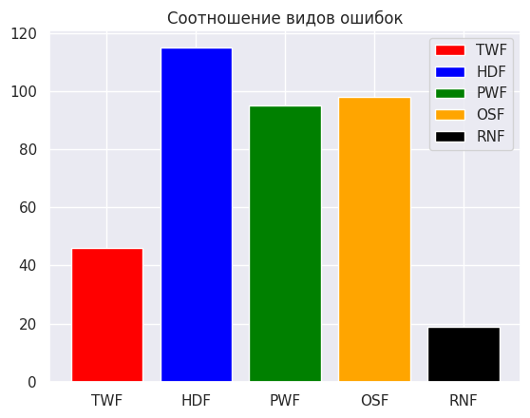

Рис.4.3. Распределение видов ошибок.
Исходя из этого, можно сделать вывод, что наибольшее количество ошибок более 100 это нарушение обмена тепла (HDF), процент случайных ошибок самый маленький.
Всего отказов в датасете зафиксировано 339 по параметру «Ошибка оборудования». Это меньше, чем ошибок по всем видам суммарно, т.к. есть записи, где реализовались сразу две ошибки одновременно. В 23 записях ошибок две одновременно, в 1 записи три ошибки сразу реализованы, это суммарно 0,24% от всех записей или 7% от всех ошибок. Соотношение ошибок по вилам в процентах показано на рис. 4.4.
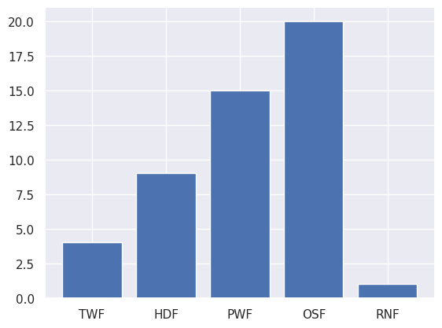

Рис. 4.4 – Соотношение распределения видов ошибок в процентах
Общий процент отказов 3.39%
Рис. 4.5 отражает распределение ошибок по качеству.

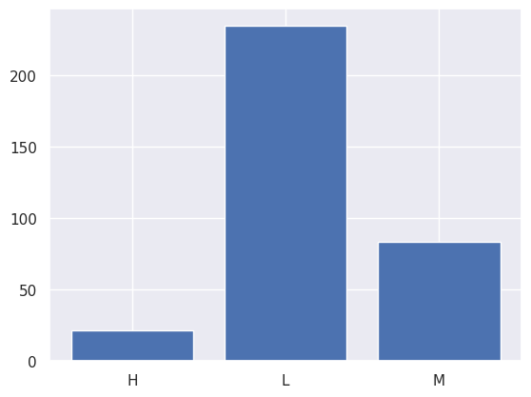

Рис.4.5 – Распределение ошибок по качеству
Распределение количества ошибок по типу показывает, что набольшей вероятности подвержены детали низкого качества, однако это объясняется еще и тем, что их больше остальных.
Ввиду такого распределения было принято решение сократить количество записей без ошибок, чтобы исключить превосходство одного класса, так как в разрезе определения вида ошибки это значительно влияет на точность. На рисунке 4.6 представлены матрицы без изменения количества строк в датасете.
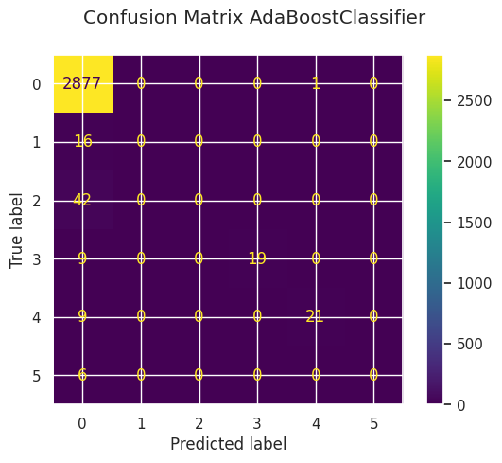
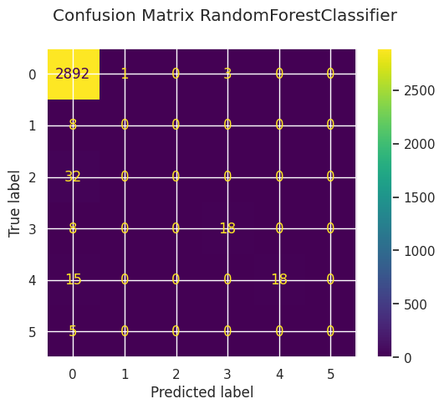
Рис.4.6 – Матрица ошибок

На рисунке 4.7 приведены подробные описания моделей.
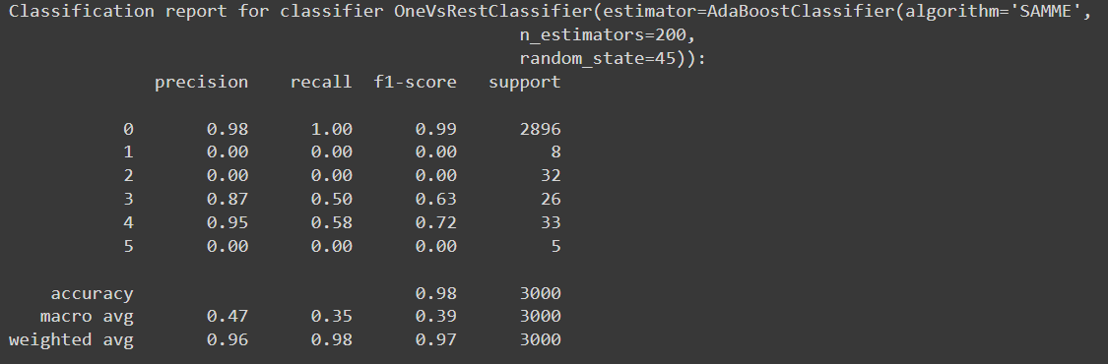

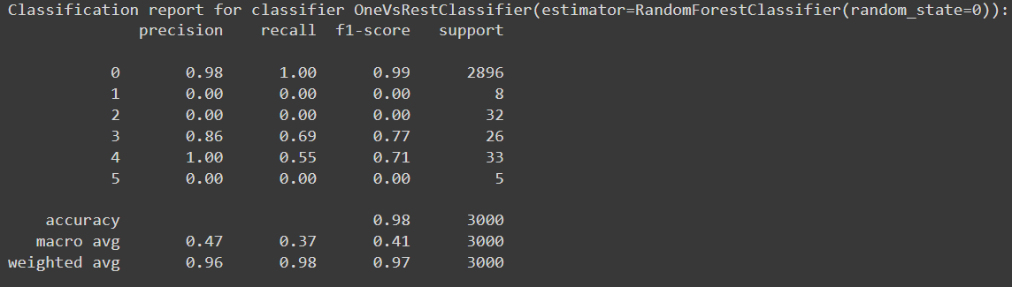
Рис. 4.7 – Подробное описание результата применения модели

Как видим, в разрезе классов модель сильно ошибается и не определяет вообще некоторые виды ошибок.
Чтобы улучшить качество, я случайным образом удаляю из датасета ~9200 значений, т. к. удаляемые всегда выбираются случайно, размер варьируется в пределах 20 строк.
Итоговый датасет содержит ~760 строк, где ошибки занимают около 45% от всего размера. Из-за сокращения наблюдений тестовую выборку сократили до 20%.
Далее, для получения наилучшего результата подберем показатель estimators для алгоритма AdaBoost так, чтобы точность модели на тестовой выборке была наилучшей. В качестве критерия качества я выбрала F1-меру (рис.4.8).

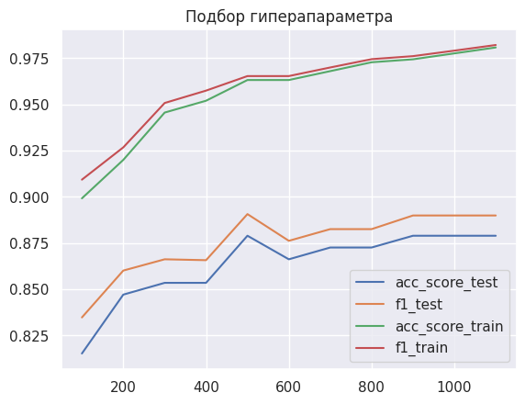

Рис. 4.8 – Подбор гиперпараметров
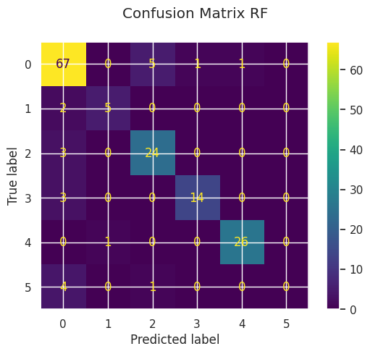
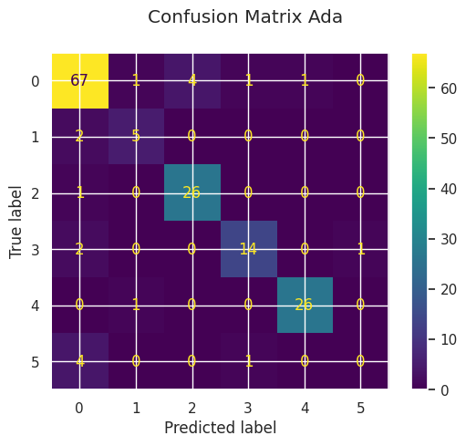
Наилучшим взяли n_estimators равный 500. Видим в сравнении с тестовой и тренировочной выборками, что переобучения нет на этом этапе, а полученная точность по accuracy и F1 достигает 88%. Рассмотрим результат в разрезе классов на рисунке 4.9.
Рис. 4.9 – Матрица ошибок по классам

Как видим, оба алгоритма неплохо справляются с классификациями ошибок. Не определяется никак последний класс. Это несложно объяснить:
- количество этого вида очень маленькое
- сам вид ошибки называется случайным и не маркируется как ошибка оборудования в исходном датасете, потому то, что наша модель этот вид ошибки определяет как ее отсутствие – наилучшее решение. Первый вид ошибки определяется также не очень стабильно, т. к. соответствующих наблюдений этой ошибки меньше всего.
В целом, модель имеет 85–88% точности, что достаточно неплохой показатель с учетом маленькой итоговой выборки. При наличии более качественных данных можно получить точность выше.
Полученная имитационная модель прогнозирования позволит определять вид ошибки при входных параметрах оборудования до поломки, что позволит:
- определить диапазоны «рабочих» характеристик оборудования
- протестировать сценарии и комбинации этих характеристик
- заблаговременно принимать меры или сигнализировать о рисках.
Перейдем к методологии FMEA с учетом экспертной оценки.
В методологии указано, что параметр «Возникновения» является относительным, а не абсолютным значением. Эксперт делает оценку на опыте, если не имеется иных указаний и шкал. Возникновение экспертно определяется для каждой потенциальной причины дефекта при помощи специальной таблицы баллов возникновения (по ГОСТ Р 51814.2–2001) в случае автомобилестроения. Шкала представлена ниже на рисунке 4.10.
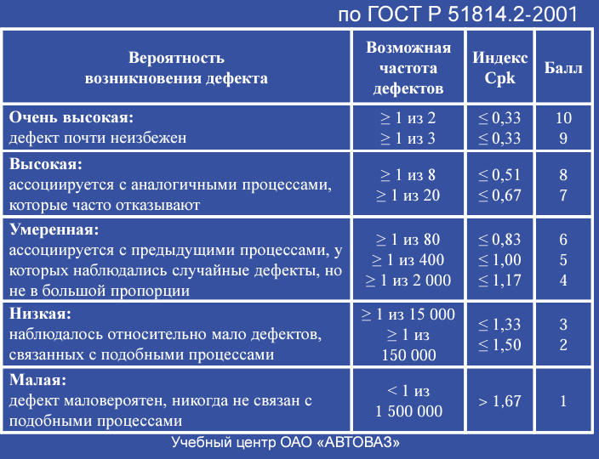
Рис. 4.10 – Оценка вероятности возникновения на заводе «АВТОВАЗ»
Так как рассмотренный датасет синтетический, и мы не имеем никакой информации о предметной области и деталях оборудования, сделаем оценку вероятности на основе предложенной шкалы.
В таблице 4.4 представлен расчёт вероятности возникновения сходя из частоты появления каждого вида ошибки во всех 10000 значениях. Как видим, ранжирование сильно изменилось. Однако, мы здесь не учитываем важность критериев между собой.
Таблица 4.4. Вероятность возникновения в соответствии с частотой
Ранг | Наименование ошибки | Вероятность возникновения | Сложность обнаружения | Тяжесть последствий | RPN
2 | OSF. Отказ из-за перегрузки | 5 | 6 | 9 | 270
3 | PWF. Сбой мощности | 5 | 6 | 6 | 180
1 | RNF. Случайные сбои | 4 | 10 | 7 | 280
5 | HDF. Нарушение отвода тепла | 5 | 1 | 5 | 25
4 | TWF. Отказ из-за износа | 5 | 3 | 8 | 120

Рассматриваемый в этом разделе режим предоставляет возможность прогнозирования ошибок на исторических данных. Таким образом, подав новую статистику ошибок или же только рассмотренные параметры можно спрогнозировать отказ заблаговременно.
Методы машинного обучения помогут обрабатывать и прогнозировать вид отказа методами много классовой классификации RandomForest, LinearSVC, AdaBoost, а также выявлять наиболее влияющие признаки методом главных компонент. Сравнение точности прогнозирования ошибок, в том числе и по их видам можно увидеть в таблице 4.5.
Таблица 4.5. Точность прогнозирования разными методами
 | LinearSVC | RandomForestClassifier | AdaBoost
Accuracy_Score | 0.962 | 0.98175 | 0.973
F1_weighted | 0.98 | 0.986 | 0.982
Accuracy_Score_сокращенный | 0.53 | 0.88 | 0.84
F1_weighted_сокращенный | 0.67 | 0.86 | 0.86
Как видим, Случайный лес показывает лучшую классификацию на нашей задаче. Это позволит применять систему для оценки рисков с учетом прогнозирования видов отказа.

4.4 Ранжирование ошибок
Теперь имея два вида оценок и ранжирование используем предложенную модель для проверки. Распределим веса критериев как 0.3 – Вероятность возникновения, 0.2 – Сложность обнаружения, 0.5 – Тяжесть последствий, показывая, что тяжесть последствий является важнее остальных.
ОПИСАНИЕ
Шаг 1. Создать матрицу оценок mxn, где m – количество критериев, n- количество альтернатив.

5 | 6 | 9
5 | 6 | 6
4 | 10 | 7
5 | 1 | 5
5 | 3 | 8

Шаг 2. Нормализация матрицы
$r_{ij}=\frac{x_{ij}}{\sqrt{\sum_{k=1}^{m}{x_{kj}^{2}}}}$ , i=1,2,…,m, j=1,2,…,n)
0.46423835 | 0.44474959 | 0.37573457
0.46423835 | 0.44474959 | 0.37573457
0.37139068 | 0.74124932 | 0.438357
0.46423835 | 0.07412493 | 0.31311215
0.46423835 | 0.22237479 | 0.50097943

Шаг 3. Расчет взвешенной нормализованной матрицы
$t_{ij}=r_{ij}∙w_{j}$, i=1,2,…, $v_{j}$, j=1,2,…,n.
n $w_{j }=W_{j}/\sum_{k=1}^{n}{ W_{k}, j=1}$, потому $\sum_{i=1}^{n}{w_{i}=1}$

0.1392715 | 0.08894992 | 0.28180093
0.1392715 | 0.08894992 | 0.18786729
0.1114172 | 0.14824986 | 0.2191785
0.1392715 | 0.01482499 | 0.15655607
0.1392715 | 0.04447496 | 0.25048972

Шаг 4. Определение наихудше и наилучшей альтернатив
$$A_{w}=\left\{〈max⁡(t_{ij}\left|i=1,2,…,m)\right|j∈J_{_}〉,〈t_{ij}\left|i=1,2…,m)\right|j∈J_{+}〉\right\}≡\left\{t_{wj} | j=1,2,…,n\right\},$$

$$A_{b}=\left\{〈\min\left(t_{ij}\right|i=1,2,…,m)|j∈J_〉,〈\max\left(t_{ij}\right|i=1,2,…,m)|j∈J_{+}〉\right\}≡\left\{t_{bj} | j=1,2,…,n\right\},$$

$J_{+}=\left\{j=1,2,…,n\right| j\}$,

Шаг 5. Расчет дистанции между целевой альтернативой и наихудшим и наилучшим решением.

$$d_{iw}=\sqrt{\sum_{j=1}^{n}{{{(_{t}}_{ij}-t_{wj})}^{2}}, }i=1, 2,…,m,$$

$d_{ib}=\sqrt{\sum_{j=1}^{n}{{{(_{t}}_{ij}-t_{bj})}^{2}}} i=1, 2,…,m$

Шаг 6. Вычислим близость с наихудшим состоянием.
$S_{iw}=d_{iw}/\left(d_{iw}+d_{ib}\right),0≤S_{iw}≤1$, $i=1,2,…,m.$
$S_{iw}=1$ – когда текущая альтернатива является наилучшей
$S_{iw}=0$ – когда текущая альтернатива является наихудшей
Итоговые результаты расчета показаны в таблице 4.6
Шаг 7. Ранжирование альтернатив в таблице 4.6.
Таблица 4.6. Ранжирование альтернатив
Вид ошибки | Расчётные значения методом TOPSIS | ПЧР Эксперта | ПЧР Прогноза | TOPSIS с весами на основе прогноза | VIKOR без весов | VIKOR с весами
OSF | 0.71 | 1 | 2 | 1 | 1 | 1
PWF | 0.43 | 2 | 3 | 3 | 5 | 5
RNF | 0.68 | 3 | 1 | 5 | 2 | 3
HDF | 0.13 | 4 | 5 | 2 | 3 | 2
TWF | 0.49 | 5 | 4 | 4 | 4 | 4
Коэффициент корреляции Спирмена относительно ранжирования эксперта | - | 1.0 | 0.6 | 0.5 | 0.4 | 0.3

Из таблицы можно сделать следующие выводы:
- прогнозирование вероятности изменило ранжирование в сравнении с оценкой эксперта. В данном случае расчётная вероятность является более надежной, так как основана на статистических данных;
- на основании коэффициента Спирмена видим существенные различия в ранжировании разными методами. Самая низкая корреляция у VIKOR, поэтому мы исключим его из итогового результата ввиду сильных расхождений с экспертной оценкой. Это можно объяснить несколькими факторами, во-первых, RNF – случайная ошибка, их в выборке меньше всего, следовательно, модифицированный FMEA на основе прогноза ее определяет как наименее опасную. И вообще, оценить ее отдельно сложно, т. к. под этим видом понимается возникновение любой из перечисленных. Самая опасная определена в соответствии с оценкой эксперта.
В итоге (табл.4.7), пользователю будет представлены виды ранжирования традиционным FMEA, если есть статистическая информация, то добавится ранжирование традиционным с рассчитанными оценками, а также итоговое ранжирование на основе прогноза модифицированным методом. Это позволит ЛПР оценить риски с разных сторон и принять окончательное решение, сократив неопределённость путем использования расчётных данных, при этом не игнорируя экспертную оценку. Кроме того, будет показано влияние факторов на появление ошибок.
Таблица 4.7. Итоговая рекомендация для ЛПР
Вид ошибки | Расшифровка | ПЧР Эксперта | ПЧР Прогноза | TOPSIS с весами на основе прогноза
OSF | Отказ из-за перегрузки | 1 | 2 | 1
PWF | Сбой мощности | 2 | 3 | 3
RNF | Случайные сбои | 3 | 1 | 5
HDF | Нарушение отвода тепла | 4 | 5 | 2
TWF | Отказ из-за износа | 5 | 4 | 4
Степень влияния признаков | Наиболее влиятельными признаками являются скорость вращения и крутящий момент, наименее – степень износа.

4.5 Использование разработанного метода при отсутствии статистических данных на примере анализа рисков на РЖД
Текущая глава посвящена описанию использования предлагаемой системы для реальных задач в области железнодорожного транспорта. Описано два примера, раскрывающих все возможности и заявленный функционал СППР.
Первый пример демонстрирует оценку и ранжирование 20-ти рисков, выделенных из публичного отчета РЖД [93]. Он показывает возможность ранжирования большого количества рисков и их кластеризацию. Эксперимент проведен с применением экспертов в предметной области с различными исходными опытом и уровнем образования для демонстрации получения компромиссной оценки. Большое количество альтернатив демонстрирует преимущества кластеризации.
Второй пример посвящен оценке пожарного риска постов ЭЦ, ДЦ, ГАЦ.
Как уже говорилось в рамках данной работы, анализ рисков применим во множестве сфер, а также на разных этапах функционирования предприятия. РЖД является огромной областью, включающей различные риски, начиная с экономических, заканчивая производственными.
В таблице 4.8 представлена информация о рисках по направлениям, в которых работает или взаимодействует РЖД. Далее в каждой категории выделены наименования рисков и его ключевые факторы, вероятность возникновения и мероприятия, снижающие вероятность возникновений или тяжесть последствий. Подготовлен данный отчет отелом по управлению рисками и представлен в открытом доступе.
Таблица 4.8. Риски в сфере РЖД
Категория рисков | Наименование риска и его ключевые факторы | Вероятность | Мероприятия, снижающие вероятность наступления риска или тяжесть последствий его реализации
Макроэкономические | Ухудшение макроэкономической ситуации в стране и снижение грузовой базы проектов, в том числе за счет ужесточения санкций | Высокая | - Постоянное взаимодействие с государственными органами и основными потребителями услуг с полным и объективным информированием о потенциальных негативных последствиях принимаемых решений.  - Реализация комплекса мер по повышению эффективности, долгосрочные договоры с поставщиками.  - Принятие решений о предоставлении институтам развития дополнительной ликвидности
Макроэкономические | Опережающий прогноз роста цен на потребляемую продукцию, в том числе нефтепродукты и электроэнергию | Высокая
Государственное регулирование | Отсутствие/невыполнение долгосрочных государственных решений в части финансирования развития железнодорожного транспорта | Высокая | - Поиск альтернативных источников и механизмов финансирования.  - Оптимизация технических решений по капитальным проектам.  - Разделение проектов на этапы и их реализация в приоритизированном порядке.  - Постоянное взаимодействие с государственными органами и основными потребителями услуг ОАО «РЖД» с полным и объективным информированием их о потенциальных негативных последствиях принимаемых решений для ОАО «РЖД»
Государственное регулирование | Изменение государственного регулирования/поддержки других видов транспорта, приводящее к ухудшению конкурентоспособности железнодорожного транспорта | Высокая
Государственное регулирование | Либерализация рынка пассажирских железнодорожных перевозок | Высокая
Государственное регулирование | Либерализация рынка грузовых железнодорожных перевозок | Высокая
Государственное регулирование | Снижение объема государственного финансирования | Высокая
Государственное регулирование | Отставание развития нормативно-правовой базы от преобразований на железнодорожном транспорте | Высокая
Рыночные | Существенное изменение структуры грузооборота по типам грузов и направлениям относительно прогнозируемых значений | Высокая | - Выстраивание долгосрочных отношений с клиентами, улучшение обратной связи с потребителями  - Повышение рыночной гибкости и расширение бизнеса в дерегулированных сегментах.  - Развитие логистических возможностей для удовлетворения потребностей клиентов в комплексных услугах.  - Реализация проектов, включенных в комплексный план модернизации и расширения магистральной инфраструктуры
Инвестиционные | Недостаток инвестиций в развитие инфраструктуры | Средняя | - Оптимизация технических решений
Инвестиционные | Несоблюдение планируемых сроков реализации Инвестиционной программы | Средняя | - Совершенствование системы управления инвестиционными проектами
Налоговые | Увеличение налоговой нагрузки вследствие ужесточения налоговой политики Российской Федерации в условиях нестабильной социально-экономической ситуации | Высокая | - Постоянное взаимодействие с федеральными и региональными органами власти в области налоговой политики
Управленческие | Недостаточность компетенций персонала в области управления | Низкая | - Совершенствование системы управления
Кадровые | Нехватка квалифицированных кадров вследствие недостаточного уровня конкурентоспособности ОАО «РЖД» как работодателя | Средняя | - Обеспечение конкурентоспособного уровня заработной платы работников на рынке труда.  - Развитие персонала, основанное на современных подходах к обучению и подготовке.  - Реализация социальных целевых программ.  - Формирование социального пакета, отвечающего потребностям работников
Кадровые | Усиление конкуренции на рынке труда вследствие негативной динамики численности трудоспособного населения России в среднесрочной перспективе | Средняя
Научно-технические и технологические | Снижение конкурентоспособности железнодорожного транспорта вследствие отставания от технического и технологического развития других видов транспорта | Низкая | - Реализация Комплексной программы инновационного развития холдинга «РЖД»
Научно-технические и технологические | Недостаточный уровень внедрения и использования современных научно-технических разработок | Низкая
Научно-технические и технологические | Недостаточный уровень кооперации с зарубежными лидерами в области развития и использования инновационных технологий в сфере железнодорожного машиностроения | Низкая
Технологические | Отставание ликвидации ограничений смежных видов транспорта (мощностей портов, складских терминалов) от реализации Инвестиционной программы Компании | Низкая | - Постоянное взаимодействие с компаниями смежных видов транспорта для синхронизации планов реализации инвестиционных программ, корректировка сроков реализации собственной Инвестиционной программы в случае необходимости
Технологические | Неудовлетворение потребностей рынка грузовых перевозок вследствие неэффективной работы парка грузовых вагонов | Низкая | - Сотрудничество с операторами подвижного состава с целью повышения эффективности управления вагонными парками

Такое представление не дает точной оценки и, тем более, итогового ранжирования выделенных рисков. На данном примере можно продемонстрировать разработанный в этой работе подход и получить ранжированный список.
Для начала преобразуем данный отчет в FMEA-подход, в таблице 4.9 представлен фрагмент, полный бланк для оценки в приложении А.

Таблица 4.9. Фрагмент бланка оценки
Описание риска | Вероятность возникновения в баллах | Вероятность возникновения | Сложность выявления | Тяжесть последствий | Итоговый RNP
Ухудшение макроэкономической ситуации в стране и снижение грузовой базы проектов, в том числе за счет ужесточения санкций |  | Высокая
Опережающий прогноз роста цен на потребляемую продукцию, в том числе нефтепродукты и электроэнергию |  | Высокая
Отсутствие/невыполнение долгосрочных государственных решений в части финансирования развития железнодорожного транспорта |  | Высокая

Итого мы имеем 20 видов ошибок в терминологии FMEA, выделенные экспертами в предметной области:
- Ухудшение макроэкономической ситуации в стране и снижение грузовой базы проектов, в том числе за счет ужесточения санкций
- Опережающий прогноз роста цен на потребляемую продукцию, в том числе нефтепродукты и электроэнергию
- Отсутствие/невыполнение долгосрочных государственных решений в части финансирования развития железнодорожного транспорта
- Изменение государственного регулирования/поддержки других видов транспорта, приводящее к ухудшению конкурентоспособности железнодорожного транспорта
- Либерализация рынка пассажирских железнодорожных перевозок
- Либерализация рынка грузовых железнодорожных перевозок
- Снижение объема государственного финансирования
- Отставание развития нормативно-правовой базы от преобразований на железнодорожном транспорте
- Существенное изменение структуры грузооборота по типам грузов и направлениям относительно прогнозируемых значений
- Недостаток инвестиций в развитие инфраструктуры
- Несоблюдение планируемых сроков реализации Инвестиционной программы
- Увеличение налоговой нагрузки вследствие ужесточения налоговой политики Российской Федерации в условиях нестабильной социально-экономической ситуации
- Недостаточность компетенций персонала в области управления
- Нехватка квалифицированных кадров вследствие недостаточного уровня конкурентоспособности ОАО «РЖД» как работодателя
- Усиление конкуренции на рынке труда вследствие негативной динамики численности трудоспособного населения России в среднесрочной перспективе
- Снижение конкурентоспособности железнодорожного транспорта вследствие отставания от технического и технологического развития других видов транспорта
- Недостаточный уровень внедрения и использования современных научно-технических разработок
- Недостаточный уровень кооперации с зарубежными лидерами в области развития и использования инновационных технологий в сфере железнодорожного машиностроения
- Отставание ликвидации ограничений смежных видов транспорта (мощностей портов, складских терминалов) от реализации Инвестиционной программы Компании
- Неудовлетворение потребностей рынка грузовых перевозок вследствие неэффективной работы парка грузовых вагонов.
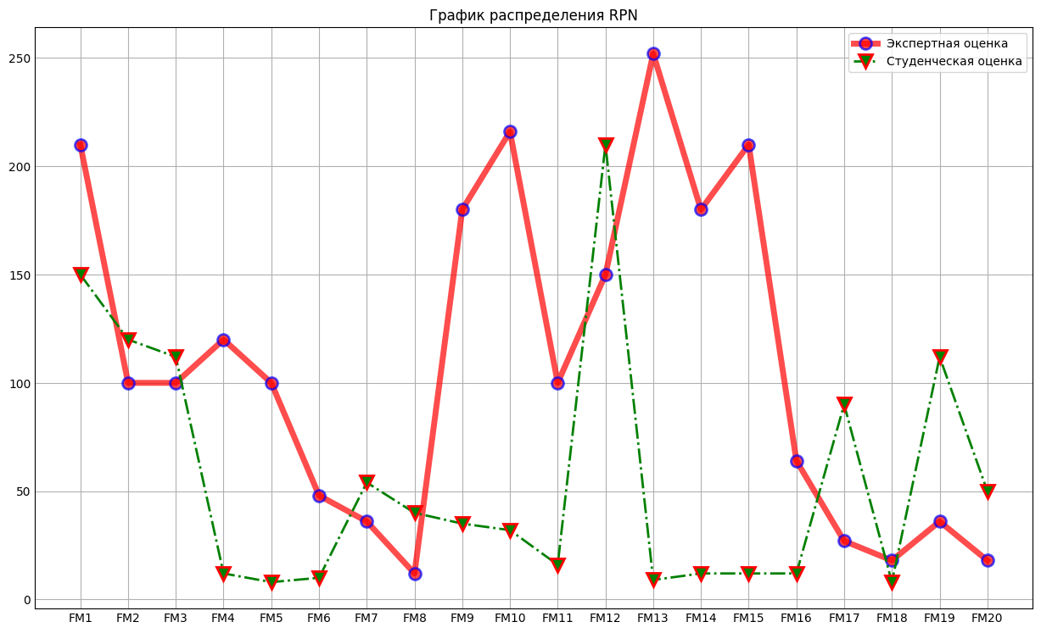
На рисунке 4.11 отображены оценки эксперта и студентов в соответствии с их рангами на основе RPN.
Рис. 4.11 – График распределения рассчитанных оценок.
После стандартизации данных график немного видоизменился (рис.4.12). Это необходимо для соотношения показателей между собой, т. к. нас интересует на сам расчетный ПЧР, а именно положение ошибки относительно других.
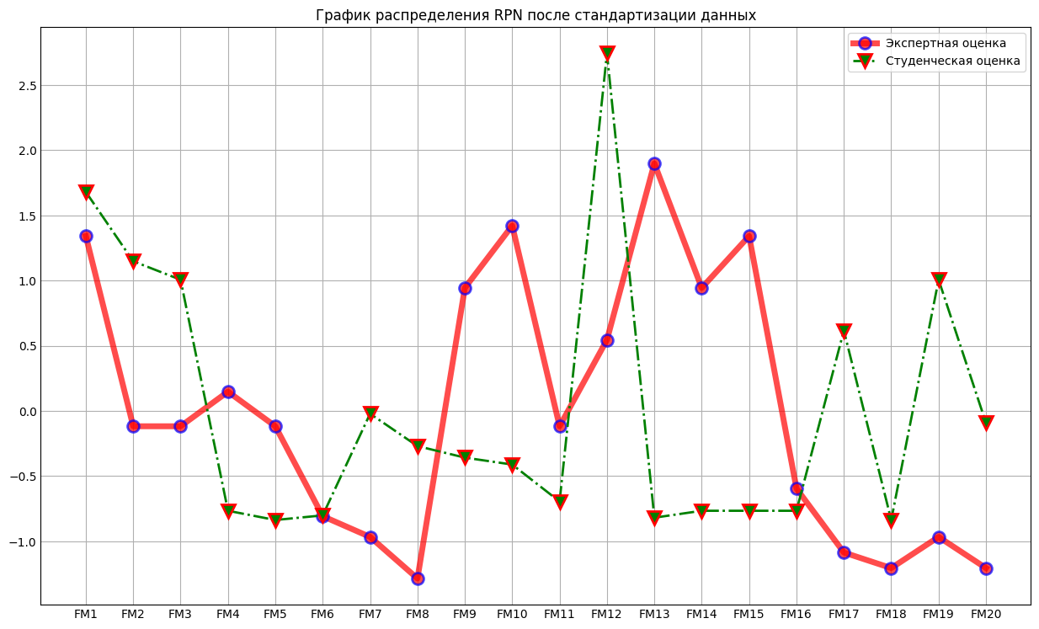
Рис. 4.12 – График оценок после стандартизации данных
В таблице 4.10 показаны ранги, рассчитанные методами ПЧР и TOPSIS с учетом весов критериев.
Таблица 4.10. Ранги, рассчитанные методами ПЧР и TOPSIS с учетом весов критериев.
Код ошибки | Ранг экспертный | Ранг студенческий | TOPSIS c весами студенческий | TOPSIS c весами экспертный
'FM1' | 3 | 2 | 2 | 2
'FM2' | 9 | 3 | 5 | 8
'FM3' | 12 | 4 | 3 | 11
'FM4' | 8 | 16 | 9 | 10
'FM5' | 11 | 19 | 19 | 12
'FM6' | 14 | 17 | 14 | 14
'FM7' | 15 | 7 | 6 | 15
'FM8' | 20 | 9 | 11 | 20
'FM9' | 6 | 10 | 7 | 5
'FM10' | 2 | 11 | 12 | 3
'FM11' | 10 | 12 | 15 | 9
'FM12' | 7 | 1 | 1 | 7
'FM13' | 1 | 18 | 16 | 1
'FM14' | 5 | 13 | 17 | 4
'FM15' | 4 | 14 | 18 | 6
'FM16' | 13 | 15 | 13 | 13
'FM17' | 17 | 6 | 8 | 17
'FM18' | 18 | 20 | 20 | 19
'FM19' | 16 | 5 | 4 | 16
'FM20' | 19 | 8 | 10 | 18

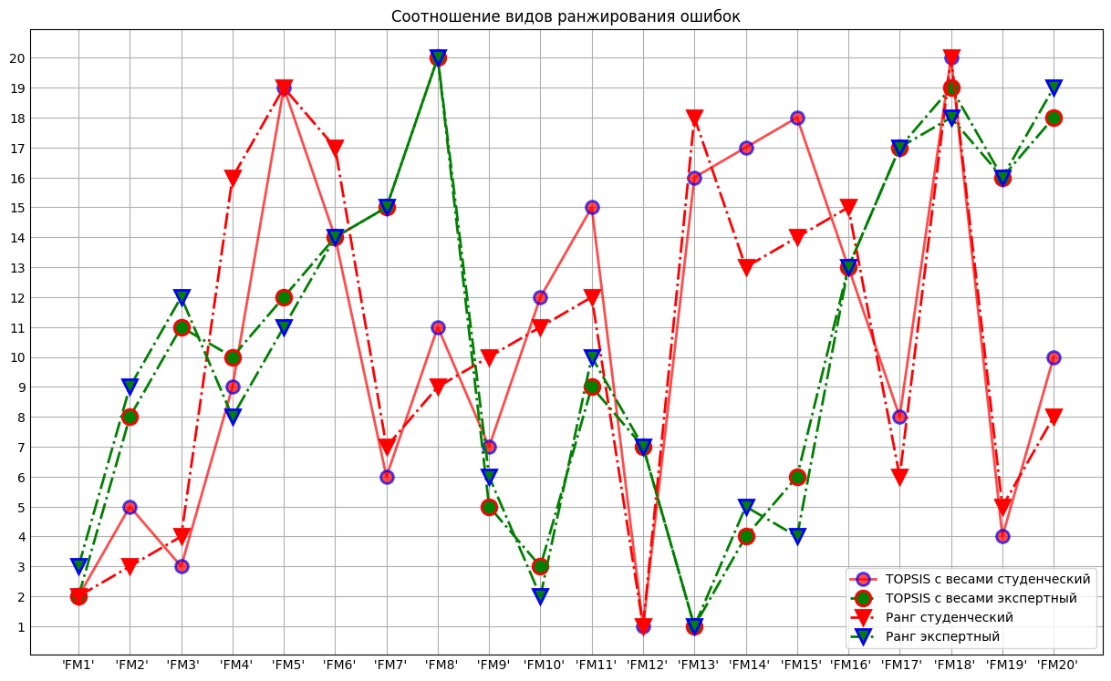
Ниже показан график (рис.4.13) к таблице 19, демонстрирующий сходства и разницу в определении рангов ошибок разными методами и экспертами. Видим в некоторых позициях существенные отличия в экспертной и студенческой оценки.
Рис 4.13 – Соотношение видов ошибок
Как видим, экспертный и расчетный экспертный графики практически идентичны, однако, по студенческой оценке, наблюдается существенное различие в рангах ошибки FM14 и FM15, и большая по FM4, в остальном веса не сильно повлияли на ранжирование.

4.5.1 Выделение уровней опасности
В результате, для улучшения наглядности мы разделим имеющиеся ошибки на уровни опасности путем кластеризации (рис.4.14-4.15).
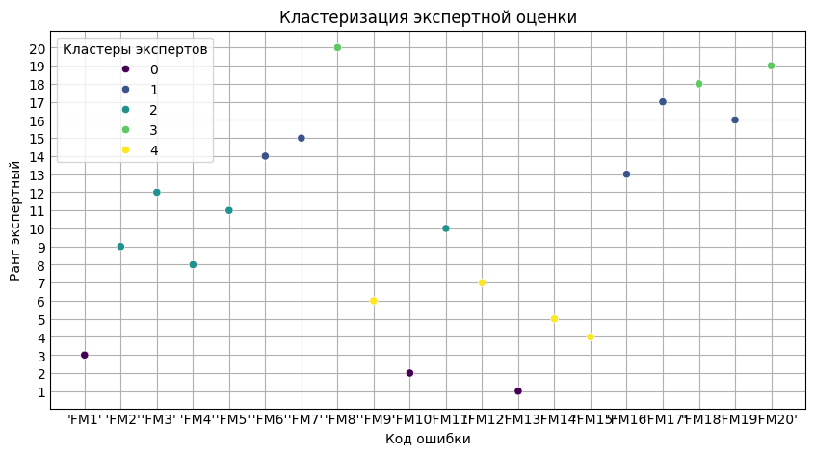
Рис. 4.14 – Кластеризация экспертной оценки
Мы задали методом Kmeans 5 классов, соответствующих уровню опасности.

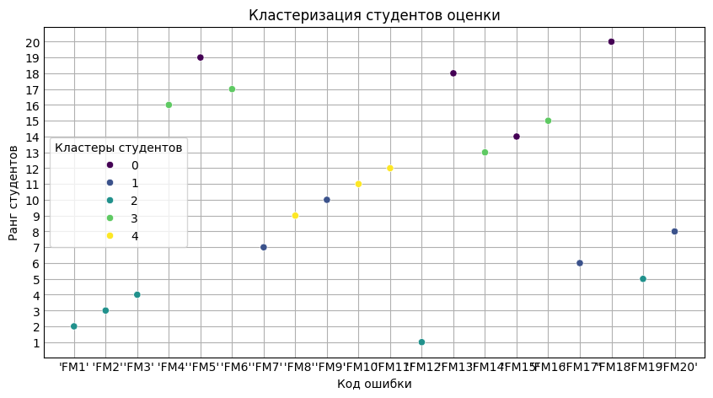

Рис. 4.15 – Кластеризация оценок студентов
Однако, помимо оценки и выявления уровней, необходимо также описать третий сценарий при использовании групповой оценки. Выше показаны значительные различия. В данном случае мы имеем разницу в опыте и стаже экспертов, в реальности же эксперты с примерно равными исходными могут также не сойтись во мнениях, для этого нужно найти компромисс, чтобы учесть взгляды всех.
Так как данный пример является масштабным, рассматривающим проблемы РЖД со всех сфер: макроэкономические, государственное регулирование, рыночные, инвестиционные, налоговые, управленческие, кадровые, научно-технические и технологические, технологические собрать датасеты для прогнозирования каждого из них является отдельной задачей.

4.5.2 Получение компромиссного ранжирования при групповой оценке
В качестве еще одной альтернативы ранжирования рассмотрим применение методов принятия групповых решений, где мы учитываем два фактора: образование и стаж работы экспертов.
Мы будем использовать метод взвешенных средних оценок в соответствии с двумя факторами: опыт и образование. Образование рассматриваем по шкале:
1 – студент бакалавр
2 – степень бакалавра
3 – степень магистра
4 – кандидат наук
5 – доктор наук.
Опыт мы будем оценивать в годах.
Шаг 1: Нормализация значений критериев
Образование:
Эксперт 1: 1 / (1 + 4) = 0,2
Эксперт 2: 4 / (1 + 4) = 0,8
Опыт работы:
Эксперт 1: 4 / (4 + 20) = 0,16
Эксперт 2: 20 / (4 + 20) = 0,84
Шаг 2: Взвешивание нормализованных значений по весам критериев
Эксперт 1: (0,2 * 0,35) + (0,16 * 0,65) = 0,19
Эксперт 2: (0,8 * 0,35) + (0,84 * 0,65) = 0,81
Шаг 3: Нормализация взвешенных значений
Эксперт 1: 0,19 / (0,19 + 0,81) = 0,19
Эксперт 2: 0,81 / (0,19 + 0,81) = 0,81
Итоговые веса экспертов:
Эксперт 1: 0,19
Эксперт 2: 0,81
Получив веса экспертов, применим их в методе. Результат отражен в таблице 4.11.

Таблица 4.11. Расчёт новых рангов
Код ошибки | Предложенный метод на основе оценки студенческий | Предложенный метод на основе экспертной оценки | Предложенный метод со средневзвешенной оценкой | Ранжирование экспертом
'FM1' | 2 | 2 | 1 | 1
'FM2' | 5 | 8 | 8 | 8
'FM3' | 3 | 11 | 6 | 6
'FM4' | 9 | 10 | 9 | 10
'FM5' | 19 | 12 | 15 | 17
'FM6' | 14 | 14 | 18 | 18
'FM7' | 6 | 15 | 12 | 12
'FM8' | 11 | 20 | 19 | 19
'FM9' | 7 | 5 | 4 | 3
'FM10' | 12 | 3 | 5 | 5
'FM11' | 15 | 9 | 11 | 11
'FM12' | 1 | 7 | 3 | 4
'FM13' | 16 | 1 | 2 | 2
'FM14' | 17 | 4 | 7 | 7
'FM15' | 18 | 6 | 10 | 9
'FM16' | 13 | 13 | 14 | 14
'FM17' | 8 | 17 | 16 | 15
'FM18' | 20 | 19 | 20 | 20
'FM19' | 4 | 16 | 13 | 13
'FM20' | 10 | 18 | 17 | 16
Коэффициент ранговой корреляции Спирмена | 0.42 | 0.9 | 0,99 | 1,0
Коэффициент Кендалла | 0.32 | 0,74 | 0,96 | 1,0

В качестве количественной метрики оценки ранжирования проведем корреляционный анализ через ранговую корреляцию Спирмена. Она позволит доказать, что ранжирование предложенным методом максимально приближено к ранжированию высококвалифицированного специалиста. Таким образом, в условиях недостатка специалистов, их занятости данная система позволит повысить качество принимаемого решения.
Если взять за эталонное значение экспертную оценку видим, что корреляция сильная, а значит мой подход не уступает в точности и качестве традиционной экспертной оценки. К тому же СППР покажет все варианты ранжирования, чтобы итоговое решение ЛПР мог принимать с учетом всех мнений, и компромиссного взвешенного. Это позволит шире взглянуть на проблемы и обнаружить скрытые угрозы, которые могли быть недооценены или пропущены одним экспертов.

4.6 Расчёт пожарного риска
В соответствии с документами [94-98] и отчетами [99-101] экспертами были выделены следующие риски:
- попадание тягового тока на устройства СЦБ и связи по металлическим конструкциям и устройствам (броне или оболочке кабелей, металлическим трубопроводам, заземляющим проводникам);
- отсутствие единого контура заземления;
- отсутствие селективности защит в низковольтных цепях постоянного и переменного тока;
- превышение максимально допустимого напряжения (399 В) основного и резервного источников питания;
- неудовлетворительное содержание сетей 230–400 В;
- наличие бытовых помещений, технологически не связанных с функциональным назначением постов ЭЦ;
- использование нетиповых электронагревательных приборов.
Помимо причин возгорания, пристальное внимание также было уделено и факторам, способствующим распространению огня, в немалой степени влияющим на последствия пожаров и ущерб от них. К таким факторам относятся:
- конструктивная связь помещений различного назначения посредством отверстий и ниш;
- наличие горючих элементов (отделочных материалов, полов, дверей, аппаратуры) в релейных, кроссовых, силовых и других помещениях;
- отсутствие коммутирующих устройств в цепях электроснабжения (в том числе дизель-генераторных агрегатов и аккумуляторных батарей), обеспечивающих автоматическое или дистанционное отключение при возникновении пожара; отсутствие систем автоматического пожаротушения или неполный охват ими помещений.
Особо следует обратить внимание на факторы, способствующие полному выводу из строя поста ЭЦ:
- последовательное соединение едиными кабельными каналами релейных и других технических помещений;
- размещение в одном помещении силовых установок различного назначения;
- размещение постов ЭЦ в неспециализированных помещениях 3-го и 4-го классов огнестойкости.
Причины возникновения пожаров на стационарных объектах [66,71]:
- неосторожное обращение с огнем 12 пожаров (46,15 %);
- неисправность электрооборудования 8 пожаров (30,77 %);
- неисправность приборов отопления 3 пожара (11,54 %);
- прочие причины 2 пожара (7,69 %);
- недосмотр за приборами отопления 1 пожар (3,85 %).
Для анализа были взяты данные по стационарным объектам СКЖД за последние 3 года. Данные включают количество зафиксированных рисков на ряде стационарных объектов, а также их суммарное количество за последние 3 года 2022–2024.
Далее эксперты предоставили оценку этих рисков по трем критериям в таблице 4.12.
Таблица 4.12. Оценка экспертная
Номер риска | Наименование риска | Сложность обнаружения | Тяжесть последствий | Вероятность возникновения | Частота обнаружения за последние 3 года
FM1 | Попадание тягового тока на устройства СЦБ и связи по металлическим конструкциям и устройствам; | 5 | 8 | 4 | 52
FM2 | Отсутствие единого контура заземления; | 6 | 7 | 5 | 78
FM3 | Отсутствие селективности защит в низковольтных цепях постоянного и переменного тока; | 2 | 8 | 3 | 40
FM4 | Превышение максимально допустимого напряжения (399 В) основного и резервного источников питания; | 3 | 6 | 8 | 102
FM5 | Неудовлетворительное содержание сетей 230–400 В; | 6 | 8 | 9 | 130
FM6 | Наличие бытовых помещений, технологически не связанных с функциональным назначением постов ЭЦ; | 2 | 5 | 7 | 80
FM7 | Использование нетиповых электронагревательных приборов. | 4 | 6 | 9 | 126
FM8 | Конструктивная связь помещений различного назначения посредством отверстий и ниш; | 8 | 7 | 3 | 37
FM9 | Наличие горючих элементов (отделочных материалов, полов, дверей, аппаратуры) в релейных, кроссовых, силовых и других помещениях; | 4 | 9 | 5 | 92
FM10 | Отсутствие коммутирующих устройств в цепях электроснабжения, обеспечивающих автоматическое или дистанционное отключение при возникновении пожара; | 3 | 8 | 4 | 41
FM11 | отсутствие систем автоматического пожаротушения или неполный охват ими помещений. | 2 | 9 | 5 | 69

Помимо оценки были использованы записи о нарушениях и пожарах, где одна строка является записью об объекте и был ли пожар при зафиксированных рисках. Фрагмент данных приведен в приложении В.
На этих данных была применена предложенная модель. Для улучшения показателей прогнозирования гиперпараметр количество деревьев в методе «Случайный лес» и разбиение на тестовую и тренировочные выборки происходит автоматически, и система показывает наилучший результат, т. к. при большом количестве записей модель может хорошо обучиться на 65–70% данных, а при маленьком, как в данном примере, нужно больше. В результате была получена следующая информация для ЛПР на основе файла с экспертной оценкой:
- Ранжирование традиционным методом перемножения факторов
- Ранжирование на основе метода TOPSIS с учетом заданных весов критериев
- Ранжирование на основе метода TOPSIS с учетом заданных весов критериев и рассчитанной оценкой вероятности возникновения, т. к. имеются статистические данные.
- Выделение уровней опасности методом кластеризации
Как видно из таблицы 4.13 пользователю доступно четыре результата ранжирования, разница между рангами не слишком большая. На рисунке 4.16 представлено выделение по уровням опасности на основе примененного модифицированного метода. Кластеризация выявила три уровня опасности при помощи метода «локтя» для отбора наилучшего количества кластеров, в нашем случае уровней. Представлено на рисунках 4.17 – 4.18.

Таблица 4.13. Итоговое ранжирование
 | Ранжирование согласно ПЧР на основе оценок | Ранжирование модифицированным методом с учетом весов на основании оценки | Ранжирование модифицированным методом с учетом весов на основании расчёта вероятности возникновения | Ранжирование согласно ПЧР на основании расчета вероятности возникновения | Ранжирование экспертом
FM1 | 6 | 6 | 5 | 5 | 5
FM2 | 3 | 4 | 3 | 2 | 3
FM3 | 11 | 11 | 10 | 11 | 10
FM4 | 7 | 7 | 9 | 7 | 8
FM5 | 1 | 1 | 1 | 1 | 1
FM6 | 10 | 10 | 11 | 10 | 11
FM7 | 2 | 2 | 7 | 6 | 7
FM8 | 5 | 5 | 4 | 4 | 4
FM9 | 4 | 3 | 2 | 3 | 2
FM10 | 8 | 9 | 8 | 9 | 9
FM11 | 9 | 8 | 6 | 8 | 6
Коэффициент корреляции Спирмена | 0.8 | 0.84 | 0.98 | 0.95 | 1
Коэффициент корреляции Кенделла | 0.67 | 0.75 | 0.93 | 0.85 | 1

В приложении Г представлена вся таблица с рангами.
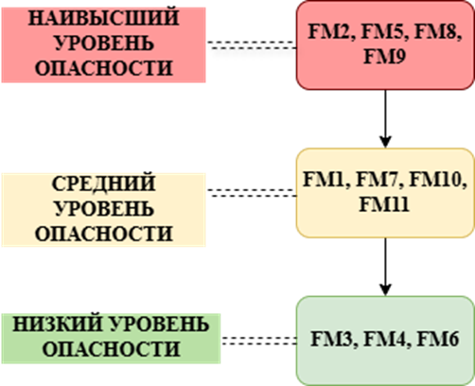

Рис. 4.16 – Распределение по уровням опасности.
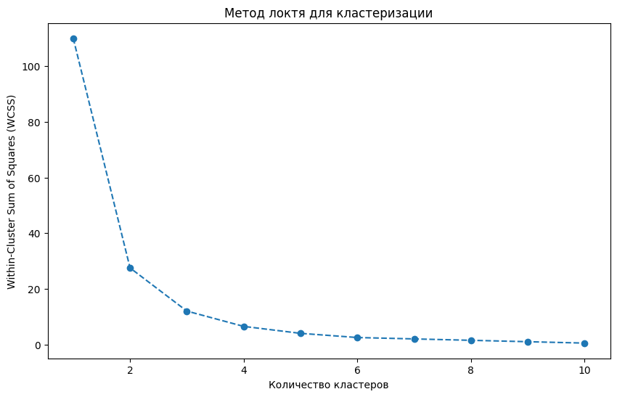

Рис. 4.17 – Метод «Локтя» для отбора количества кластеров.

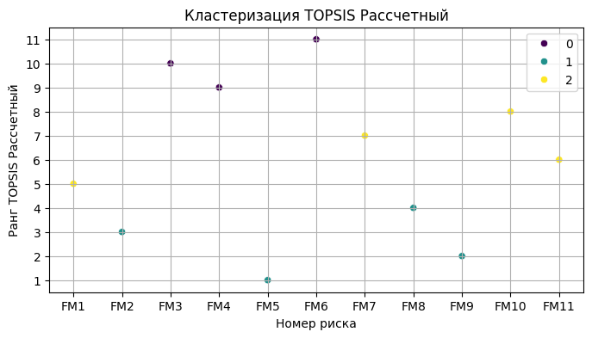

Рис.4.18 – Кластеризация рангов на основе модифицированного FMEA и расчётных параметров вероятности.

На основе второго файла с записями об инцидентах из приложения В были получены:
- Обученная модель прогнозирования с точностью по метрикам F1, Precision.
- Выделенные факторы, влияющие на результат. Мы выделили 4 существенных, опустив те, влияние которых оказалось слишком слабым, не превышающим порог в Таблице 4.14.
Таблица 4.14. Факторный анализ
 | Случайный лес | Фактор 1 | Фактор 2
Попадание тягового тока на устройства СЦБ и связи по металлическим конструкциям и устройствам | 0.315 | 0.753762 | 0.637608
Отсутствие селективности защит в низковольтных цепях постоянного и переменного тока | 0.290333 | 0.687062 | 0.62311
Наличие горючих элементов (отделочных материалов, полов, дверей, аппаратуры) в релейных, кроссовых, силовых и других помещениях; | 0.26412 | 0.675323 | 0.61072
Отсутствие единого контура заземления; | 0.247999 | 0.666031 | 0.60717

Стоит отметить, что точность сильно зависит от исходных данных, потому ЛПР сам решает, является ли приемлемой та точность, которую показала модель в конкретном случае. Если точность его устраивает, то СППР позволяет использовать ее на новых данных, показывая вероятность возникновения при определённом наборе входных параметров.

Итоговые выводы
Для оценки эффективности внедрения этой системы было проведено сравнение по следующим факторам:
- оценка качества ранжирования по близости к ранжированию высококвалифицированным экспертом, ранее не учувствовавшем в оценке (таблицы 1-2);
- количество времени, затраченное на оценку факторов и дальнейшее ранжирование по уровням опасности, использование альтернативных методов расчет приоритета, метолы машинного обучения, обработка групповых решений (таблица 4).
Таблица 1. Ранговая корреляция для сравнения стандартного метода ПЧР и разработанного
 | Ранжирование согласно ПЧР на основе оценок | Ранжирование модифицированным методом с учетом весов на основании оценки | Ранжирование модифицированным методом с учетом весов на основании расчёта вероятности возникновения | Ранжирование согласно ПЧР на основании расчета вероятности возникновения
Коэффициент корреляции Спирмена | 0.8 | 0.84 | 0.98 | 0.95
Коэффициент корреляции Кенделла | 0.67 | 0.75 | 0.93 | 0.85

Таблица 2. Ранговая корреляция после применения компромиссной оценки
 | Предложенный метод на основе оценки студенческий | Предложенный метод на основе экспертной оценки | Предложенный метод со средневзвешенной оценкой
Коэффициент корреляции Спирмена | 0.42 | 0.9 | 0,99
Коэффициент корреляции Кенделла | 0.32 | 0,74 | 0,96

Помимо этого, в таблице 3 отражено зафиксированное количество пожаров в 2023, 2024 и 2025 годах. Внедрена система в марте 2024. Данные представлены в качестве наблюдения, из-за слишком маленького периода и иных мер по борьбе с пожарами на организации нельзя считать их полноценным доказательством, но можно пронаблюдать положительную динамику в виде сокращения пожаров на объектах.
Таблица 3. Результаты наблюдения за пожарами на объектах
Количество пожаров на стационарных объектах
Номер месяца | 1 | 2 | 3 | 4 | 5 | 6 | 7 | 8 | 9 | 10 | 11 | 12
2023 | 7 | 10 | 15 | 9 | 12 | 11 | 14 | 8 | 10 | 6 | 9 | 8
2024 | 6 | 9 | 2 | 3 | 4 | 2 | 3 | 2 | 1 | 0 | 1 | 3
2025 | 3 | 1
Итог после внедрения | Сокращение пожаров минимум в 2 раза, максимум в 9 раз  в сравнении с 2023 годом
Сравнении с другими решениями в области принятия решений по оценке рисков представлено в таблице 4.

Таблица 4. Сравнение разработанной СППР с известными методами
 | Время на принятие решений | Использование альтернативных методов расчёта приоритета | Использование методов машинного обучения для прогнозирования | Поддержка обработки групповой оценки
Существующий подход ГОСТ | 140-160 часов | - | - | -
Методика 1. [3,54,57-60] | 5-6 часов | + | - | -
Методика 2. [56,14-16, 60] | 3-4 часа | - | + | -
Предлагаемая методика | 1-2 часа | + | + | +
Таким образом, реализация гибридного подхода позволила повысить эффективность оценки риска через:
- сокращение времени принятия решений (минимум в 2 раза относительно методики 2 из таблицы 4),
- прогнозирование негативных событий с 86% точностью на задаче с размером обработанной выборки в 800 наблюдений и 82% с выборкой в 300 значений.
- коэффициенты ранговой корреляции близости к эталонному по Спирмену и Кендаллу в сравнении с методом из ГОСТ равны 0,98 и 0,93 соответственно.
- коэффициенты ранговой корреляции сравнения оценок по отдельности и с использованием компромиссной равны 0,99 и 0,96 по Спирмену и Кендаллу соответственно.

ЗАКЛЮЧЕНИЕ
В ходе исследования были получены следующие научные результаты, в соответствии с поставленными целями, а именно:
- разработан подход к оценке рисков, отличающейся от имеющихся объединением методов многокритериального принятия решений и машинного обучения, что позволяет одновременно повысить объективность оценки и спрогнозировать вероятность возникновения риска на основе как экспертных знаний, так и статистической информации;
- разработан новый метод расчета приоритетного числа риска, отличающийся от имеющихся использованием методов многокритериального принятия решений, что позволяет учесть предпочтения ЛПР путем задания весов критериев и разный опыт экспертов в экспертной группе;
- разработан новый метод оценки вероятности возникновения риска, отличающийся использованием модели прогнозирования вместо экспертной оценки, что позволит получить вероятность возникновения риска не только на основе экспертного опыта, но и на зафиксированных данных о возникновениях рисков (статистической информации или режимах работы, приводящих к отказу);
- разработан новый метод формирования итоговой оценки рисков, отличающийся от известных формированием уровней опасности при наличии более 10 видов, а также выделением факторов, влияющих на вероятность возникновения риска, что позволит повысить интерпретируемость результатов;
- разработан программный комплекс, реализующий предложенный подход к оценке рисков, имеющий возможность использовать историческую информацию для оценки и прогнозирования видов отказов, отличающийся от имеющихся комплексным подходом к оценке, позволяющий визуализировать результаты анализа в виде уровней опасности, сформированных методом кластеризации, выделять ключевые факторы, осуществлять прогнозирование на новых данных, расширяя знания ЛПР о ситуации, дополняя расчётными показателями в совокупности с уже имеющейся экспертной оценкой.
Результаты данной работы протестированы на нескольких прикладных задачах, в том числе разработанный подход был использован при оценке пожарного риска в РЖД, что подтверждено актом о внедрении, приведенном в приложении Д.

СПИСОК ЛИТЕРАТУРЫ
- Кузнецов М. А., Пономарев С.С. Современная классификация систем поддержки принятия решений // Прикаспийский журнал: управление и высокие технологии. 2009. №3. URL: https://cyberleninka.ru/article/n/sovremennaya-klassifikatsiya-sistem-podderzhki-prinyatiya-resheniy (дата обращения: 09.05.2025)
- Madeline Sprajcer, Matthew J.W. Thomas, Charli Sargent, Meagan E. Crowther, Diane B. Boivin, Imelda S. Wong, Alison Smiley, Drew Dawson, How effective are Fatigue Risk Management Systems (FRMS)? A review // Accident Analysis & Prevention. – 2022. – №165. – С. 106398.
- K. Nabil and P. B. Dkhissi. A decision support system for evaluating the logistical risks in Supply chains based on RPN factors and multi criteria decision making approach / 2022 IEEE 6th International Conference on Logistics Operations Management (GOL). Strasbourg, France. – 2022. – pp. 1-6.
- Husin, Wan & Yahya, Yazriwati & Mohd Azmi, Nurulhuda, Sjarif, Nilam, Chuprat, Suriayati, Azmi, Azri. Risk Management Framework for Distributed Software Team: A Case Study of Telecommunication Company // Procedia Computer Science. – 161. – 2019. pp. 178-186.
- Jin, C., Ran, Y. & Zhang, G. An improving failure mode and effect analysis method for pallet exchange rack risk analysis. Soft Comput 25, 15221–15241 (2021). https://doi.org/10.1007/s00500-021-06359-z
- Filz, M., Langner, J.E., Herrmann, C., Thiede, S. Data-driven failure mode and effect analysis (FMEA) to enhance maintenance planning // Comput. Ind. – 2021. – 129, 103451.
- Majumder, D., Debnath, J., & Biswas, A. (2013). Risk Analysis in Construction Sites Using Fuzzy Reasoning and Fuzzy Analytic Hierarchy Process. Procedia Technology, 10, 604-614.
- Амосов, В. В. Система поддержки принятия решения на основе качественного подхода / В. В. Амосов, А. В. Петров // Перспективы науки. – 2024. – № 1(172). – С. 88-94. – EDN DXLZOE
- Соловьев, Д. С. Методология поддержки принятия решений при интеллектуальном управлении технологическими системами производства гальванических покрытий / Д. С. Соловьев // Вестник Тамбовского государственного технического университета. – 2024. – Т. 30, № 4. – С. 538-546. – DOI 10.17277/vestnik.2024.04.pp.538-546. – EDN CKKVYP.]
- Н. И. Юсупова, О. С. Нургаянова, Р. Х. Зулкарнеев. Формализация этапов риск-анализа в СППР с учетом оценок клинических рисков при бронхолегочных заболеваниях // Системная инженерия и информационные технологии. – 2023. – №1(10). – С. 11-24.
- Чернов А. А., Клейменова Е. Б. Результаты внедрения автоматизированной системы поддержки принятия решения по назначению антикоагулянтов пациентам с фибрилляцией предсердий/ Чернов А. А., Клейменова Е., Сычев Д.А, Яшина Л. П., Нигматкулова М. Д. , Отделенов В. А., Пающик С. А. // Терапевтический архив. 2020. №8. URL: https://cyberleninka.ru/article/n/rezultaty-vnedreniya-avtomatizirovannoy-sistemy-podderzhki-prinyatiya-resheniya-po-naznacheniyu-antikoagulyantov-patsientam-s (дата обращения: 16.05.2024).
- Балашова Е.А., Мазур Л.И. Системы помощи при принятии решений в амбулаторной педиатрической практике // ПМ. 2019. №5. URL: https://cyberleninka.ru/article/n/sistemy-pomoschi-pri-prinyatii-resheniy-v-ambulatornoy-pediatricheskoy-praktike (дата обращения: 16.05.2024).
- Клеймёнова Е.Б., Назаренко Г.И.. Проблема трансляции знаний в здравоохранении: инструменты для ее решения в области безопасности пациентов / Клеймёнова Е.Б., Назаренко Г.И., Яшина Л.П., Пающик С.А. // Вестник РАМН. 2018. №2. URL: https://cyberleninka.ru/article/n/problema-translyatsii-znaniy-v-zdravoohranenii-instrumenty-dlya-ee-resheniya-v-oblasti-bezopasnosti-patsientov (дата обращения: 16.05.2024).
- Алиева А. С., Павлюк Е. И. Системы поддержки принятия решений при нарушениях липидного обмена: актуальность, перспективы / Алиева А. С., Павлюк Е. И., Алборова Э. М., Звартау Н. Э., Конради А. О., Катапано А. Л., Шляхто Е. В. // РКЖ. 2021. №6. URL: https://cyberleninka.ru/article/n/sistemy-podderzhki-prinyatiya-resheniy-pri-narusheniyah-lipidnogo-obmena-aktualnost-perspektivy (дата обращения: 16.05.2024).
- Клейменова Е, Ахметова А. Повышение приверженности врачей клиническим руководствам по острому коронарному синдрому с помощью системы поддержки принятия решения/ Клейменова Е, Ахметова А.И., Назаренко Г, Яшина Л.П., Пающик С.А. // Проблемы стандартизации в здравоохранении. 2016. №7-8. URL: https://cyberleninka.ru/article/n/povyshenie-priverzhennosti-vrachey-klinicheskim-rukovodstvam-po-ostromu-koronarnomu-sindromu-s-pomoschyu-sistemy-podderzhki (дата обращения: 16.05.2024).
- Aboozar Jamalnia, Yu Gong, Kannan Govindan, Michael Bourlakis, Sachin Kumar Mangla. A decision support system for selection and risk management of sustainability governance approaches in multi-tier supply chain // International Journal of Production Economics. – 2023. – №264. – С. 108960.
- Нгуен Тхань Винь. Оценка рисков с использованием СППР в условиях неопределенности // Программные продукты и системы. 2010. №2. URL: https://cyberleninka.ru/article/n/otsenka-riskov-s-ispolzovaniem-sppr-v-usloviyah-neopredelennosti (дата обращения: 16.05.2024).
- Филинков Л. И, Лихтер А.М. Анализ подходов к созданию системы поддержки принятия решений по снижению выбросов в воздух от котельных // Прикаспийский журнал: управление и высокие технологии. 2019. №3 (47). URL: https://cyberleninka.ru/article/n/analiz-podhodov-k-sozdaniyu-sistemy-podderzhki-prinyatiya-resheniy-po-snizheniyu-vybrosov-v-vozduh-ot-kotelnyh (дата обращения: 16.05.2024).
- Р. Р. Кантюков, О. Б. Бутусов, В. П. Мешалкин, В. М. Панарин. Система поддержки принятия решений по управлению рисками опасных ситуаций в сложных системах газоснабжения // Программные продукты и системы. 2020. №2. URL: https://cyberleninka.ru/article/n/sistema-podderzhki-prinyatiya-resheniy-po-upravleniyu-riskami-opasnyh-situatsiy-v-slozhnyh-sistemah-gazosnabzheniya (дата обращения: 16.05.2024).
- Н. П. Тарасова, А. Ф. Егоров, Т. В. Савицкая, Ю. В. Сметанников, С. П. Дударов, Е. В. Варнавский. Создание интеллектуальной системы поддержки принятия решений по управлению безопасностью химических производств в условиях риска // Записки Горного института. 2003. №. URL: https://cyberleninka.ru/article/n/sozdanie-intellektualnoy-sistemy-podderzhki-prinyatiya-resheniy-po-upravleniyu-bezopasnostyu-himicheskih-proizvodstv-v-usloviyah (дата обращения: 16.05.2024).
- Орлова Е.В. Имитационное моделирование и управление рисками автотранспортного предприятия. Проблемы анализа риска. 2018;15(5):46-55. https://doi.org/10.32686/1812-5220-2018-15-5-46-55
- Хемди А. Таха. Глава 18. Имитационное моделирование // Введение в исследование операций = Operations Research: An Introduction. – 7-е изд. – М.: «Вильямс», 2007. – С. 697 – 737. – ISBN 0-13-032374-8.
- Строгалев В. П., Толкачева И. О. Имитационное моделирование. – МГТУ им. Баумана, 2008. – С. 697 – 737. – ISBN 978-5-7038-3021-5.
- Соболь И. М. Метод Монте-Карло. – М.: Наука, 1968. – 64 с., Metropolis, N., Ulam, S. The Monte Carlo Method, – Journal of the American Statistical Association 1949 44 № 247 335 – 341.
- Вапник В. Н., Червоненкис А. Я. Теория распознавания образов. М.: Наука. – 1974.
- Вапник В. Н. Восстановление зависимостей по эмпирическим данным. М.: Наука. – 1979.
- Адельсон-Вельский Г. М., Бонгард М. М. Эвристическое программирование / Адельсон-Вельский Г. М., Бонгард М. М., Лавров С. С. // Вторая всесоюзная конференция по программированию (ВКП-2), Новосибирск. – 1970.
- Bongard M. M. Pattern Recognition. – New York: Spartan Books. - 1970.
- Нюберг, Н. Д., Бонгард, М. М. О константности восприятия окраски / Нюберг Н. Д., Бонгард М. М., Николаев П. П. // Биофизика. – 1971. – Т.16. – Вып. 2.
- Бонгард М. М., Лосев И. С.. Проект модели организации поведения – Животное / Бонгард М. М., Лосев И. С., Смирнов М. С. // Моделирование обучения и поведения. – М.: Наука, 1975.
- Бонгард М. М., Лосев И. С. Формальный язык описания ситуаций, использующий понятие связи / Бонгард М. М., Лосев И. С., Максимов В. В., Смирнов М. С.// Моделирование обучения и поведения. – М.: Наука, 1975.
- Рашка, С. Р28 Машинное обучение с PyTorch и Scikit-Learn: Пер. с англ. / С. Рашка, Ю. Лю, В. Мирджалили. – Астана: Фолиант, 2024. – 688 с.: ил. ISBN 978-601-11-0034-2
- Просиз Д. Прикладное машинное обучение и искусственный интеллект для инженеровю. – 2024. – 640 с.
- Вьюгин В.В. «Математические основы теории машинного обучения и прогнозирования» М.: 2013. – 387 с.
- Дайзенрот, М. Математика в машинном обучении: докопайся до сути / М. Дайзенрот, А. Фейзал, Чен Сунь Он; перевод с английского С. Черников. – Санкт-ПетербургМоскваМинск: Питер. – 2024. – 508 с.: ил.. – (Для профессионалов). – Перевод издания: Mathematics for machine learning. – ISBN 978-5-4461-1788-8.
- Подоплелова, Е. С. Анализ методов искусственного интеллекта, применяемых для решения задач психиатрии / Известия ЮФУ. Технические науки. № 2 (226), 2022. – Таганрог. – С. 180–189. https://doi.org/10.18522/2311-3103-2022-2-180-189
- Minaee, Shervin, Kalchbrenner, Nal. Deep Learning Based Text Classification: A Comprehensive Review / Minaee, Shervin, Kalchbrenner, Nal & Cambria, Erik & Nikzad Khasmakhi, Narjes & Asgari-Chenaghlu, Meysam & Gao, Jianfeng // ACM Computing Surveys (CSUR). – Volume 54. – Issue 3. – 2020. №62. 1 – 40 pp. 10.48550/arXiv.2004.03705.
- Deerwester, S., Susan T. Dumais. Indexing by latent semantic analysis/ Scott Deerwester, Susan T. Dumais, George W. Furnas, Thomas K. Landauer, and Richard Harshman. / J. Amer. Soc. Info. Sci. 41. 6 – 1990. – pp. 391-407.
- D. Baishya, R. Baruah. Recent Trends in Deep Learning for Natural Language Processing and Scope for Asian Languages,2022 International Conference on Augmented Intelligence and Sustainable Systems (ICAISS), Trichy, India, 2022, pp. 408-411, doi: 10.1109/ICAISS55157.2022.10010807.
- Дрейпер Н., Смит Г. Прикладной регрессионный анализ. Множественная регрессия. – 3-е изд. – М.: «Диалектика», 2007. – 912 с. – ISBN 0-471-17082-8.
- Стрижов В. В. Методы индуктивного порождения регрессионных моделей. М.: ВЦ РАН. 2008. 55 с
- Шведов, А. С. Робастная регрессия с применением t-распределения и EM-алгоритма // Экономический журнал ВШЭ. – 2011. – №1. – URL: https://cyberleninka.ru/article/n/robastnaya-regressiya-s-primeneniem-t-raspredeleniya-i-em-algoritma (дата обращения: 10.06.2025).
- Hastie, T. J. Tibshirani, R. J. Generalized Additive Models // Chapman & Hall. – 1990.
- Мандель И. Д. Кластерный анализ. – М.: Финансы и статистика. – 1988. – 176 с.
- Олдендерфер М. С., Блэшфилд Р. К. Кластерный анализ / Факторный, дискриминантный и кластерный анализ: пер. с англ.; Под. ред. И. С. Енюкова. – М.: Финансы и статистика. – 1989. – 215 с.
- Jolliffe I.T. Principal Component Analysis // Springer Series in Statistics/ 2nd ed., Springer. – NY. - 2002. - Vol. XXIX. - 487 p.
- Takuya Isomura, Taro Toyoizumi. A local learning rule for independent component analysis // Scientific Reports. – 2016. – doi:10.1038/srep28073
- Толстова Ю. Н. Основы многомерного шкалирования. – М.: КДУ, 2006. – 160 с. – ISBN 5-98227-100-4.
- Майн Х., Осаки С. Марковские процессы принятия решений. – М.: наука. - 1977. – 176с
- Deng, L.; Yu, D. Deep Learning: Methods and Applications (неопр.) // Foundations and Trends in Signal Processing. – 2014. – Т. 7, № 3 – 4. – С. 1 – 199. – doi:10.1561/2000000039.
- Gunning, D. XAI - Explainable artificial intelligence /David Gunning, Mark Stefik, Jaesik Choi, Timothy Miller, Simone Stumpf, and Guang-Zhong Yang // Sci. Robot. – Vol. 4. - №37. – 2019. – DOI:10.1126/scirobotics.aay7120
- A. Preece. ‘Asking ‘Why’ in AI: Explainability of intelligent systems. Perspectives and challenges // Intell. Syst. Accounting, Finance Manage. - vol. 25. - № 1. - 2018. - pp. 63–72.
- Meske C., Bunde E. Explainable artificial intelligence: objectives, stakeholders, and future research opportunities / Meske C., Bunde E., Schneider J., Gersch M.// Inform. Syst. Manag. – vol. 39. - №1. – 2022. - pp. 53-63
- ГОСТ Р ИСО 31000–2019. Менеджмент риска. Принципы и руководство. – 2020.
- Sharma, A; Podoplelova, E., Tselykh, A; Tselykh, A. Knowledge-oriented methodolo-gies for causal inference relations using fuzzy cognitive maps: A systematic review /Computers and Industrial Engineering 2022, 171, 108500
- McDermott, Robin E.; Mikulak, Raymond J.; Beauregard Michael R. The Basics of FMEA. – Productivity Press, 1996. – 80 p. – ISBN 9780527763206.
- Xiang-Kun Zhao, Xiao-Min Zhu. A novel failure model and effect analysis method using a flexible knowledge acquisition framework based on picture fuzzy sets / Xiang-Kun Zhao, Xiao-Min Zhu, Kai-Yuan Bai, Run-Tong Zhang / Engineering Applications of Artificial Intelligence.–Volume 117, Part A.–105625. – 2023.
- Jiawan Liu, Duojin Wang. Risk based on FMEA assessment combining DEA and cloud model: A case application in robot-assisted rehabilitation /Jiawan Liu, Duojin Wang, Qinglian Lin, Meikui Deng/ Expert Systems with Applications. – Volume 214. -119119. – 2023.
- Лотов, В.А. Многокритериальные задачи принятия решений [Текст]: учебное пособие / В.А. Лотов, И.И. Поспелова. – М: МАКС Пресс, 2008. – 197 с.
- Томакова, Р. А. Методы и алгоритмы теории принятия решений [Текст]: учебное пособие / Р. А. Томакова, В. В. Апальков; Юго-Зап. гос. ун-т. – Курск: ЮЗГУ, 2015. – 164 с.
- Черноруцкий, И. Г. Методы принятия решений [Текст]: учебное пособие для студентов вузов / И. Г. Черноруцкий. – СПб.: БХВ-Петербург, 2005. – 416 с.
- Cinelli M., Kadziński M., Miebs G., Gonzalez M., Słowiński R. Recommending multiple criteria decision analysis methods with a new taxonomy-based decision support system, European Journal of Operational Research, 2022, 302, pp. 633-651. Available at: 10.1016/j.ejor.2022.01.011 8 2 (accessed 15 April 2023). DOI: 10.1016/j.ejor.2022.01.01182(accessed15April2023)
- Ногин, В.Д. Принятие решений в многокритериальной среде. Количественный подход / В.Д. Ногин. – 2-е изд., испр. и доп. – М.: ФИЗМАТЛИТ, 2005. –176 с.
- Cinelli M., Kadzinski M., Gonzalez M., Słowinski R. How to support the application of multiple criteria decision analysis? Let us start with a comprehensive taxonomy, Omega, 2020, 96, 102261. Available at: 10.1016/j.omega.2020.102261 (accessed 17 April 2023). DOI: 10.1016/j.omega.2020.102261(accessed17April2023)
- Hwang C.L., Yoon K. Multiple Attribute Decision Making: Methods and Applications. New York: Springer-Verlag. - 1981.
- Yoon K. A reconciliation among discrete compromise situations, Journal of the Operational Research Society. – 1987. – vol. 38. - №3. - pp. 277-286.
- Петровский, А. Б. Теория принятия решений [Текст]: учебник / А. Б. Петровский. – М.: Академия. - 2009. – 400 с.
- Forman Ernest H., Saul I. Gass. The analytical hierarchy process an exposition, Operations Research. – 2001. - Vol. 49. - № 4. - pp. 469-487. - DOI: 10.1287/opre.49.4.469.1123
- Opricovic S., Gwo-Hshiung Tzeng. Extended VIKOR Method in Comparison with Outranking Methods // European Journal of Operational Research. – 2007. - Vol. 178. - № 2. - pp. 514-529.
- Brans J., Mareschal B. PROMETHEE methods, Multiple Criteria Decision Analysis: State of the Art Surveys. - 2005.- pp. 163-196.
- Macharis C., Brans J., Mareschal B. The GDSS PROMETHEE procedure, Journal of Decision Systems. – 1998. - Vol. 7. № 4, pp. 283-307.
- Brans J.P., Mareschal B., Vincke Ph. PROMETHEE: a new family of outranking methods in multicriteria analysis, Operational Research, 1984, 84, pp. 477-490.
- Roy B. The outranking approach and the foundation of ELECTRE methods, Theoryand Decision, 1991. № 31, pp. 49-73.
- A. Hafezalkotob, A. Hafezalkotob. An overview of MULTIMOORA for multi-criteria decision-making: Theory, developments, applications, and challenges/ A. Hafezalkotob, A. Hafezalkotob, H. Liao, F. Herrera // Information Fusion. Volume 51. – 2019, P. 145-177, ISSN 1566-2535, https://doi.org/10.1016/j.inffus.2018.12.002.
- Rezaei J. A Concentration Ratio for Non-Linear Best Worst Method, International Journal of Information Technology & Decision Making. – 2020. - Vol. 19. - №3. - pp. 891-907.
- Alinezhad A., Khalili J. COPRAS Method. In: New Methods and Applications in Multiple Attribute Decision Making (MADM), International Series in Operations Research & Management Science, Springer, Cham. – 2019. - Vol. 277. - DOI: 10.1007/978-3-030-15009-9_12
- Brauers W.K.M., Karel W., Zavadskas E., Kazimieras E. Robustness of the multi-objective MOORA method with a test for the facilities sector, Technological and economic development of economy. – 2009. - № 2 (15). pp. 352-375.
- Alinezhad A., Khalili J. WASPAS Method. In: New Methods and Applications in Multiple Attribute Decision Making (MADM) // International Series in Operations Research & Management Science. - Springer, Cham. – 2019. - Vol. 277. - DOI: 10.1007/978-3-030-15009-9_13
- Pamucar D., Cirovic G. The selection of transport and handling resources in logistics centers using multi-attributive border approximation area comparison (MABAC) // Expert Systems with Applications. – 2015. - №42 (6), pp. 3016-3028. DOI: 10.1016/j.eswa.2014.11.057
- Daugavietis J.E., Soloha R., Dace E., Ziemele J.A. Comparison of Multi-Criteria Decision Analysis Methods for Sustainability Assessment of District Heating Systems // Energies. - 2022. – vol. 15. - 2411.
- Kizielewicz B., Bączkiewicz A. Comparison of Fuzzy TOPSIS, Fuzzy VIKOR, Fuzzy WASPAS and Fuzzy MMOORA methods in the housing selection problem, Procedia Computer Science, 2021, 192, pp. 4578-91.
- Sałabun W., Wątróbski J., Shekhovtsov A. Are MCDA Methods Benchmarkable? A Comparative Study of TOPSIS, VIKOR, COPRAS, and PROMETHEE II Methods, Symmetry, 2020, 12, pp. 1549. EDN: MXMOUL
- Hamzah Al-Mawali. Proposing a strategy map based on sustainability balanced scorecard and DEMATEL for manufacturing companies /Journal: Sustainability Accounting, Management and Policy Journal. – 2023. – Volume 14. – Number 3. P. 565. DOI: 10.1108/SAMPJ-04-2022-0170
- Hadhami Kaabi, Khaled Jabeur. A Genetic Algorithm-Based Classification Approach for Multicriteria ABC Analysis / Hadhami Kaabi, Khaled Jabeur and Talel Ladhari// Journal: International Journal of Information Technology & Decision Making. – 2018. – Volume 17. – Number 06. P. 1805. DOI: 10.1142/S0219622018500475
- Tzeng, G.H.; Huang, J.J. Multiple Attribute Decision Making: Methods and Applications/ CRC Press: Boca Raton, FL. USA. – 2011.
- Byun, H.S., Lee, K.H. Determination of the optimal build direction for different rapid prototyping processes using multi-criterion decision making /Robot. Comput.-Integr. Manuf. – 2006. – 22. – pp. 69–80.
- Huang, M.; Chen, L.; Zhong, Y.; Qin, Y. A generic method for multi-criterion decision-making problems in design for additive manufacturing. Int. J. Adv. Manuf. Technol. 2021, 115, 2083–2095.
- Babu, M Naresh Babu , A.Krishnan, Nambi. Analysis of EN24 steel in turning process with copper nanofluids under minimum quantity lubrication/ Babu, M Naresh Babu , Anandan & Muthu krishnan, Nambi // Journal of the Brazilian Society of Mechanical Sciences and Engineering. – 2019. Doi:41. 10.1007/s40430-019-1606-1.
- Подоплелова Е.С., Князев И.И. Модификация метода FMEA при помощи алгоритмов машинного обучения // Известия ЮФУ. Технические науки. 2023. № 6 (236).
- ISO/IEC/IEEE 31320-1-2012. Information technology – Modeling Languages – Part 1: Syntax and Semantics for IDEF0.
- Подоплелова Е.С. Прогнозирование отказов с использованием методов факторного анализа // Известия ЮФУ. Технические науки. № 3, 2025. – Таганрог. – С. 213 - 223.
- S. Matzka. AI4I 2020 Predictive Maintenance Dataset, submitted to UCI Machine Learning Repository. – 2020.
- РЖД: отчеты [Электронный ресурс]. URL: https://company.rzd.ru/ru/9471 (дата обращения: 26.05.2024).
- ППБО-109-92. Правила пожарной безопасности на железнодорожном транспорте" (утв. МПС РФ 11.11.1992 N ЦУО-112) (ред. от 06.12.2001) (вместе с "ППБ-151"В"-88. Правила пожарной безопасности для видеокомплексов, размещаемых в пассажирских зданиях") (Зарегистрировано в Минюсте РФ 24.12.1992 N 112).
- СТО РЖД 1.15.009-2013 "Система управления пожарной безопасностью в открытом акционерном обществе "Российские железные дороги". Основные положения".
- СТО РЖД 1.15.007-2009 "Система управления пожарной безопасностью в открытом акционерном обществе "Российские железные дороги". Декларирование пожарной безопасности".
- СТО РЖД 1.15.010-2009 "Система управления пожарной безопасностью в открытом акционерном обществе "Российские железные дороги". Организация обучения".
- СТО РЖД 15.019-2017 "Система управления пожарной безопасностью в ОАО "РЖД". Порядок организации и проведения производственного контроля".
- Отчет об устойчивом развитии «ОАО РЖД» – 2021. URL: https://sr2021.rzd.ru/pdf/csr/ru/social-aspect_occupational-industrial-safety_traffic-safety.pdf (дата обращения: 16.08.2024).
- Отчет об устойчивом развитии «ОАО РЖД» – 2023. URL: https://sr2023.rzd.ru/pdf/csr/ru/social-aspect_occupational-industrial-safety_industrial-injuries.pdf (дата обращения: 16.08.2024).
- Отчетность компании РЖД. Официальный сайт. URL: https://company.rzd.ru/ru/9471(дата обращения: 04.04.2025).

ПРИЛОЖЕНИЕ А. Полный бланк оценки по FMEA, заполненный экспертом
Вам предлагается оценить 20 рисков по трем критериям: вероятность возникновения, сложность выявления и тяжесть последствий. Шкала оценки: от 1 до 7, где 1 – очень низкий уровень, 2 – низкий, 3 – ниже среднего, 4 – средний, 5 – выше среднего, 6 – высокий, 7 – очень высокий
Описание риска | Вероятность возникновения в баллах от 1 до 7 | Вероятность возникновения (оценка экспертов из отчета) | Сложность выявления | Тяжесть последствий | Итоговый RNP
Ухудшение макроэкономической ситуации в стране и снижение грузовой базы проектов, в том числе за счет ужесточения санкций | 6 | Высокая | 5 | 7 | 210
Опережающий прогноз роста цен на потребляемую продукцию, в том числе нефтепродукты и электроэнергию | 5 | Высокая | 4 | 5 | 100
Отсутствие/невыполнение долгосрочных государственных решений в части финансирования развития железнодорожного транспорта | 4 | Высокая | 5 | 5 | 100
Изменение государственного регулирования/поддержки других видов транспорта, приводящее к ухудшению конкурентоспособности железнодорожного транспорта | 4 | Высокая | 6 | 5 | 120
Либерализация рынка пассажирских железнодорожных перевозок | 5 | Высокая | 5 | 4 | 100
Либерализация рынка грузовых железнодорожных перевозок | 3 | Высокая | 4 | 4 | 48
Снижение объема государственного финансирования | 3 | Высокая | 3 | 4 | 36
Отставание развития нормативно-правовой базы от преобразований на железнодорожном транспорте | 3 | Высокая | 2 | 2 | 12
Существенное изменение структуры грузооборота по типам грузов и направлениям относительно прогнозируемых значений | 5 | Высокая | 6 | 6 | 180
Недостаток инвестиций в развитие инфраструктуры | 6 | Средняя | 6 | 6 | 216
Несоблюдение планируемых сроков реализации Инвестиционной программы | 5 | Средняя | 4 | 5 | 100
Увеличение налоговой нагрузки вследствие ужесточения налоговой политики Российской Федерации в условиях нестабильной социально-экономической ситуации | 6 | Высокая | 5 | 5 | 150
Недостаточность компетенций персонала в области управления | 6 | Низкая | 6 | 7 | 252
Нехватка квалифицированных кадров вследствие недостаточного уровня конкурентоспособности ОАО «РЖД» как работодателя | 6 | Средняя | 5 | 6 | 180
Усиление конкуренции на рынке труда вследствие негативной динамики численности трудоспособного населения России в среднесрочной перспективе | 7 | Средняя | 6 | 5 | 210
Снижение конкурентоспособности железнодорожного транспорта вследствие отставания от технического и технологического развития других видов транспорта | 4 | Низкая | 4 | 4 | 64
Недостаточный уровень внедрения и использования современных научно-технических разработок | 3 | Низкая | 3 | 3 | 27
Недостаточный уровень кооперации с зарубежными лидерами в области развития и использования инновационных технологий в сфере железнодорожного машиностроения | 3 | Низкая | 3 | 2 | 18
Отставание ликвидации ограничений смежных видов транспорта (мощностей портов, складских терминалов) от реализации Инвестиционной программы Компании | 3 | Низкая | 4 | 3 | 36
Неудовлетворение потребностей рынка грузовых перевозок вследствие неэффективной работы парка грузовых вагонов | 3 | Низкая | 2 | 3 | 18

ПРИЛОЖЕНИЕ Б. Полный бланк оценки по FMEA заполненный, студентами
Вам предлагается оценить 20 рисков по трем критериям: вероятность возникновения, сложность выявления и тяжесть последствий. Шкала оценки: от 1 до 7, где 1 – очень низкий уровень, 2 – низкий, 3 – ниже среднего, 4 – средний, 5 – выше среднего, 6 – высокий, 7 – очень высокий
Описание риска | Вероятность возникновения в баллах от 1 до 7 | Вероятность возникновения (оценка экспертов из отчета) | Сложность выявления | Тяжесть последствий | Итоговый RNP
Ухудшение макроэкономической ситуации в стране и снижение грузовой базы проектов, в том числе за счет ужесточения санкций | 5 | Высокая | 5 | 6 | 150
Опережающий прогноз роста цен на потребляемую продукцию, в том числе нефтепродукты и электроэнергию | 6 | Высокая | 5 | 4 | 120
Отсутствие/невыполнение долгосрочных государственных решений в части финансирования развития железнодорожного транспорта | 4 | Высокая | 4 | 7 | 112
Изменение государственного регулирования/поддержки других видов транспорта, приводящее к ухудшению конкурентоспособности железнодорожного транспорта | 2 | Высокая | 1 | 6 | 12
Либерализация рынка пассажирских железнодорожных перевозок | 4 | Высокая | 2 | 1 | 8
Либерализация рынка грузовых железнодорожных перевозок | 5 | Высокая | 2 | 1 | 10
Снижение объема государственного финансирования | 3 | Высокая | 3 | 6 | 54
Отставание развития нормативно-правовой базы от преобразований на железнодорожном транспорте | 2 | Высокая | 5 | 4 | 40
Существенное изменение структуры грузооборота по типам грузов и направлениям относительно прогнозируемых значений | 1 | Высокая | 5 | 7 | 35
Недостаток инвестиций в развитие инфраструктуры | 2 | Средняя | 4 | 4 | 32
Несоблюдение планируемых сроков реализации Инвестиционной программы | 4 | Средняя | 2 | 2 | 16
Увеличение налоговой нагрузки вследствие ужесточения налоговой политики Российской Федерации в условиях нестабильной социально-экономической ситуации | 7 | Высокая | 5 | 6 | 210
Недостаточность компетенций персонала в области управления | 3 | Низкая | 1 | 3 | 9
Нехватка квалифицированных кадров вследствие недостаточного уровня конкурентоспособности ОАО «РЖД» как работодателя | 1 | Средняя | 4 | 3 | 12
Усиление конкуренции на рынке труда вследствие негативной динамики численности трудоспособного населения России в среднесрочной перспективе | 2 | Средняя | 2 | 3 | 12
Снижение конкурентоспособности железнодорожного транспорта вследствие отставания от технического и технологического развития других видов транспорта | 1 | Низкая | 3 | 4 | 12
Недостаточный уровень внедрения и использования современных научно-технических разработок | 3 | Низкая | 6 | 5 | 90
Недостаточный уровень кооперации с зарубежными лидерами в области развития и использования инновационных технологий в сфере | 2 | Низкая | 2 | 2 | 8
Отставание ликвидации ограничений смежных видов транспорта (мощностей портов, складских терминалов) от реализации Инвестиционной программы Компании | 4 | Низкая | 4 | 7 | 112
Неудовлетворение потребностей рынка грузовых перевозок вследствие неэффективной работы парка грузовых вагонов | 2 | Низкая | 5 | 5 | 50

Приложение В. Фрагмент исходных данных по пожарам
 | Попадание тягового тока на устройства СЦБ и связи по металлическим конструкциям и устройствам; | Отсутствие единого контура заземления; | Отсутствие селективности защит в низковольтных цепях постоянного и переменного тока; | Превышение максимально допустимого напряжения (; | Неудовлетворительное содержание сетей 230-400 В; | Наличие бытовых помещений; | Использование нетиповых электронагревательных приборов. | Конструктивная связь помещений различного назначения | Наличие горючих элементов | Отсутствие коммутирующих устройств в цепях электроснабжения | Отсутствие систем автоматического пожаротушения | Пожар
0 | 0 | 0 | 0 | 1 | 0 | 1 | 0 | 0 | 0 | 0 | 0 | 1
1 | 1 | 0 | 0 | 1 | 0 | 0 | 1 | 0 | 0 | 0 | 0 | 1
2 | 0 | 0 | 0 | 1 | 0 | 0 | 1 | 0 | 0 | 1 | 0 | 0
3 | 0 | 0 | 1 | 0 | 1 | 0 | 0 | 0 | 0 | 0 | 0 | 1
4 | 0 | 1 | 0 | 0 | 0 | 0 | 0 | 1 | 0 | 0 | 0 | 0
5 | 1 | 0 | 0 | 0 | 0 | 0 | 1 | 0 | 0 | 0 | 0 | 1
6 | 0 | 0 | 0 | 0 | 0 | 0 | 0 | 0 | 0 | 0 | 0 | 0
7 | 0 | 1 | 0 | 0 | 0 | 0 | 1 | 0 | 0 | 0 | 0 | 1
8 | 0 | 0 | 0 | 1 | 0 | 0 | 1 | 0 | 1 | 0 | 0 | 0
9 | 1 | 1 | 0 | 0 | 1 | 1 | 0 | 0 | 0 | 0 | 1 | 0
10 | 0 | 1 | 0 | 0 | 1 | 0 | 1 | 0 | 0 | 0 | 0 | 0
11 | 0 | 0 | 0 | 0 | 1 | 0 | 1 | 0 | 0 | 1 | 0 | 1
12 | 0 | 0 | 0 | 0 | 0 | 1 | 0 | 0 | 0 | 0 | 0 | 0

приложение Г. Итоговая таблица ранжирования
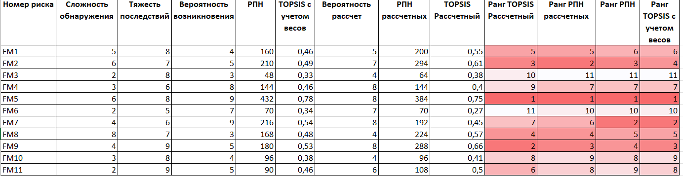

ПРИЛОЖЕНИЕ Д. АКТ О ВНЕДРЕНИИ


ПРИЛОЖЕНИЕ Е. Свидетельство о регистрации программы для ЭВМ

